ZoomText
Brukerguide

Freedom Scientific, Inc.
www.FreedomScientific.com
440945-001 Rev C
Opphavsrett
Fusion
Copyright © 2019, Freedom Scientific, Inc. Alle rettigheter reservert.
ZoomText Forstørrer
Copyright © 2019, Freedom Scientific, Inc. Alle rettigheter reservert.
ZoomText Forstørrer/Leser
Copyright © 2019, Freedom Scientific, Inc. Alle rettigheter reservert.
ZoomText brukerveiledning
Copyright © 2019, Freedom Scientific, Inc. Alle rettigheter reservert.
Uautorisert kopiering, duplisering, salg eller annen distribusjon av denne programvaren eller dokumentasjonen er et brudd på Federal Copyright Law. Ingen del av denne publikasjonen kan gjengis, overføres, lagres i et gjenfinningssystem, eller oversettes til hvilket som helst språk i noen form uten noen form for skriftlig samtykke fra Freedom Scientific, Inc.
Varemerker
ZoomText og xFont er registrerte varemerker for Freedom Scientific, Inc.
Fusion, ZoomText Forstørrer, ZoomText Forstørrer/Leser and ZoomText Stemmer er registrerte varemerker for Freedom Scientific, Inc.
Microsoft og Windows er registrerte varemerker for Microsoft Corporation.
Sentinel er et registrert varemerke for SafeNet, Inc.
Januar 2019
Freedom Scientific, Inc.
17757 US Highway 19 N, Suite 560, Clearwater, FL 33764 USA
Innhold
Velkommen til ZoomText 1
Forstørrelsesegenskaper 2
Magnifier/Reader egenskaper 4
Komme i gang med ZoomText 6
Sett opp ZoomText 11
Systemkrav 12
Steg 1 - Installer ZoomText 13
Steg 2 - Start ZoomText 14
Steg 3 - Aktiver ZoomText 15
Steg 4 - Oppdater ZoomText 17
Legg til flere stememr 18
Bruk oppstartsveiviser 19
Avinstallere ZoomText 20
Kjør ZoomText 21
Starte ZoomText 22
Aktivere og deaktivere ZoomText 23
ZoomText's Bruk av Caps Lock tast 24
Avslutt ZoomText 25
Få hjelp med ZoomText 26
Support for Windows Logon og sikkert modus 28
ZoomText brukergrensesnitt 31
ZoomText verktøylinje 32
Kommandoknapper 34
Type kommandotaster 35
De essensielle kommandotastene 37
Kommandotastdialog 39
Ladelte nøkkelfaner 43
Løse hurtigtastkonflikter 45
Touch Skjerm Support 46
Bruk ZoomText på en Touch Screen 47
Bruk av ZoomText Touch Icon 48
Tilgang til ZoomText egenskaper med berøringsbevegelser 51
Forstørrelsesegenskaper 55
Forstørrer fanen 56
Zoome inn og ut 58
Bruke Zoom til 1x 63
Scrolle forstørret visning 64
Zoom vinduer 65
Kjør med en eller flere skjermer. 66
Velg zoom vindu 67
Juster et zoom vindu 74
Fryst visning 75
Bruk av Oversikt modus og visnings lokator 79
Administrere flere skjermer 82
Flerskjermalternativer 83
Maskinvare til flerskjerm som støttes 86
Anbefalte skjerm instillinger 87
Konfiguere skjermer for flerskjermstøtte 88
Autimatisk justering og skjermendringer 90
Funksjons opførsel i flerskjermsvisning 91
Feilsøking flerskjermløsning 92
Skjermforbedringer 94
Fargeforbedringer 95
Pekerforbedringer 99
Markørforbedringer 103
Fokusforbedringer 107
Bruke Smartinvert 111
Navigasjons instillinger 112
Følging 113
Oppstilling 115
Mus 117
Panorering 119
Lese funksjoener 121
Forstørrer fanen 122
ZoomText Stemmer 124
Du kan aktivere og deaktivere stemmen. 125
Juster stemme hastighet 126
Stemme innstillinger 127
Tekst prosesesering 131
Hints 134
Ekko 137
Tastaturekko 138
Museekko 141
Programekko 144
Detaljnivå 146
AppReader 148
AppReader lesemoduser 149
Tekstvisningsmiljø 151
Starte og bruke AppReader 154
AppView innstillinger 158
Tekstvisningsinnstillinger 160
Delte innstillnger 163
Lesesoner 165
Opprette, redigere og slette Lesesoner 166
Bruk av lesesoner 169
Verktøylinjen for lesesoner 171
Innstillinger Lesesoner 172
Lese med tekst markør 176
Si kommandoer 179
Verktøy funksjoner 181
Fanen verktøy 182
Søker 183
ZoomText Kamera 192
Bakgrunnsleser 202
ZoomText opptaker 206
Konfigurasjoner 211
Standarskonfigurasjon 212
Lagre og lastekonfigurasjon 213
Konfigurere hurtigtaster 214
Applikasjonsinnstillinger 215
Preferanseinstillinger 217
Program preferanser 218
Preferanser for brukerinstillinger 221
Utjevningsinnstillinger 224
Kjør ZoomText As 228
ZoomText komandoer 229
AppReader kommandoer 230
Hurtigtaster Bakgrunnsleser 232
Kamera kommandoer 233
Finder kommandoer 235
Lagdelte tastaturkommandomodus 237
Forstørrer kommandoer 238
Program kommandoer 240
Lese kommandoer 241
Kommandoer Lese soner 242
Opptaker kommandoer 243
Si komando 244
Skroll kommandoer 245
Support kommandoer 247
Tekst markør kommandoer 249
Windows kommandoer 250
ZoomText Support 253
System Info 254
Rapporter et problem 255
Fix-It kommando 256
System Profiler 257
ZoomText Online Support 258
Om ZoomText 259
Skripting 261
Hva er Skript og Skriptspråk? 263
Skrive ZoomText Skript 264
Registrering av skript 265
Administrere skript 269
Skript hurtigtaster 272
Skript dokumentasjon for skript-skrivere. 273
Indeks 275

Kapittel 1
Velkommen til ZoomText
ZoomText er en kraftig PC løsning som er svaksynte pc brukere se, høre og bruke alt på windowsskjermer, laptoper og tableter. ZoomText gir deg verktøyene til og forstørre, forbedre og lese alt akkurat som du ønsker, slik at du kan hygge deg med PCen.

ZoomText er tilgjengelig i to utgaver: ZoomText Forstørrerr og ZoomText Fostørrer/Leser.
- ZoomText Magnifier sørger for kompett skjermforstørrelse for forstørring og forbedring av alt på din data.
- ZoomText Magnifier/Reader gir deg alle funksjoner som Magnifier, pluss et brukervennlige skjerm og dokumentleser verktøy for svaksynte ZoomTextleseverktøy er også perfekt for individer med lærevansker, lite ordforråd og andre leseproblemer.
Begge versjoner av ZoomText er designet for bruk i alle alder, ferdigheter og med mål og sørge for uavhengighet, produktivitet og suksse på skole, hjemme og jobb.
Forstørrelsesegenskaper
ZoomText forstørrer er et avansert forstørrelsesprogram som forstørrer og forbedrer lt på din skjerm.
ZoomText Forstørrer inkluderer:
- Fleksibelt forstørrelse. ZoomText sørger for hele spekteret av forstørrelse opp til 60x. Nivåene inkluderer 1x til 8x i steg av 1, 10x til 16x i steg av 2, 20x til 36x i steg av 4, 42x, til 60x i steg av 6, og brøkdelt kraft av 1.2x, 1,4x 4,x 1,8x , 2,5x, 3,5x og 4.5x. Du kan zoome inn og ut med alle zoomnivåer, favorittzoomnivåer eller hovednivåer.
- Kraftfulle Zoomvinduer. ZoomText sørger for en stor variasjon av Zoomvindutyper for både enkeltskjermer og flere skjermer. Noe som lar deg konfiguere forstørrelsesen til dine behov.
- Avansert utjevning. To typer avansert utjevning, xFont® og geometrisk utjevning, sørger for at teksten og grafikken (inkludert fotografier) er skarpe og lesbare på alle zoomnivåer.
- Flerskjerm-support. ZoomTexts flerskjermsupport lar deg se mer informasjon på en mengde måter. ZoomTexts unike multivisningsmoduser - MultiView (Lokal) og MultiView Global (patentavventer) lar deg samtidig se flere programmer eller flere lokasjoner på samme program.
- Forbedret skjermfarger. Innovative fargekontroller, forbedrer skjermklarheten og reduserer øyeplager. Spesialeffekter inkluderer fargestoffer, tofarget-modus og erstatning av problemfarger.
- Synlige pekere og markører. Størrelse og forbedringer gjør det enklere og se musepekeren. Spesiallokatorer rundt musepekeren og tekstmarkører gjør de enklere og finne og følge.
- Fokusforbedringer. Fokusforbedringer gjør det enkel tog lokalisere og følge kontrollfokuset når du navigerer mellom menyer, dialoger og andre kontroller.
- Jevn navigasjon. Navigere i dine applikasjoner og scrolle visningen er alltid enkelt og komfortabelt.
- Støtte for Touchskjermenheter. ZoomText kan benyttes på Windows 10 og 8.1 touchskjermenheter, inkludert tableter, laptoper og skjermer. ZoomText følger med når du "tapper" på skjermen, drar og sveiepr gjennom applikasjonene. Du kan umiddelbart få tilgang til ZoomTexts egenskaper ved å bruke ZoomTextikoner. Merk: Krever en 5punkt, eller større multi-touchenhet. For mer informasjon, se touchskjermstøtte.
- Søker. Søker hjelper deg og søke, skumme , navigere og lese i dokumenter, nettsider og epost. Du kan søke etter bestemte ord eller fraser gjennom hele dokuementet.
- ZoomText Kamera. ZoomText kamera lar deg forstørre printede dokumenter, bøker eller andre objekter med et stnadrd HD webkamera.
- Applikasjonsinnstillinger. Lagre unike innstililnger for hver applikasjon du bruker. Når du bytter applikasjon, så vil Zoomtext automatisk laste inn ønskede innstillinger.
- Windows påloggingssupport. ZoomText sørger for forstørrelse og skjerlesing i pålogginsskjermen til Windows.
Magnifier/Reader egenskaper
ZoomText Magnifier/Reader er nå fullt integrert med forstørrelse og skjermlesingprogram som forstørres, forbedrer og leser alt du har på skjermen høyt.
ZoomText Forstørrer/ Leser inneholder alle funksjonene til ZoomText Forstørrer, pluss:
- Komplett skjermlesing. ZoomText uttaler automatisk alle programkontroller og hva du navigerer deg gjennom av applikasjoner, inkludert, menyer, dialoger og meldinger. Tre deltaljnivå gir deg komplett kontroll over mengden informasjon.
- AppReader Med AppReader kan du lese rett i applikasjonene eller bytte til en høyykontrast tekstvisning for bedre visuell lesing. Du kan også skumlese tekstblokker ved å klikke og dra musen. Bruk AppReaders "les fra peker"kommando for å umiddelbart starte AppReader på ordet under musepekeren.
- Lesesoner. Lesesoner lar den umiddelbart se og høre valgt lokasjon i applikasjonen. Definerer opptil 10 soner per applikasjon som du kan påvirke via en pop-up menye ller tastaturkommandoer.
- Full internettilgang. ZoomText leser alle nettsider, i korrekt rekkefølge. Du kan lese automatisk, eller mauellt navigere med ord, linje, setninger, eller avsnitt.
- Tekstnavigasjon. Navigasjonstaster gjør det enklere og lese når du lager eller redigerer dokumenter. Med en enkelt kommando kan du lese hver bokstav, ord, linje, setning eller avsnitt.
- Skriveekko. Hver tast eller ord du skriver uttales automatisk. Du kan også velge og ha alle taster uttalt, eller kun et utvalg.
- Museekko. Museekko leser automatisk teksten under pekeren. Enkle ord, eller komplette linjer av teksten uttales direkte.
- SpeakItverktøy. SpeakItverktøy lar deg lese valgte området av skjermen ved å klikke og dra musen.
- Bakgrunnsleser. Bakgrunnsleser lar deg lytte til dikuemnter, nettsider eller epost mens du gjør noe annet.
- ZoomText Opptaker. ZoomText opptakeren lar deg snu tekst fra dokumenter, nettsider, epost ol. til lydopptak som du kan høre på PC'en, eller overføre til andre enheter, slik at du kan høre på de på farten.
- Innebygde premium stemmer. ZoomText Magnifier / Reader inneholder et komplett bibliotek med talesynteser, som gir stemmer for de vanligst talte språkene og dialektene fra hele verden.
Komme i gang med ZoomText
ZoomText har mange funksjoner designet til å dekke varierte behov. Dette emne sørger for et overblikk om hvordan ZoomText fungerer sammen med en rask startintroduskjon for de essensielle funksjonene alle bør lære.
Hvordan ZoomText fungerer
De fleste ganger kjører ZoomText i bakgrunn og sørger for et forsørret og forbedret bilde som følger din aktivitet. Når du beveger musepekeren, skriver tekst, og navigerer i programmer, så er interesepunktet i fokus. Hvis du kjører ZoomText Magnifier/Reader, så vil ZoomText også uttale og fortelle hva du gjør og bekrefte hvor du er, hva du skriver og mer. Alt dette skjer automatisk, så du kan tenke på ZoomText som en personlig guide.
ZoomText verktøylinje
ZoomText verktøylinje har et strømlinjeformet og moderne utseende som gjør det enkelt å lære og raskt å bruke. Du kan enkelt manøvrere hele verktøylinjen med tastene og musen
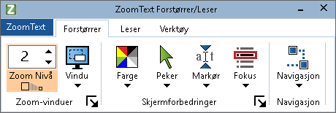
ZoomText verktøylinje
Bruk av piltastene, så kan du navigere mellom ZoomTextmenyen, Verktøylinjetaber kontroller og knappemenyer. Når fokuset er på en splitknapp, vil entertasten velge egenskapen, men pil ned tasten drar ned menyen. Når fokuset er på Zoomnivået, eller på hastigheten, vil pil opp og ned justere verdiene, og pil høyre og venstre vil flytte fokuset til neste kontroll. På Zoomnivåboksen, så vil entertasten aktivere Zoom til 1x.
Sette opp forstørret visning.
Siden hovedmeningen til ZoomText er og gjøre alt større og enklere, så er første oppgaveng og justere zoomnivået og skjermfargene for komfortabel bruk. Her er hurtigmetoden for å gjøre disse justeringene.
- For å øke og senke Zoomnivået
Hold Nede Caps Lock tast og trykk Opp og Ned piltast.
- For og bytte mellom nåvørende Zoom og 1x
Hold nede Caps Lock og press Enter.
- For å invertere lysstyrken på skjermen
Hold nede Caps Lock og press C.
Du kan lære mer om alle de visuelle effektene Kapittel 5—Forstørreregenskaper.
Sette opp ZoomText stemme og ekkoegenskaper
Dersom du kjører ZooomText Magnifier/Reader, vil ekkoene fortelle deg alt du gjør, så din andre oppgave er og justere ZoomTexts stemmerate og ekkoinnstillinger, så programmet snakker slik du ønsker. Dette inkluderer hvordan tastaturet lager ekko når du skriver, og hvordan programekkoet annonserer menyer, doalogbokser og andre kontroller. Her er hurtigmetoden for å gjøre disse justeringene.
- For å øke og senke stemmeraten
Hold nede Caps Lock + Alt og trykk på Opp og Ned piltast.
- For å justere ekko på tastaturet når du skriver
Hold nede Caps Lock + Alt og press B. Hvert tastetrykk blar igjenom valget mellom kun bokstaver, kun ord, ord og bokstaver eller ingenting.
- Å justere detaljnivået for programekko
Hold nede Caps Lock + Alt og press B. Hvert tastetrykk blar igjennom detaljnivået mellom lavt, middels og høyt. Lavt detaljnivå snakker minimalt om detaljer på hvert objekt, mens høyt detaljnivå gir flere detaljer.
Du kan lære mer om alle de visuelle effektene Kapittel 6—Forstørreregenskaper.
Lese dokumenter, nettsider og epost
Igjen, dersom du kjører ZoomText Magnifier/Reader så er det en viktig funksjon til du bør lære, og det er AppReader. AppReader gjør det enkelt og ha dokumenter, nettsider og epost opplest høyt med enkle kommandoer. Du kan enkelt velge hvor AppReader starter og lese og la det fortsette og lese til slutten av dokumentet. Du kan ta kontroll og pause og fortsette lesingen, eller skumme igjennom teksten. Du kan også velge og lese i Appvisning eller Tekstvisning. Appvisning leser rett i kilden av applikasjonen, mens Tekstvisning leser i et spesiellt miljø hvor teksten er vist i en høykontrast stil.
Den enkleste veien og sta rte AppReader er og bruke les fra peker-kommandoen. Sånn fungerer det...
- For å starte AppReader ved å benytte les fra peker-kommandoen
Posisjoner musepekeren over ordet du ønsker at det skal leses fra, og deretter press hurtigtasten: Caps Lock+ Alt + venstreklikk.
AppReader kjører valgt modus og begynner lesingen fra klikket ord.
- Stoppe automatisk lesing
Press Enter eller klikk.
- For å gjennoppta automatisk lesing
Press Enter eller dobbelklikk der du il gjennoppta lesingen.
- For å skumlese en setning eller avsnitt
Trykk venstre og høyre piltast for og lese neste eller forrige setning. Trykk piltastene opp eller ned for å lese forrige eller neste avsnitt.
- For å bytte mellom Appvisning og Tekstvisning
Press Tab
- Å avslutte AppReader
Høyreklikk eller trykk Esc.
Når AppReader avsluttes, er markøren automatisk plassert på det siste ordet som var uthevet, dersom det finnes en markør i Appen.
Du kan lære mer om AppReader AppReader seksjonen i kapittel 6 - Lesefunksjoner.
Skru ZoomText av og på og avslutte ZoomText
De fleste brukere lar ZoomText kjøre og være aktive mellom arbeidsøkter, så kan det være tider du ønsker og skru ZoomText av, eller avslutte helt. Du kan gjøre som beskrevet nedenfor.
- For å skifte ZoomText av (og tilbake på)
Klikk på Zoomtextmenyen og velg Deaktiver ZoomText eller Aktiver ZoomText. Du kan også skru av ved og holde nede Caps Lock +Ctrl og trykke Enter.
- Avslutte ZoomText.
Klikk på ZoomTextmenyen og velg Av slutt ZoomText.
Neste skritt
Innstruksene ovenfor bør sørge for at du kan starte og jobeb produktivt i alle applikasjoner. Men det er mange andre funksjoner og innstillinger og lære, som vil optimalisere bruken enda mer. Så vi anbefaler deg og ta tid til og utforske hele brukerguide for å lære mer om ZoomText.

Kapittel 2
Sett opp ZoomText
Å få ZoomText satt opp på systemet ditt er en enkel prosess som bare tar noen minutter og noen få skritt å fullføre.
Denne delen vil veilde deg steg for steg for å få ZoomText fult ut installert og klart til bruk.
- Systemkrav
- Steg 1 - Installer ZoomText
- Steg 2 - Start ZoomText
- Steg 3 - Aktiver ZoomText
- Steg 4 - Oppdater ZoomText
- legg til flere stemmer
- Bruk oppstartsveiviser
- Avinnstaler ZoomText

Systemkrav
Følgende kreves for å kjøre ZoomText
- Windows 10, 8.1 eller 7 med Service Pack 1 (eller senere).
- Prosessor: 2 GHz i3 dual core prosessor eller lignende. I5 eller i7 anbefales.
- 4 GB Ram. 8 GB anbefales.
- Video / grafikkort eller integrert grafikk med støtte for DirectX 10 eller høyere.
- 1,3 GB harddiskplass. SSD-harddisk anbefales.
- 5-punkts multi-touch display for berøringsskjerm støtte.
- USB 2.0 for ZoomText Kamera støtte.
Steg 1 - Installer ZoomText
Det er enkelt å innstallere ZoomText stemmer, prosessen gjøre på få trinn..
- For å installere ZoomText
- Deaktiver antivirus programmet og lukk alle andre programmer.
- Sett i DVD med ZoomText.
Setup vil starte automatisk.
Merk: Hvis du laster ned installasjonsprogramvaren for ZoomText, velger du den nedlastede filen og trykker deretter Enter for å starte installasjonsprogrammet.
- Følg instruksene for å fullføre innstallasjonen.
- Restart Windows.
Merk: ZoomText programet vil innstalere systemkomponenter. Du må ha adminstartor tilgang for å innstallere komponentene. Dersom du ikke har disse retighetene kontakt nettverksadmistrator føre innstalasjonen.
Steg 2 - Start ZoomText
Som standard, setup programmet vil konfigurere ZoomText automatisk for automatisk oppsatrt med Windows. Dersom du velger bort automatisk oppsatrs så må ZoomText startes manuelt som beskrevet under.
- Starte ZoomText
Gjør en av følgende:
- I start menyen til Windows Start velg ZoomText {versjon}
- Dobbeltklikk på ikonet ZoomText {versjon} på Windows-skrivebordet.
- Trykk på Windows + R for å åpne dialogboksen Kjør, skriv "ZT{versjon}" og trykk på Enter.
Når ZoomText starter vil den vise et forstørret visning av normal skjermen og programmet Når du beveger musen, skriver tekst eller navigere i dine applikasjoner, ruller den forstørrede visningen automatisk, holde området med aktivitet. Dersom du har innstallert ZoomText forstørrer/leser, så vil programmet utale høyt ekko og forklaringer på ting du gjør i dine aplikasjoner. Alle dine WIndows aplikasjoner vil kjøre normalt mens ZoomText kjører.
Merk: En hurtigtast kan legges til ZoomTexts programikon, slik at du kan starte ZoomText med en tastaturkommando. Legge til hurtigtaster til et programikon er standard Windows-funksjonalitet. Se Windows Hjelp for instruksjoner om hvordan du legger til en snarvei.
Steg 3 - Aktiver ZoomText
Lisensbehandler lar deg aktivere ZoomText ved hjelp av en Internett-tilkobling. Aktiveringsprosessen starter automatisk når du starter ZoomText.
Merk: Hvis du ikke har en Internett-tilkobling, kan du aktivere ZoomText via telefon, faks eller ved å besøke www.fsactivate.com fra en datamaskin som har Internett-tilgang. For mer informasjon om disse alternativene, velg Aktiveringshjelp når aktiveringsprosessen starter.
- For å aktivere ZoomText ved hjelp av Internett, gjør du følgende:
- I Aktiveringsdialogboksen velger du Start Aktivering.
- Les meldingen som vises, og bruk piltastene til å velge Internett (anbefalt), og trykk deretter på Enter.
- Hvis ditt 20-sifrede autorisasjonsnummer ikke vises automatisk, skriv det inn i Autorisasjonsnummer-redigeringsboksen. Du finner autorisasjonsnummeret ditt i utskrift og braille på ZoomText DVD-omslaget.
- Trykk Enter for å fortsette Du vil bli bedt om å koble til Internett hvis du ikke allerede har gjort det. Du må etablere en Internett-tilkobling før du fortsetter med aktiveringen.
- Hvis du ikke har registrert ZoomText, blir du bedt om å gjøre det nå. Ved å registrere ZoomText kan du motta teknisk støtte. Velg Registrer nå og fyll ut online registreringsskjemaet ved å følge instruksjonene som blir gitt. Du kan velge å registrere deg senere, men du må registrere deg neste gang du aktiverer ZoomText.
- Etter at du har sendt inn registreringen, forsøker Internet License Manager å aktivere ZoomText. Denne prosessen kan ta flere minutter. Når aktiveringen er vellykket, velg Fullfør.
Merk: Hvis Internet License Manager ikke kan aktivere ZoomText, må du kanskje konfigurere brannmuren. Se aktiveringshjelpen for mer informasjon.
Dongle Autorisasjon
En dongle er en maskinvareenhet som du kan koble til en datamaskinens USB-port. ZoomText er autorisert til å kjøre på den datamaskinen så lenge donglen forblir tilkoblet. Dette er nyttig hvis du ofte bruker ZoomText på mange forskjellige datamaskiner og ikke vil aktivere programmet på hver av dem.
Når ZoomText starter, bestemmer den først om en dongle er koblet til datamaskinen. Hvis en er tilkoblet, bruker ZoomText funksjonene og informasjonen for lisensen som er knyttet til donglen, for å godkjenne ZoomText. Hvis ingen dongle er tilkoblet, søker ZoomText etter lisensinformasjonen som er lagret på datamaskinen. Du kan bruke verktøyet Dongle Viewer til å vise informasjon om lisensen som er knyttet til donglen som er koblet til datamaskinen din. For å starte Dongle Viewer-verktøyet; i ZoomText-menyen, velg Administrer Lisens > Utforsk program mappe, og velg deretter Dongle Viewer.
Dongles selges separat eller som en ekstra ZoomText-funksjon. Hvis du vil kjøpe en, ta kontakt med Freedom Scientific.
Nettverkslisens
Hvis du har en flerbruker nettverkslisens, må systemadministratoren gå til www.fsactivate.com/network og laste ned nettverksgodkjenningsverktøy og lisensserver. Denne siden inneholder også enkle instruksjoner for å konfigurere lisensserveren og aktivere nettverks lisensen.
Steg 4 - Oppdater ZoomText
ZoomText inkluderer automatisk oppdatering som gjør at installasjonen av ZoomText alltid er oppdatert med de nyeste forbedringer og feilrettinger , slik at du alltid har en best mulig opplevelse Vi anbefaler derfor at du velger automatisk oppdatering. Dersom du deaktiverer denne så kan du alikevell oppdatere manuelt.
NB: Du trenger internett tilkobling for å få tilgang til denne funksjonen.
- For å aktivere og deaktivere automatisk oppdatering
- I ZoomText meny, velg Innstillinger > Program
- Merk eller avMerk boksen ved siden av Se etter online oppdateringer hver gang ZoomText starter.
- Klikk OK.
- For å se etter automatiske oppdateringer
- Når automatisk oppdatering er aktivert,så vil veiviseren ZoomText Update hver gang du starter sjekker om du kjører den nyeste versjonen. Dersom en oppdatering er tilgjengelig veiviseren for nedlasting vil vise seg og veilede deg. Velg Ja knappen for å laste ned og innstallere oppdateringen.
- Manuell sjekk for oppdateringer
- I hvilken som helst versjon av Windows; I ZoomText meny, Velg Behandle Lisens > Se etter oppdateringer
Veiviseren vil dukke opp og veilede deg igjennom prosessen.
Legg til flere stememr
ZoomText Magnifier / Reader inneholder et komplett bibliotek med talesynteser, som gir stemmer for de vanligst talte språkene og dialektene fra hele verden. Når du installerer ZoomText, installeres en mannlig og / eller kvinnelig stemme som samsvarer med språket i Windows-operativsystemet automatisk.
Du kan laste ned flere stemmer i Vocalizer Expressive-biblioteket fra Voice Synthesizer-siden på Freedom Scientific-nettstedet.
- For å laste ned flere Vocalizer Expressive stemmer
- På Leser-fanen klikker du på pilen ved siden av Stemme eller naviger Stemme og press pil-ned tasten.
- I menyen Tale, velg Innstillinger..
Dialogboksen Stemme innstillinger kommer frem.
- Velg fanen Stemme.
- Velg Last ned flere stemmer ...
Nettleseren din åpner siden Synthesizer Downloads på Freedom Scientific nettsiden.
- Følg instruksene på websiden for å laste ned ønskede stemmer.
- For hver nedlasting, dobbeltklikk på filen for å starte installasjonsprogrammet.
Note: ZoomText støtter også SAPI 4 eller SAPI 5-baserte syntetisatorer som er installert på systemet ditt og er autorisert til bruk av tredjepartsprogrammer.
Bruk oppstartsveiviser
ZoomText-veiviseren viser en rekke enkle dialoger som gjør det enkelt for deg å konfigurere ZoomText mest populære funksjoner og innstillinger. Oppstartsveiviseren kjører automatisk rett etter at du aktiverer ZoomText. Oppstartsveiviseren kan også kjøres når som helst når ZoomText kjører.
- For å kjøre oppstartsveiviseren manuelt
- I ZoomText-menyen velger du Innstillinger > Start oppstartsveiviser
Veiviseren vil dukke opp og veilede deg igjennom prosessen.
Merk: Disse innstillingene vises også i dialogboksen Programforvalg for ZoomText. For å lære mer, se Program Innstillinger i Kapittel 9—Innstillingene.
Avinstallere ZoomText
Dersom du ikke trenger ZoomText på ditt system lenger, så kan du avinnstaler når du ønsker
- For å avinstallere ZoomText
- Åpne Windows Start-menyen.
- I Søke boksen, skriv: Programmer og funksjoner
- Press Enter.
Windows-programmer og funksjoner app vises med en liste over programmer som er installert på systemet ditt.
- I listen over programmer velger du Freedom Scientific ZoomText {versjon}, og deretter trykker du på Enter.
ZoomText avinnstaler program vil komme frem og veilede deg gjennom avinnstaleringen av ZoomText.
- Følg instruksene for å fullføre innstallasjonen.
Kapittel 3
Kjør ZoomText
ZoomText er en standard aplikasjon du kan starte og avslutte når du ønsker. DU kan også konfigurere ZoomText til å starte automatisk når Windows starter, både i Window log on og i Windos skrivebord.
For å lære hoved delen i ZoomText raskere, vi anbefaler at du leser informasjonen beskrevet i Få hjelp med ZoomText (senere i kapitelet). Disse ressursene er alltid tilgjengelig, og vi oppfordrer deg til å bruke dem.
Å vite hvordan man skal håndtere ZoomText programvare og lisens er også viktig. Dette inkluderer å holde programvaren oppdatert med de nyeste forbedringene, og vite når og hvordan du overfører aktiveringen, og utnytte de ressursene ZoomText Support har.
- Starte ZoomText
- Aktivere og deaktivere ZoomText
- Bruke Caps Lock
- Avslutt ZoomText
- FÅ hjelp med ZoomText
- Support for Windows Logon og sikkert modus
Starte ZoomText
Dersom Zoomtext ikke er konfigurert til å starte automatisk når Windows starter, så kan du starte programmet manuelt på følgende måter.
- Starte ZoomText
Gjør et av følgende:
- På skrivebordet veleg ZoomText {versjon} program ikon.
- I start menyen til Windows Start velg ZoomText {versjon}
- Trykk på Windows + R for å åpne dialogboksen Kjør, skriv "ZT{versjon}" og trykk på Enter.
Når ZoomText starter vil den vise et forstørret visning av normal skjermen. Når du beveger musen, skriver tekst eller navigere i dine applikasjoner, ruller den forstørrede visningen automatisk, holde området med aktivitet. Dersom du har innstallert ZoomText forstørrer/leser, så vil programmet utale høyt ekko og forklaringer på ting du gjør i dine aplikasjoner. Alle dine WIndows aplikasjoner vil kjøre normalt mens ZoomText kjører.
Merk: Når ZoomText kjører, så kan du aktivere og deaktivere Start ZoomText automatisk når Windows starter dette gjøres i dialogboksen programinnstillinger. For å lære mer, se Program Innstillinger i Kapittel 9—Innstillingene.
Aktivere og deaktivere ZoomText
Du kan deaktivere og aktivere ZoomText når du ønsker uten å avslutte programmet. Ved deaktivering, ZoomText retunere skjermen til normalvisning uten forstørring og tale.
- Aktivere og deaktivere ZoomText
Gjør et av følgende:
- Trykk ZoomText On/Off hurtigtast: Caps Lock + Ctrl + Enter
- I ZoomText meny, velg Aktiver ZoomText eller Deaktiver ZoomText.
Tips! Hvis du er ofte deaktiverer og aktiverer ZoomText for å vise uforstørret skjerm, prøv å bruke zoom for å 1x funksjonen. For å lære mer, se Bruk Zoom 1x in kapittel 4—Forstørringsinnstillinger.
ZoomText's Bruk av Caps Lock tast
Caps Lock-tasten brukes i mange av ZoomTexts tastaturkommandoer. Disse kommandoene innebærer å holde nede Caps Lock-tasten mens du trykker på en eller flere tilleggstaster. Disse kommandoene skifter ikke Caps Lock, og forstyrrer ikke trykk/slipp av Caps Lock-tasten (for seg selv) for å skifte Caps Lock på og av.
Annonsering av Caps Lock status
Som standard vil ikke ZoomText annonsere om Caps Lock er slått på eller av. Du kan konfigurere ZoomText til å anonsere Caps Lock status som følger:
- På Leser fanen, klikk på pilen som er ved siden av Tastatur eller naviger til Tastatur og trykk pil ned.
- I Tastaturmenyen, velg innstillinger.
Dialogboksen for ekkoInnstillinger vises, og kategorien tastatur vises.
- I avsnitt Ekko på disse taster når de trykkes, kryss av for Låsetast.
- Klikk OK.
Avslutt ZoomText
Du kan avslutte ZoomText når som helst. Når du avslutter, ZoomText retunerer skjermen til normalvisning uten forstørring og tale.
- For å avslutte ZoomText
Gjør et av følgende:
- I ZoomText meny, velg Avslutt ZoomText.
- På Zoomtext tittelbaren, klikk på minimerknappen.
Få hjelp med ZoomText
Et bredt utvalg av ZoomText funksjoner og tjenester er tilgjengelige for å hjelpe deg å få mest mulig ut av ZoomText . Nedenfor finner du beskrivelser av disse funksjonene og tjenester, og hvor du finner dem.
- ZoomText brukerveiledning Den fullpakkeversjonen av ZoomText leveres med den engelske versjonen av den trykte ZoomText brukerhåndboken, som gir fullstendige instruksjoner for bruk av både ZoomText Magnifier og ZoomText Magnifier / Reader. Funksjoner og instruksjoner som er unike for ZoomText Forstørrer / Leser er gruppert og Merket for enkel identifisering. Utskriftbar versjons av ZoomText brukerveiledning er tilgjengelig for nedlasting på www.zoomtext.com/documentation.
- ZoomText Hjelp. ZoomText Hjelp er din komplette brukerhåndbok bygget rett inn Zoomtext . ZoomText Hjelp lar deg raskt bla og søke etter hjelpeemner på de funksjonene du vil bruke. For ekstra komfort, kan du legge emnene du refererer til ofte til en liste over favoritter. For å lære hvordan du åpner ZoomText Hjelp, se BrukUsing ZoomText Hjelp under.
- Verktøylinje Verktøytips. Når du beveger musepekeren over en kontroll på verktøylinjen ZoomText, vil gi et verktøytips som, viser navnet, beskrivelsen og tilhørende hurtigtaster for kontroll. Dette er en rask måte ¨lære hvilken handling hver av funksjonene har og hvordan de utføres. For å lære hvrdan gjøre tilgjengelig og fjerne verktøytipsene se Hvordan bruke verktøytips under.
- Online Resurser.. Elektroniske ressurser selvhjelp er tilgjengelig noen timer på dagen, inkludert brukerstøtten , produktoppdateringer , manuell aktivering og mer. Du finner disse på www.zoomtext.com/help.
- Teknisk Support. ZoomText support team er tilgjengelig mandag til fredag fra 8:30 til 17:00 Eastern Time. Ring oss på +1 727-803-8600.
Bruk av ZoomText hjelp
Du kan åpne ZoomText hjelp når ZoomText er startet
- For å åpne ZoomText hjelp
Fra ZoomText verktøylinjen, gjør et av følgende:
- Trykk F1 tast.
- I ZoomText meny, velg Hjelp og Lær > ZoomText Hjelp.
- Inne i ZoomText dialogboksen, klikk på Help knappen som kommer fremi nedre høyre hjørnet av dialogboksen. Denne handlingen åpner et hjelpeemne om dialog og funksjon.
ZoomText Hjelpe system kommer frem.
- Hvordan bruke hjelpesystemet i Zoomtext
I vinduet for hjelp, klikk på en av følgende faner:
- Innehold. Tillater deg å velge et emne fra online hjelp.
- Innehold. Tillater deg å bruke inneholdsfortegnelsen til å finne et emne.
- Søk. Tillater deg å finne et emne ved å søke etter ord eller fraser i online hjelp.
Merk: Hver ZoomText dialog boks inneholder også en hjelpeknapp, viser sensitiv hjelp for dialogen.
Bruk hjelpetipsene.
Du kan aktivere og deaktivere verktøytipsene etter behov.
- For å aktivere og deaktivere verktøytips
- Fra ZoomText menylinje velg ZoomText > InnstillingerPreferences > Brukergrensenitt.
Dialogboksen preferanser vises med fanen brukergrensesnitt vist.
- Vis verktøytips for kontrollene
- Klikk OK.
Support for Windows Logon og sikkert modus
ZoomText Sikker Modus gir viktig forstørrelse og skjermlesingsfunksjoner i påloggingsskjermen for Windows og annen Windows sikker modus meldinger. ZoomText sikker modus tilater deg å zoome inn og ut, invertere skjermfargene, aktivere tale kontroll du ønsker i sikker modus.
ZoomText Sikker modus aktiveres ved å velge Aktiver ZoomText i Windows logon teksten i dialogboksen ZoomText's Program innstillinger. Se Aktiver og deaktiver ZoomText i Windows Logon Tekst under.
Verktøylinjen sikker modus i ZoomText
Når ZoomText påloggingsstøtte er aktivert, vil verktøylinjen ZoomText Sikker Modus vises når påloggingsskjermen for Windows eller sikker modus teksten blir aktiv Verktøylinjen inneholder kontroller for å justere innstillingene som er tilgjengelige i ZoomText sikker modus.
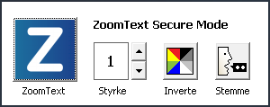
Verktøylinjen ZoomText sikker modus
- ZoomText knapp. Aktivere eller deaktiver ZoomText. Når ZoomText er deaktivert vil all forstørring og skjerm lesing være slått av uten å avslutte programmet.
Hurtigtast: Caps Lock + Ctrl + Enter
- Zoom Nivå. Sett zoom nivået fra 1x to 60x.
Hurtigtast: Caps Lock + Opp / Caps Lock + Ned
- Inverter. Aktiver og deaktiver farge invertereing
Hurtigtast: Caps Lock + C
- Stemme. Aktiverer og deaktiverer alle ZoomText stemmer.
Hurtigtast: Caps Lock + Alt + Enter
Merk: ZoomText Sikker modus innstillinger blir lagret automatisk hver gang du går ut av eller inn i Windows sikker modus.
Aktivere og deaktivere ZoomText sikker modus
ZoomText sikker modus er aktivert og deaktivert i dialogboksen ZoomText programinnstillinger.
- Aktivere og deaktivere ZoomText sikker modus
- I ZoomText meny, velg Preferanser > Program.
Dialogboksen preferanser vises med fanen panorering vist.
- Kryss av eller avkrryss Aktiver ZoomText i Windows verktøylinje.
Merk: Du må være innlogget som administrator for å endre innstillingene. Dersom du ikke er logget inn som adminstrator så vil du ikke kunne gjøre endringer.
- Velg OK.
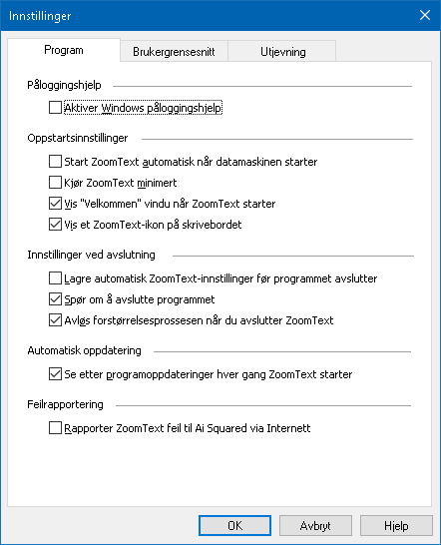
Fanen program
Instillinger | Forklaring
Support for login
Aktiver Zoomtext i påloggingsskjermen for Windows | Aktiverer Zoomtext Secure Mode verktøyet i påloggingsskjermen for Windows og andre Windows sikker modus instruksjonene.

Kapittel 4
ZoomText brukergrensesnitt
ZoomText brukergrensesnitt sørger for varierte muligheter til å navigere i ZoomText, inkludert verktøylinjen, kommandotaster og touchskjerm.
Hovedmåten og bruke ZoomText er Verktøylinjen, som sørger for komplett tilgang til alle egenskapene og innstilinger gjennom verktøylinjen, menyer og dialoger. ZoomText brukergrensesnitt sørger for varierte muligheter til å navigere i ZoomText, inkludert verktøylinjen, kommandotaster og touchskjerm.
Du bør lære og bruke noen av ZoomTexts Kommandotaster, som lar deg justere og navigere i Zoomtext uten og måtte aktivere verktøylinjen og bytte mellom denne og der du jobber. Du trenger ikke lære alle tastene, men kommandotastene for ofte brukte funksjoner lar deg arbeide raskere i alle programmer.
Hvis du bruker en skjerm, laptop eller tablet med touchskjerm kan du bruke ZoomTexts touchskjermsupport for adgang tilverktøylinjen.
- ZoomText verktøylinje
- Kommandotaster
- Touchskjermsupport
ZoomText verktøylinje
Når du starter ZoomText, vises verktøylinjen på skjermen. ZoomText verktøylinje inneholder kontrollene for kjøring av ZoomText enkelt organisert i menyen. Hver tab sørger for rask tilgang for aktivering og justering av funksjoner. Mange av disse knappene er split-knapper som lar deg skru av og på, og åpne en meny med relaterte innstillinger. Knappende er gruppert etter kategori.
ZoomText verktøylinje
- ZoomTextmeny. Viser ZoomText menyen, hvor du kan skru zoomText av og på, åpne hjelp, lagre og laste, konfiguerere kommandotaster og mer.
- Forstørrer fanen Viser verktøylinjens kontroller for forstørrelsesfunksjoner.
- Leser fanen Viser verktøylinjen for ZoomTexts skjermelseregenskaper.
- Verktøylinje-fanen Viser verktøylinjen for ZoomText finder, kamera og lyttefunksjoner.
Merk: Verktøylinjen for lesing vises kun når du kjører Magnifier/Leser.
Drifte verktøylinjen med tastaturet
ZoomTexts verktlylinje er fullkompatibelt med tastatur og bruker standard windowskommandoer. For enda enklere bruk, kan verktøylinjen navigeres med kun piltaster og enter. Bruke pilene lar deg navigere inn, ut og mellom menyer, tabber, kontroller og kanppemenyer. Når fokuset er på en splitknapp, vil entertasten velge egenskapen, men pil ned tasten drar ned menyen. Når fokuset er på Zoomnivået, eller på talefrekvensen, vil pil opp og ned justere verdiene, og pil høyre og venstre vil flytte fokuset til neste kontroll. På Zoomnivåboksen, så vil entertasten aktivere Zoom til 1x.
Minimere og gjenopprette verktøylinjen
Verktøylinjen kan minimeres, og gjennopprettes uten at det påvirker operasjonen til ZoomText.
- Minimere ZoomText
Gjør en av følgende:
- På Zoomtext tittelbaren, klikk på miniMerknappen.
- Når verktøylinjen er aktiv, press ESC.
- For å gjennopprette ZoomText
Gjør en av følgende:
- Klikk på ZoomText knappen på oppgavelinjen.
- Press Vis brukergrensesnitt hurtigtasten: Caps Lock + Ctrl + U.
Merk: om verktøylinjen er aktiv, men gjemt av andre programmer, så vil gjenopretting fungere.
Kommandoknapper
ZoomText kommandotaster lar deg justere og operere i ZoomText uten og måtte aktivere verktøylinjen og bytte bort fra hvor du arbeider. Bruke kommandotastene lar deg jobbe raskere og mer produktivt i alle dine apper.
- Type kommandotaster
- De essensielle kommandotastene
- Kommandotastdialog
- De lagdelte nøkkelfanene
- Løse hurtigtastkonflikter
Type kommandotaster
ZoomText sørger for to type kommandotaster, hurtigtaster og lagdelte taster.
- Hurtigtaster er de raskeste og anbefalte den anbefalte måten og navigere i ZoomText, da de lar deg trigge kommandoer i en enkelt tastekommando. Hurtigtaster gjennomføres ved å holde ned en eller flere modifiserte taster og deretter taste hovedtasten. Eks. For å skru ZoomText av og på, holder du nede Caps Lock og Ctrl tasten og deretter presser enter. Denne hurtigtasten fremvises som Caps Lock + Ctrl + Enter i ZoomText brukergrensesnitt og dokumentasjon. Hurtigtaster for andre ZoomTextkommandoer fremvises i samme format.
Merk: Noen applikasjoner kan ha hurtigtaster med samme kombunasjon som ZoomText sine. Når dette oppstår, så vil ZoomText prossesere hurtigtasten uten at applikasjonen kan det. For å komme rundt dette problemet, se løse hurtigtastkonflikter.
- Lagdelte taster er ikke like raske som hurtigtaster, men har fordelen ved å aldri havne i konflikt med andre applikasjoner, og er enklere og benytte dersom du har begrenset behendighet. Lagdelte taster gjennomføres ved å taste en sekvens av taster som (1) går inn i lagdelte tastemodus (2) velger en gruppe kommandoer og (3) trigger ønsket kommando. Eks. for å skru ZoomText av eller på med lagdelte taster, vil du (1) presse Caps Lock + mellomrom for å gå inn i lagdelte tastemodus, (2) presse P for å gå inn i programgruppen og (3) presse Enter for å skru ZoomText av og på. Denne lagdelte sekvensen fremstår som Caps Lock + mellomrom, p, enter i brukergrensesnittet og dokumentasjonen. Hurtigtaster for andre ZoomTextkommandoer fremvises i samme format.
Merk: Fordi bruken av hurtigtaster er anbefalt i stedet for lagdelte taster vil kun lagdelte taster fremstå i dokumentasjonen der hurtigtaster ikke har tilsvarende hurtigtaster. For å se en full liste av tilgjengelige taster, åpne ZoomTexts dialogboks for kommandotaster og se listen av kommandotaster i ZoomText kommandoer
Tips! For hver ZoomText kommando bruker hurtigtasten og de lagdelte tastene samme tast for å fullføre kommandoen, noe som gjør det enklere og lære begge to.
Tips! Hvis du kjører ZoomText Magnifier/Reader når du er i modus for lagdelte taster, kan du taste inn et spørsmålstegn for å høre listen av kommandoer som er tilgjengelig. Du kan også taste F1 tasten for å avslutte denne modusen og åpne hjelpesystemet til listen over kommandoer.
De essensielle kommandotastene
For å bruke ZoomText i dine applikasjoner, så er det hjelpsomt å lære de essensielle hurtigtastene. Disse hurtigtastene lar deg justere og navigere de mest brukte funksjoner og innstillinger uten å måtte gå vekk fra applikasjonen.
Merk: Kommandoer som er spesifikke til hver funksjon og innstilling er lokaliset i emnene gjennom ZoomText dokumentasjonen. Du vil også finne en komplett liste med kommandoene i ZoomText Kommandoer seksjonen og i dialogboksen for kommandotaster

Essensielle kommandoer | Hurtigtaster
Globale ZoomText kommandoer
Start ZoomText | Ctrl + Alt + Shift + Z
ZoomText På / Av | Caps Lock + Ctrl + Enter
ZoomText brukergrensesnitt | Caps Lock + Ctrl + U
Forstørrelseskommandoer
Zoom Inn | Caps Lock + Opp
Zoom Ut | Caps Lock + ned
Zoom til 1x | Caps Lock + Enter
Scroll opp | Caps Lock + Shift + opp
Scroll ned | Caps Lock + Shift + ned
Scroll venstre | Caps Lock + Shift + venstre
Scroll høyre | Caps Lock + Shift + høyre
Forbedret farge | Caps Lock + C
Lese kommandoer (ZoomText Magnifier/Reader)
Stemme Av / På | Caps Lock + Alt + Enter
Stemmehastighet raskere | Caps Lock + Alt + opp
Stemmehastighet saktere | Caps Lock + Alt + ned
Program ekko | Caps Lock + Alt + B
Ekko tastatur modus | Caps Lock + Alt + K
Kjør AppReader fra peker | Caps Lock + Alt + Venstrklikk
Åpne AppView | Caps Lock + Alt + A
Kjør tekstvisning | Caps Lock + Alt + T
Åpne SpeakIt vertkøy | Caps Lock + Alt + S
Kommandotastdialog
ZoomText sin dialogboks for kommandotaster viser en liste over alle kommandotaster og lar deg egendefinere hurtigtasten for hver kommando. Du kan raskt finne alle kommandoer eller en gruppe med kommandoer ved å taste inn navnet, taster, eller status i søkefeltet. Du kan også tilegne eller overføre, samt aktivere og deaktivere hurtigtaster etter eget behov, som beskrevet nedenfor. Du kan sortere listen alfabetisk ved å klikke på en kolonne i listen.
Merk: Startknapper har standardtaster som ikke kan overføres.
- Åpne ZoomText sin dialogboks for kommandotaster.
- På verktøylinjen så velger du ZoomText > kommandotaster.
ZoomText kommandotaster vises.
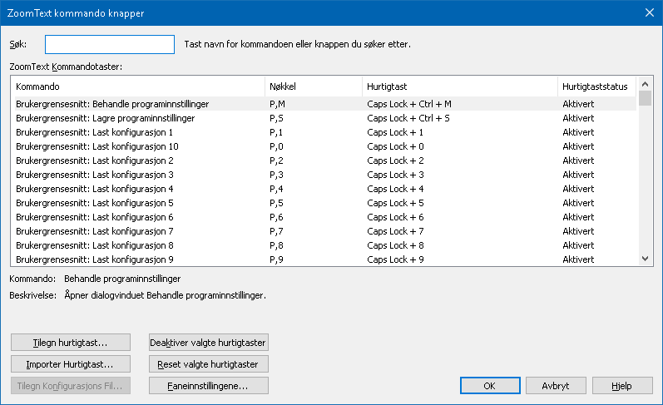
Dialogboks for ZoomText kommandotaster.

Innstillinger | Beskrivelse
Søk | Lar deg søke og filtrere lister med kommandoer ved å taste kommandonavn, tast, eller statusen du søker etter.
ZoomText kommando knapper | Viser full liste eller filtrert liste med kommandotaster. Du kan sortere alfabetisk ved å taste på kolonnenavnet.
Tilldel hurtigtast | Åpner dialogboks for tilegn hurtigtast hvor du kan tilegne eller overføre tastekombinasjonen for en hurtigtast.
Importer hurtigtaster | Åpner dialogboksen for importering av hurtigtaster hvor du kan bla igjennom og velge en konfigurasjonsfil fra hvor du ønsker og importere hurtigtaster.
Tildel konfigurasjonsfil | Åpner dialogboksen hvor du kan bla igjennom og velge eksisterende ZoomText konfigurasjonsfiler som kan tilegnes lastekonfigurasjonen.  Merk: Tilegn konfigurasjonsfilknappen er kun aktivert når en lastende konfigurasjonskommando er valgt.
Aktiver valgte hurtigtaster | Aktiverer hurtigtastene for alle kommandoer som er valgt og deaktivert i ZoomTexts kommandotastliste.
Reset valgte hurtigtaster | Resetter hurtigtastene til fabrikkstandard som er valgt i kommandotastlisten.
Faneinnstillinger | Åpner fanen innstillinger for lagdelte taste fane, hvor du kan aktivere og deaktiverer fanen og konfigurere utessende og lyd signaler for denne fanen.
Vise og styre kommandotaster
- For å søke, filtrere og sortere listen med kommandoer
- Klikk søkeboksen eller press Tab for å bevege tastaturfokuset til søkeboksen.
- Tast kommandonavnet, taster, eller statusen du søker etter og press Enter.
- Klikk på kolonnetittelen for å sortere listen.
- For å aktivere eller deaktivere hurtigtaster for en eller flere kommandoer
- Velg kommandoen du vil aktivere eller deaktivere
- Klikk Aktiver valgt hurtigtast, eller Deaktiver valgt hurtigtast.
- For å resette hurtigtastene for en eller flere kommandoer (til fabrikkstandard)
- Velg kommandoene du vil resette.
- Klikk på Resett valgte hurtigtaster.
- For å tilegne en ny kombinasjon
- Velg kommandoen du ønsker og tilegne en ny hurtigtast.
- Klilkk på Tilegn hurtigtast.
Dialogboksen for tilegninging vises.
- Velg ønsket modifiertast og hovedtast.
Hvis valgte kombinasjon allerede er i bruk, vil en "TASTEKONFLIKT!" advarsel vises med alternativer til hurtigtasten og overføre hurtigtasten.
- Klikk OK.
- Å importere hurtigtaster fra en konfigurasjonsfil
- Velg Importer hurtigtaster.
Dialogboksen for hurtigtaster vises og du ser listen til ZoomTexts konfigurasjonsfiler.
- Velg en konfigurasjonsfil fra listen eller bla igjennom mapper for å velge ønsket fil.
- Klikk OK.
- For å tilegne en konfigurasjonsfil til en last konfigurasjonskommando
- Velg ønsket ZoomText: Last konfigurasjon.
- Klilkk på Tilegn hurtigtast.
Dialogboksen for tilegning av konfigurasjonsfiler åpnes. Nåværende oppgave for å laste konfigurasjonskommandoen vises.
- Velg Bla igjennom og velg konfigurasjonsfil.
Dialogboksen for valg av konfigurasjon viser en liste med ZoomTexts konfigurasjonsfiler.
- Velg en konfigurasjonsfil fra listen eller bla igjennom mapper for å velge ønsket fil.
- Klikk OK.
Ladelte nøkkelfaner
Når du går inn i lagdelte nøkkelmodus kan en fane vises som lar deg se hvilken modus som er aktiv og hvilken lagdelte modus du er i. Du kan justere fanen i innstillingsboksen. Du kan aktivere og deaktivere fanen, samt velge størrelse, farge og lokasjon for hvor fanen skal vises. Lyd signaler er også tilgjengelig for å gi lyd melding for at lagdelte taster er aktive. Du kan aktivere og deaktiver lyd signaler og velge volum og type signal.
- Å åpne innstillingsboksen for lagdelte nøkkelfaner
- På verktøylinjen så velger du ZoomText > kommandotaster.
ZoomText kommandotaster vises.
- Velg Faneinnstillinger knappen.
Innstillingboksen for de lagdelte knappefanene vises.
- Juster faneinnstillingene som ønsket.
- Klokk OK.
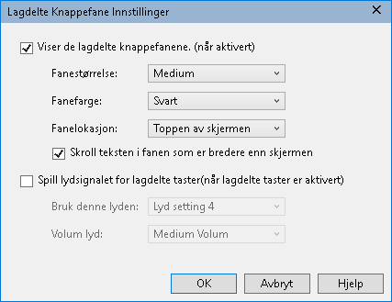
Innstillingene for lagdelte knappefaner.

Innstillinger | Beskrivelse
Viser de lagdelte knappefanene. (når aktivert) | Viser en fane med nåværende knappemodus på toppen eller bunnen av skjermen når dette er aktivert. Fanen gir en visuell indikasjon på at modusen er aktiv.
Fanestørrelse: | Velger størrelsen på fanen for de lagdelte knappene.
Inverter farger: | Velger farge for de lagdelte knappene.
Fanelokasjon: | Setter lokasjonen for fanen, som kan lokaliserer på toppen eller bunnen av skjermen.
Skroll teksten i fanen som er bredere enn skjermen | Når teksten vist i fanen er bredere enn skjermen, teksten vil skrolle side til side slik at all tekst kan leses.
Spill lydsignalet for lagdelte taster(når lagdelte taster er aktivert) | Spillen et lyd signal når lagdelte taster er aktive. Lyd signal inneholder lyd som indikerer at moduset er aktivt.
Bruk denne lyden: | Velg lydnivå for valgte signal.
Lyd volum | Velg lydnivå for valgte signal.
Løse hurtigtastkonflikter
Det kan forekomme situasjoner hvor hurtigtaster bruker samme hurtigtast som i et annet program, noe som skaper en hurtigtastkonflikt. Når dette oppstår, mottar ZoomText og prosserer kommandoen og ditt andre program vil ikke det. Du kan jobbe deg rundt dette ved følgende metoder:
Metode 1: Bruk passer neste hurtigtastkommando
- I forkant av og presse hurtigtasten som vil havne i konflikt som du ønsker at ditt program skal bruke, vennligst tast følgene hurtigtast:
- Hurtigtast: Ctrl + Alt + Shift + P
- Lagdelte taster: Caps Lock + mellomrom, U,P
ZoomTezt lar da neste hurtigtat passere gjennom det aktive programmet.
Metode 2: Bruk ZoomTexts lagdelte taster i stedet for hurtigtasten
ZoomTexts lagdelte taster er modale og er derfor konfliktfri med andre applikasjoner.
Metode 3: Overfør eller deaktiver hurtigtast i ZoomText
- Følg instruksene i Kommandotastdialogen.
Touch Skjerm Support
ZoomText kan brukes på Windows 10 og Windows 8.1 berøringsskjerm enheter, inkludert tabletter, bærbare datamaskiner og desktop skjermer. Dette betyr at du kan betjene ZoomText komplett funksjon sett og dine applikasjoner ved hjelp av berøringsskjermbevegelser ; det vil si, kraner og rapper du utfører med en eller flere fingre. ZoomText ikke forstyrre med bevegelser rettet mot programmene, men vil svare på gester på samme måte den reagerer på hendelser som produseres ved bruk av tastatur og mus Du kan også få tilgang til ZoomText brukergrensesnitt (verktøylinjer , menyer og dialogbokser ) ved hjelp av de samme standardbevegelser som du er vant til fra andre programmer.
Hvis du vil vite hvordan du skal betjene Windows og programmene dine med berøringsskjermbevegelser , se Windows Hjelp-systemet, eller søk Microsoft Windows webområde for artikler om bruk av enheter med berøringsskjerm og bevegelser i Windows.
Merk: Du må hae en Windows enhet som supporterer minst 5 touch punkter. Disse enhetene vil vise logoet "Designed for Windows".
- Bruk ZoomText på en Touch Screen
- Bruk av ZoomText Touch Icon
- Tilgang til ZoomText funksjoner med berøringsbevegelser
Bruk ZoomText på en Touch Screen
Det er noen ting du skal ha i minne når du bruker ZoomText med Touch.
- Mange aplikasjoner har egen Zooming i seg. En skjermforstørrer vil ha et nytt lag med Zooming på toppen av dett. For å unngå problemer anbefaler vi å bruke en av nivåene.
- Bruk av Touch skerm alene krever å bruke on.screen tastatur. Ved bruk av ZoomText med en forstørret visning av tastaturet på skjermen vil ikke være fullt synlig, så du blir nødt til å panorere forstørret visning for å få tilgang til alle tastene Dette vil redusere skrivehastigheten din. Vi anbefaler derfor et vanlig tastatur.
Bruk av ZoomText Touch Icon
ZoomText inneholder et spesiell ZoomText Touch Ikon som lar deg kjapt få tilgang til viktig ZoomText funksjoner ved hjelp av touch-bevegelser. Denne funksjoenen inneholder zooming inn og ut, scrolling av av det forstørrede bildet og bruk av AppReader og SpeakIt verktøy. Her er hvordan det funger det fungerer.
Som standard når du installerer Zoomtext på en berøringsskjerm , vil ZoomText Touch ikon vises på en kant av skjermen. Dette flytende ikonet forblir synlig selv når du zoomer inn og ut, eller bla i forstørret visning.. Du kan flyttte ikonet til flere anker punkter langs skjermkanten. Dette lar deg plassere ikonet der du vil ha det og flytte den hvis den dekker et element du trenger å se.
Merk: Bruk av ZoomText Touch Ikon bevegelser krevet 5 punkt Multi -touch skjerm eller bedre.
ZoomText ikonet har to modus, Windows og ZoomText.
- Windows Touch Modus passerer alle berøringsbevegelser til Windows og programmer som er åpne på skjermen, akkurat som om ZoomText ikke kjører på systemet. Dette er innstillingen du trenger å være i når du ønsker å samhandle med den stasjonære eller programmer som bruker touch-bevegelser, inkludert verktøylinjen i ZoomText . Når Windows Touch Mode er aktiv, vises ikonet som en gruppe av Windows 8.1 startskjerm fliser med en pekefingeren på bunnen.

- ZoomText Touch Modus slipper igjenom alle bevegelser til ZoomText. Dette er moduset du trenger å være i når du skal bruke ZoomText funksjoner som er støttet av bevegelser. Når du er i ZoomText Touch modus, ikonet vises som en ZoomText logo med en pekefinger på. Ikonet vil også pulsere for å vise at du er i ZoomText modus.

Bruk av ZoomText Touch Icon
I denne delen vil du lære hvordan du aktiverer og bruker ZoomText Touch ikon.
- For å aktivere og deaktivere Touch ikonet
I ZoomText meny, velg Touch Skjerm Support > Aktivere Touch Ikon.
Når aktivert, Touch ikonet vil komme frem på kanten av skjermen. Når deaktivert, Ikonet er gjemt. Merk: Touch Ikonet er også gjemt når ZoomText er deaktivert.
- For å justere Touch ikonet
I menyen til ZoomText, velg Touch Skjerm Support > Touch Ikon Størrelse {size}.
Touch Ikon endrer størrelse i henhold til den valgte størrelsen.
- Valg av farge på Touch Ikonet
I ZoomText meny, velg Touch Skjerm Support > Touch Icon farge {color}.
Touch Ikonet endrer farge.
- Flytte Touch ikonet rundt på skjermen
Trykk og hold en finger på Ikonet, dra det deretter til en ny possisjon langs kanten på skjermen.
Når du tar bort fingeren fra Ikonet, Ikonet flytter seg automatisk til nærmeste anker.
- Bytte mellom Windows Touch modus og ZoomText Touch modus
Dobbelt -tap på Ikonet med en finger
I Windows Touch Mode er aktiv, vises ikonet som en gruppe av Windows 8.1 startskjerm fliser med en pekefingeren på bunnen. I ZoomText mode, Ikonet vises som en Zoomtext logo.
Tips! Du kan bytte ved å trykke en gang på touch Ikonet Når du beveger fingeren på ikonet, er tidligere aktiv berøringsmodus automatisk gjenopprettet . Dette betyr at når Windows Touch-modus er aktiv, kan du øyeblikkelig bytte til ZoomText Touch-modus for å passere en gest til Zoomtext , automatisk tilbake til Windows Touch-modus når du beveger fingeren på ikonet. Dette betyr at når Windows Touch-modus er aktiv, kan du øyeblikkelig bytte til ZoomText Touch-modus for å passere en gest til Zoomtext , automatisk tilbake til Windows Touch-modus når du beveger fingeren på ikonet.
Tilgang til ZoomText egenskaper med berøringsbevegelser
I denne delen vil du lære hvordan du bruker ZoomText Touch Ikon og bevegelser for å få tilgang til og bruke nøkkel funksjoner i ZoomTex. Husk at Zoomtext Ikonet må være i ZoomText modus når du skal gjøre bevegelser
- Vis ZoomText brukergrensesnitt
Dobbelt tap på brukergrensesnitt.
- For å justere forstørringsnivået.
Dobbelt trykk og hold tre fingre, deretter dra opp for å zoome inn og dra ned for zoome ut.
- For å panorere det forstørrede visningen
Dra tre fingre for å bevege rundt på skjermen.
- For å justere størrelse og plasering av vinduet
- På verktøylinjen Forstørrer, velg Vindu > Zoom Vindu justeringsverktøy.
Juster verktøyet blir aktive og dimensjonering håndtakene vises på zoomvinduskarmen .
- For å endre størrelsen på vinduet, holder en finger på et av størrelseshåndtakene og dra det til det er den størrelsen du foretrekker .
- For å flytte vinduet, hold en finger på innsiden av vindus Zoomen og dra den rundt.
- For å avslutte justeringsverktøyet, dobbelt tap med tre fingre.
- Bruke Visnings modus
- Dobbelt tap med tre fingre.
Forstørrelsen blir foreløpig slått av og visningssøkeren dukker opp.
- For å flytte visningen port, holder en finger inne i visningen port og dra den til ønsket plassering.
- For å avslutte visningsmodus , og flyttes til den nye visnings beliggenhet, dobbelttrykker med én finger.
- For å avslutte visningsmodus , og flyttes til forrige visnings beliggenhet, dobbelttrykker med én finger.
- Bruk av SpeakIt verktøy
- På verktøylinjen Leser, velg SpeakIt.
SpeakIt verktøyet blir aktivt håndtak kommer frem på den forstørrede vindus rammen.
- Uttale et enkelt ord, tap på ordet.
- For å uttale en blokk med ord, dra diagonalt med en finger for å markere ord du ønsker opplest. Nå du er ferdig med å markere, markert tekst blir opplest.
- For å avslutte SpeakIt verktøy, dobbelt tap med tre fingre.
- Bruk AppReader
- Åpne dokumentet, web side eller annet du vil høre på.
- Start AppReader med en av følgende metoder:
- For å starte lese på et ord: Dobbelt tap med en finger på ordet.
- For å starte fra en lokasjon av tekstmarkør, dobbelt klikk med to fingre.
AppReader starter å lese.
- For å starte og stoppe eller navigere/lese ord, setning bruk AppReader bevegelse litet opp under.
- For å uttale en blokk med ord, dra diagonalt med en finger for å markere ord du ønsker opplest.
Nå du er ferdig med å markere, markert tekst blir opplest.
- For å avslutte AppReader, dobbelt tap med tre fingre.
Når AppReader avsluttes, markør vi automatisk gå til det siste ordet som var markert.
AppReader lese bevegelser
Kommando | Bevegelse
Toggle Reading (Play/Pause) | 2-finger enkel-tap
Les fra ny plasering | 1-finger enkel-tap.
Si neste ord | 1-finger sveipe høyre
Si forrige ord | 1-finger sveipe venstre
Si aktuelt ord | 1-finger dobbelt-tap.  Merk: Repeter denne gesture på samme ordet innen to sekunder vir sirkulere deg gjennom: si/stav/military spell. Tilbakestiller etter et bortfall av mer enn to sekunder.
Si ord under | 1-finger sveipe ned
Si ord over | 1-finger sveipe opp
SI neste setning | 2-finger sveipe høyre
Si forrige setning | 2-finger sveipe venstre
Si neste regel | 2-finger sveipe ned
Si forrige regel | 2-finger sveipe opp
Slutten av dokumentet | 4-finger sveipe ned
Begynnelsen av dokumentet | 1-finger sveipe opp

Kapittel 5
Forstørrelsesegenskaper
"Forstørrelsesegenskaper" representerer alle de visuelle forbedringene som er tilgengelige i ZoomText Magnifier og Magnifier/Reader. Disse funksjonene inkluderer valg av zoomnivå, zoomvindu, skjermforbedringer, og navigasjonsalternativer.
- Forstørrer fanen
- Zoome inn og ut
- Bruke Zoom til 1x
- Scrolle forstørret visning
- Zoomvinduer
- Skjermforbedringer
- Navigeringsinnstillinger
Forstørrer fanen
Fanen for Forstørrer gir deg rask tilgang til knapper for å endre alle ZoomText Forstørrer funksjoner. Mange av disse knappene er split-knapper som lar deg skru av og på, og åpne en meny med relaterte innstillinger. Knappene er organisert etter kategori og har pasende ikoner og etiketter som enkel identifikasjon.
Forstørrer fanen
- Zoom nivå. Setter forstørrelsen fra 1x til 60x.
- Søker. Velger vindustype for zoom i forstørret visning. De forskjellige Zoomvinduene er tilgjengelige og avhenger av om du kjører ditt system med en eller flere skjermer, og er satt til "utvid disse skjermene".
- Farge. Skrur fargeforbedringer av og på, og viser en meny med fargeforbedringsinnstilinger. Fargeforbedringer forbedrer skjermklarheten for enklere visning og reduserte øyeplager. Du kan velge mellom et stort utvalg av forhåndssatte skjemaer eller lage egne.
- Peker. Skrur pekerforbedringer av og på, og velger musepekerens forbedringsinnstillinger. Pekerforbedringer gjør det enkelt og lokaslisere og følge musepekeren. Du kan velge mellom et utvalg av forhåndssatte forbedringsskjemaer eller lage egne.
- Markør. Skrur markørforbedringer av og på, og velger markøfrforbedringsinnstillinger. Markørforbedringer gjør det enklere og lokalisere og følge tekstmarkøren. Du kan velge mellom et utvalg av forhåndssatte forbedringsskjemaer eller lage egne.
- Fokus. Skrur fokusforbedringer av og på, og velger fokusforbedringsinnstililnger. Fokusforbedringer gjør det enkelt og lokalisere og følge kontrollfokus når du taber og piltaaster deg gjennom menyer, dialoger, og andre applikasjonskontroller. Du kan velge mellom et utvalg av forhåndssatte skjemaer, eller lage egne.
- Navigasjon. Viser en meny som åpner navigasjonsinnstillinger, hvor du kan justere hvordan ZoomText vil scrolle zoomvinduet for å holde objekter i fokus, inkludert musepekeren, tekstmarkøren, tastaturfokus og andre objekter som beveger seg.
Zoome inn og ut
ZoomText sørger for et bredt spekter av zoomnivåer som alr deg justere forstørret visning for dine behov. Zoomnivå inkluderer:
- 1x til 8x i 1 steg.
- 10x til 16x i 2 steg.
- 20x til 36x i 4 steg.
- 42x til 60x i 6 steg.
- Brøkdelte krefter av 1,2x, 1,4x, 1,6x, 1,8x, 2,5x, 3,5x og 4,5x.
Du kan zoome inn og ut når som helst ved å bruke hurtigtasten, musehjulet eller zoomnivået i boksen på verktøylinjen.
Merk: Når du bruker flere skjermer med zoomvinduet satt til multivisning lokal eller mltivisning global, så har hver skjerm eget zoomnivå. Zoomnivåkommandoer og kontroller lar deg justere og reflektere zoomnivå for den aktive visningen. Du kan tvinge aktive og inaktive visninger til og zoome inn og ut sammen ved og aktivere hold visninger på samme forstørrelsesnivå i dialogboksen for flere skjermer.
- Zoome inn og ut med hurtigtaster
- Trykk Zoom inn og ut hurtigtasten:
- Zoom inn: Caps Lock + opp
- Zoom ut: Caps Lock + ned
- Zoom inn og ut ved og bruke musehjulet
- Hold nede Caps Lock + Shift og rull med musehjulet.
- For og zoome inn og ut med spinboksen
- På forstørrelsesverktøylinjen justerer du Zoomnivået ved å klikke opp og ned knappen ved siden av spinboksen, eller ved å bruke piltastene.
Velge et sett med zoomnivåer
ZoomText tilbyr tre sett med zoomnivåer for zooming inn og ut. Du kan zoome inn og ut med alle zoomnivåer, favorittzoomnivåer eller hovednivåer.
- Alle zoomnivåer bruker det komplette settet av zoom for å zoome inn og ut. Dette er standardmodus.
- Favorittzoomnivåer er et tilpasset sett med brukerdefinerte zoomnivåer for å zoome inn og ut. Du kan velge hvilken som helst kombinasjon av zoomnivåer for å definere favorittzoomnivåene dine.
- Hele hovednivået utelukker alle brøkdelene når du zoomer inn og ut.
- For å velge et sett med zoomnivåer og tilpasse favorittzoomnivåene
- På forstørrelsesverktøylinjen velger du ZoomText knappen, som vises i nedre høyre hjørne i Zoomvindugruppen.
Dialogboksen Innstillinger for Zoom vindu kommer frem
- Velg Forstørrelsestab.
- I kombinasjonsboksen Bruk disse zoomnivåene, velg settet av zoomnivåer du vil bruke.
- Hvis du bare har valgt favorittzoomnivåer, går du til listen Favorittzoomnivåer og sjekker zoomnivåene du vil bruke, og fjerner merket for zoomnivåene du ikke vil bruke.
- Klikk OK.
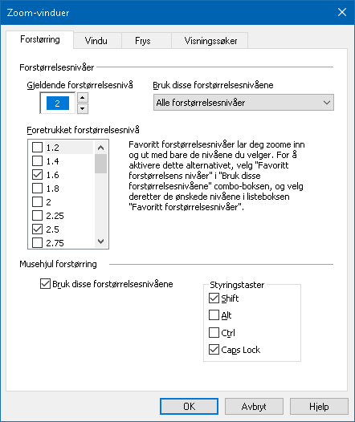
Forstørrelsesfanen
Innstillinger | Beskrivelse
Forstørrelsesnivåer
Nåværende Zoomnivå | Setter forstørrelsesnivå. Forstørrelsesnivå inkluderer 1x til 8x i 1 steg, 10x til 16x i 2 steg, 20x til 36x i 4 steg, 42x til 60x i 6 steg, og brøkdelte krefter av 1.2x, 1.4x, 1.6x, 1.8x, 2.5x, 3.5x, 4.5x.
Bruk disse zoomnivåene | Velger settet med forstørrelsesnivåer som ZoomText vil bruke til å zoome inn og ut.
Favoritt Zoom Nivåer | En liste over avmerkingsbokser for å velge favorittzoomnivåene. Endre disse valgene du må velge Favorittzoomnivåer bare i kombinasjonsboksen Bruk disse zoomnivåene.
Egendefinere musehjulzoming
Mange applikasjoner bruker musehjulet for å scrolle dokumenter og andre oppgaver. ZoomText kombinerer modifikasjonstaster med musehjulet for å unngå forstyrrelse med disse applikasjonene. Som standard er bruker ZoomText musehjulzooming Caps Lock + Shift for modifikasjon. Hvis det er nødvendig kan du velge en annen kombinasjon eller deaktiverer alt.
- Egendefinere musehjulzoming
- På forstørrelsesverktøylinjen velger du ZoomText knappen, som vises i nedre høyre hjørne i Zoomvindugruppen.
Dialogboksen Innstillinger for Zoom vindu kommer frem
- Velg Forstørrelsestab.
- Sjekk at aktiver musehjulzooming er huket av.
- Velg modifikasjonstast(er) som må trykkes for at musehjulet skal zoome.
- Klikk OK.
Forstørrelsesfanen
Innstillinger | Beskrivelse
Musehjulzooming
Aktiver hjulzooming | Aktiverer bruk av musehjulet for å endre zoomnivået.
Modifikatortaster | Velger tastene som skal kombineres for musehjulzooming. Aktiverer bruk av musehjulet for å endre zoomnivået.
Bruke Zoom til 1x
Zoom til 1x funksjonen lar deg umiddelbart bytte mellom zoomet og 1x visning, uten å måtte zoome inn og ut hele tiden. Når du zoomer til 1x, vil du fortsatt ha ZoomText andre forstørrelses og lesefunksjoner aktivert slik at du fortsatt kan bruke de andre funksjonene.
- For å bruke Zoom til 1x
Gjør en av følgende:
- Press hurtigtasten for Zoom til 1x: Caps Lock + Enter
- På fanen for Forstørrer klikker du Zoom til 1x-knappen under Zoom-nivå-boksen, eller naviger til Zoom-nivå-boksen og trykker på Enter.
Med verdt tastetrykk på hurtigtasten, så bytter den mellom nåværende zoom og 1x.

Zoom til 1x knappen
Merk: når du zoomer til 1x, kan du også benytte Zoom inn kommandoen for å zoome tilbake.
Scrolle forstørret visning
ZoomText forstørrrelsesvisning scroller automatisk for å følge bevegelsen til musen, tekstmarkøren og andre applikasjonsfokus. Du kan også bruke scrollkommandoen til å scrolle i hvilken som helst retning. Den jevne scrolleopplevelsen er spesiellt hjelpfull når du vil scrolle og lese på sammt tid. Scrollekommenadoen lar deg også hoppe rett til en kant, eller til senter av skjermen og lagre og gjennopprette visninger på skjermen.
- Scrolle Zoomvinduet
Når du holder nede Caps Lock + Shift:
- Press piltasten som korresponderer med ønsket retning: Left, Right. Opp eller Ned.
- For å øke hastigheten, presse samme piltast. Hvert tastetrykk øker hastigheten.
- For åsenke hastigheten, trykk motsatt tast. Hvert tastetrykk senker hastigheten til den stopper.
- For å scrolle i en annen retning, press pilen som korresponderer til en ny retning.
- For å stoppe og scrolle, press Enter eller slipp Alt.
- For å hoppe til kanten eller senter av skjermen
Når du holder nede Caps Lock + Ctrl:
- Press piltastene som korresponderer med ønsket kant: Left, Right. Opp og ned.
- Press Home for å hoppe til senter på skjermen.
- Fo rå lagre og gjennoprrete en spesifikk visning av skjermen
Nåvørende visning kan lagres og hentes på et senere tidspunkt ved bruk av følgende hurtigtast:
- For å lagre: Caps Lock + Ctrl + Page Down
- Hente lagret visning: Caps Lock + Ctrl + Page Up
Zoom vinduer
Et zoom vindu viser et forstørret visning. Fungerer som et forstørringsglass. En zoom-vinduet kan bare vise en del av skjermen til enhver tid, men ved å rulle de forstørrede innholdet, kan ethvert område av skjermen vises. Den forstørrede visningen automatisk sporer og ruller for å følge all aktivitet på skjermen, inkludert flytting av musepekeren , tekstmarkøren , og tastaturet fokus.
- Bruk av en eller flere skjermer.
- Velg et zoom vindu
- Juster et zoom vindu
- Fryst visning
- Oversikt modus
- Administrere flere skjermer
Kjør med en eller flere skjermer.
Når systemet kjører med en skjerm, eller med to skjermer satt til "Dupliser disse skjermene", kan du sette den forstørrede visningen til noen av følgende zoom vindustyper : Full, overlegg, Lens, Line og fire faste posisjoner; Topp, Bunn, Venstre og Høyre.
Når systemet kjører med flere skjermer satt til "Utvid disse skjermene", kan du sette den forstørrede visningen til noen av følgende zoom vindustyper : Span, Clone, zoom med 1x, Multi Lokal og Multi Global.
Velg zoom vindu
Du kan velge forskjellige zoom vinduer når som helst når ZoomText kjører. De typer zoom-vinduer som er tilgjengelige, avhenger av om systemet er konfigurert med en monitor eller flere skjermer som er konfigurert med utvidet skrivebord.
Note: Denne delen inneholder beskrivelser og instrukser for bruk av flere skjermer zoom vinduer typer og alternativer. For additional information on using ZoomText’s multiple monitor support, including supported hardware, recommended configurations and troubleshooting, see Managing Multiple Monitors.
- Valg av et zoom vindu
- På fanen for Forstørrer, velger du Vindu knappen.
- Velg En monitor eller Flere monitorer i henhold til din monitor konfigurasjonn.
- Velg ønsket zoom-vindu.
Den forstørrede visningen på dine skjermer vil endres i henhold til det valgte zoom-vindu.
Tips! Du kan sirkulere gjennom vindus typer med hurtigtasten: Caps Lock + Z
Du kan også velge en vindus type dilogboksen Zoom vinduer som følger:
- På Leser-fanen, velger du Vindu > Innstillinger.
Dialogboksen Zoom vindu kommer frem med fanen vindu vist.
- Velg ønsket zoom-vindu.
- Klikk OK.
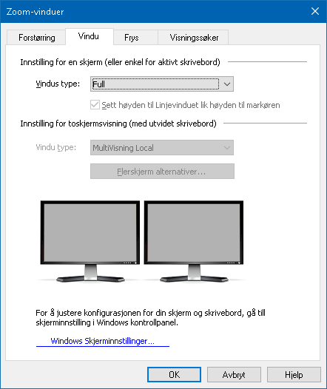
Fanen vindu(bruk av en skjerm)
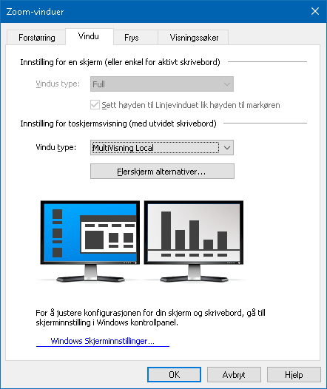
Fanen vindu(bruk av flere skjermer)
Instillinger | Forklaring
Innstillinger for en monitor.
Vindus type | Velger zoom-vindu når du bruker en skjerm eller en enkelt skjerm dupliseres over flere skjermer.  Full. Vis et vindu når det vises på hele skjermen.  Overlegg. Viser en zoom vindu som ligger på toppen av den vanlige skjermen og kan endres og flyttes til et område.  Linse. Viser en zoom vindu som beveger seg over den normale skjermen som et forstørrelsesglass, viser hva som er rett under den. Objektivet følger automatisk når du beveger musepekeren, skriver inn tekst og navigere gjennom programmene.  Linje. Viser en zoom vindu som beveger seg opp og ned den normale skjermen som et forstørrelsesglass , viser hva som er rett under den. Objektivet følger automatisk når du beveger musepekeren , skriver inn tekst og navigere gjennom programmene.  Docked. Deler skjermen i to, og viser et forstørret 'visning på den ene siden og en normal (uforstørret) visning på den andre. Den forstørrede delen kan plasseres mot en valgfri kant av skjermen topp, bunn, venstre eller høyre.  For information on adjusting zoom windows, see Adjusting a Zoom Window.
Sett vindus høyde lik markør høyde. | Som tekstmarkøren beveger seg gjennom større eller mindre tekst, reduseres linjen slik at bare den gjeldende tekstlinje vises høyden på linjennår vinduet øker eller minker.
Innstillinger for fler skjerm(med utvidet visning)
Vindus type: | Velg zoom-vindu når du bruker flere skjermer som er konfigurert med utvidede skjermer.  Linse. Viser en zoom vindu som beveger seg over den normale skjermen som et forstørrelsesglass, viser hva som er rett under den. Objektivet følger automatisk når du beveger musepekeren, skriver inn tekst og navigere gjennom programmene. Når du bruker flere skjermer, flyttes objektivene fra en skjerm til en annen til en annen for å følge musepekeren, tekstmarkøren og all annen aktivitet på skjermen som spores.  Span. Viser et enkelt sammenhengende forstørret vindu som strekker seg på tvers av alle skjermer. Det forstørrede visningsspor ruller for å følge aktiviteten over hele storskjermen.  Span visning er utformet for brukere som ønsker å bruke to skjermer for å skape en større forstørret visning.  Klone. Vis samme forstørring på to eller flere skjermer. Det forstørrede visningsspor ruller for å følge aktiviteten over hele storskjermen. Merk: Klonet visning er bare tilgjengelig når skjermene er satt til samme skjermoppløsning og i samme retning; Stående eller Liggende.  Klonet visning er designet for situasjoner hvor to eller fler brukere trenger å se samme forstørring på forskjellige skjermer.  Zoom with 1x. Viser en forstørret visning på di hoved skjerm og ingen forstørring (1x) på din sekundære skjerm. Begge visninger (forstørret og 1x) sporer og skroller for å følge aktiviteten over hele utvidet skjerm  Note: Når du bruker flere skjermer konfigurert med utvidede skjermer, utpeker Windows en av skjermenheter som "hovedskjermen ", som er der skrivebordsikoner, oppgavelinjen i Windows-menyen, og Task Switcher vises. Du kan velge hvilken skjerm som hoveddisplayet i dialogboksen Skjermoppløsning som kan nås ved å høyreklikke et tomt område på skrivebordet og deretter klikke Screen resolution.  Zoom med 1x visning er designet for brukere som vil se en skjerm forstørret og en uten. Zoom med 1x er idell for bukere med lavt forstørringsbehov. Den svaksynte brukeren ser den forstørrede visningen mens normalsynt brukeren ser uforstørret visning.  MultiVisning Local. Viser forskjellig forstørrinsnivå på hver skjerm. Med andre ord vil skjerm 1 bare vise skrivebord 1, og skjerm 2 vil bare vise skrivebord 2, og så videre.  Bruk av flerskjermvisning lokalt.  - Bare en forstørret visning er aktivert og beveger seg på en gang.  - Når musepekeren eller programmets fokus flyttes fra en stasjonær datamaskin til en annen, automatisk skifter den aktive visningen skjermer for å følge med. Du kan bytte aktiv visning når du ønsker ved å trykke: Caps Lock + V. Når du holder nede den aktive viste hurtigtast forstørret visning vil låses i posisjon. I låst modus så kan du bevege musepekeren og andre objekter du drar fra det forstørrede vinduet på en skjerm direkte til det forstørrede visningen på en annen skjerm.  - Som standard, hver visning har sin egen forstørrings nivå som kan justeres når visningen er aktiv. Zoom inn og Zoom ut-hurtigtast, musehjulet zooming og Power kontroller vil alltid reflektere og justere forstørrelsesgraden i den aktive visningen. Du kan tvinge de aktive og inaktive visninger for å zoome inn og ut sammen ved å aktivere "Hold utsikt på samme forstørrelsesnivå " i flere skjermer dialogboksen Alternativer.  Multi visning lokal er designet for brukere som ønsker separate forstørret hver av skrivebordet , med hver visning begrenset slik at det aldri ruller utenfor sin egen desktop.  MultiVisning Global. Viser forskjellig forstørrinsnivå på hver skjerm, med hver skjermvisning i stand til å bla og spore aktivitet på tvers av alle stasjonære områder. I andre ord, hver monitors fostørring kan vise sitt eget skrivebord like bra som de andre moitorens skrivebord.  Bruk av flerskjermvisning global:  - Bare en forstørret visning er aktiv og beveger seg med en gang, og at aktive vise ruller fra et skrivebord til et annet for å følge musepekeren og søknad fokus. Du kan bytte aktiv visning når du ønsker ved å trykke: Caps Lock + V. Når du holder nede den aktive viste hurtigtast forstørret visning vil låses i posisjon. I låst modus så kan du bevege musepekeren og andre objekter du drar fra det forstørrede vinduet på en skjerm direkte til det forstørrede visningen på en annen skjerm.  - Som standard, hver visning har sin egen forstørrings nivå som kan justeres når visningen er aktiv. Zoom inn og Zoom ut-hurtigtast, musehjulet zooming og Power kontroller vil alltid reflektere og justere forstørrelsesgraden i den aktive visningen. Du kan tvinge de aktive og inaktive visninger for å zoome inn og ut sammen ved å aktivere "Hold utsikt på samme forstørrelsesnivå " i flere skjermer dialogboksen Alternativer.  Span visning er utformet for brukere som ønsker å bruke to skjermer for å skape en større forstørret visning.
Muligheter i Flerskjerms instillinger... | Åpner for flere skjermer dialogboksen Alternativer, der du kan velge og konfigurere alternativer for forstørrede flere visninger monitor.
Innstillinger skjerm | Åpne kontrollpanelet til skjerminstillinger hvor du kan justere og konfigurere din monitor.
Juster et zoom vindu
ZoomText gir et utvalg av zoom vindu typer som opptar hele skjermen eller en del av skjermen. Zoom vindu typer som okkuperer en del av skjermen inkluderer: Overlegg, Linse, Linje og Docket. Når du bruker et skjermvindu med delvis skjerm, kan du formatere og / eller flytte zoomvinduet for å oppta en annen del eller plassering på skjermen.
- Endre størrelse eller flytte zoom vindu
- På Forstørrer fanen, klikk på pilen soom er ved siden av Zoom Vindu eller naviger til Vindu og trykk pil ned.
- I Vindu meny, velg Zoom Vindu Juster verktøy.
Juster verktøyet blir aktive og dimensjonering håndtakene vises på zoomvinduskarmen .
- Endre størrelse på vindu, dra i et håndtak.
- Flytte vindu, dra på innsiden av rammen på sonen.
- For å rulle innholdet i vinduet, holder du nede Ctrl, og drar insiden av vindus rammen.
- Gå ut av justerverktøy, høyre klikk eller trykk Esc.
Merk: Du kan aktivere ZoomText justerverktøy ved å trykke hurtigtast:: Caps Lock + A
Fryst visning
I et forstørret bilde, er det umulig å se hele skjermen samtidig. Som et resultat, kan du ikke være i stand til å vise flere elementer av interesse på samme tid, for eksempel informasjon ligger i motsatte kantene av skjermen. Fryst visning løser dette problemet ved at du kan overvåke et valgt område av skjermen, mens du samtidig se og arbeide i andre deler av skjermen. Hvordan det fungerer...
Bruke Frys verktøyet, velger du et område av skjermen som du ønsker å overvåke. Når du har fullført valget ditt, vises Freeze Vis automatisk på toppen av full zoom viser det valgte området. Full zoom fortsetter å fungere som normalt, sporing av all aktivitet på skjermen og lar deg navigere og arbeide i alle områder på skjermen.
- Sett opp et Frys vindu.
- Sett window type till Full.
- På Forstørrer fanen, klikk på pilen soom er ved siden av Zoom Vindu eller naviger til Vindu og trykk pil ned.
- I Vindu-menyen velger du Fryse-visning> Ny Fryse-visning.
Frys verktøyet blir aktivt
- Beveg musepekeren for å scrolle det området du vil fryse.
- Hold nede venstre museknapp, flytter du markerings rektangel over ønskede sone og slipp knappen.
Når du har fullført å dra, vil Frysvisning vises med håndtak for endring av rammen.
- Endre størrelse på vindu, dra i et håndtak. Flytte vindu, dra på innsiden av rammen på sonen. For å rulle innholdet i vinduet, holder du nede Ctrl, og drar insiden av vindus rammen
- Gå ut av frysverktøy, høyre klikk eller trykk Esc.
Merk: Frysevisningen kan endres eller flyttes ved hjelp av justeringsverktøyet.
- Aktivere og deaktivere frys vindu.
Gjør et av følgende:
- På verktøylinjen Forstørrer, velg Vindu > Zoom Vindu > Aktiver (eller Deaktiver).
- Hurtigtast av/på: Caps Lock + E
- For å følge instillinger for frys vindu
- På fanen Forstørrer, velg Innstillinger Zoom vindu knappen, som kommer frem i nedre høyre hjørnet av Zoom Windows gruppen.
Dialogboksen Innstillinger for Zoom vindu kommer frem
- Velg fanen Freeze.
- Juster instillingene for frys visning som ønsket
- Klikk OK.
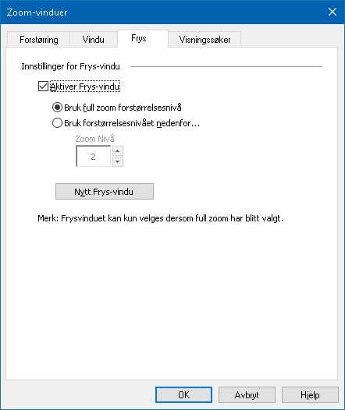
Fanen frys
Instillinger | Forklaring
Innstillinger for frys visning.
Aktivere frys visning. | Aktivere frys visning(når zoom vindu er satt til fult).
Bruk fult forstørringsnivå. | Setter Frys Visning til å bruke samme forstørrelsesnivået som full zoom.
Bruk forstørringsnivået under. | Lar frys visning lov til å bruke sin egen forstørrelsesnivå (angitt med Zoom nivå telleboksen ).
Zoom Nivå. | Sett forstørrinsnivå for frys visning. Forstørrelsesnivåene inkluderer: 1x til 8x i trinn på 1, 10x til 16x i trinn på 2, 20x til 36x i trinn på 4x, 42x til 60x i trinn på 6 og brøkdeler på 1,2x, 1,4x, 1,6x, 1,8 X, 2,5x, 3,5x og 4,5x.
Ny frys visning | A1ktiver frysverktøy.
Bruk av Oversikt modus og visnings lokator
Oversikt modus viser deg området på skejermen du finner deg i. Forstørringen slås av når du er i Oversikt modus. Ved å flytte vis lokator, så kan du velge et nytt område å zoome inn.
- Bruke Oversikt modus
- Gjør et av følgende:
- På fanen Forstørrer, velger du Vindu > Oversiktmodus.
- For å slå på/av Oversikt modus: Caps Lock + O
Forstørrelsen blir foreløpig slått av og visningssøkeren dukker opp.
- Flytt visning lokator til ønsket område.
- Klikk for å zoome inn på ny lokasjon.
Forstørrelse er restaurert når det valgte område vises.
Du kan konfigurere visnings lokator i varierte farger og skarphet. Visnings lokator kan også være i stand til å dukke opp i uforstørrede deler av skjermen når du bruker overlegg eller Plassert
- For å aktivere og konfigurere visnings lokator.
- I Forstørrer meny, velg Vis Locator
Dilogboksen zoom vindu vises med fanen vis lokato fremmet.
- Pass på Aktiver vis locator boks er avkrysset.
- Juster instillingene som ønsket
- Klikk OK.
Note: visningssøkeren kan aktiveres og deaktivers ved bruk av kommandoen: Caps Lock + L.
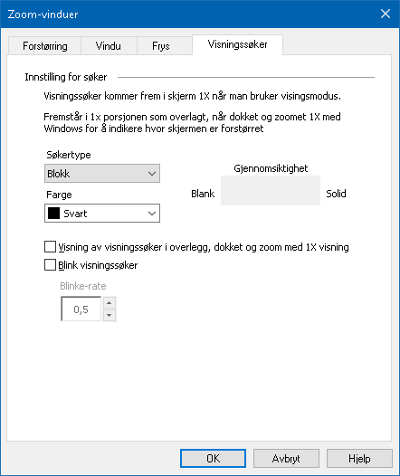
Fanene visningssøkeren or
Instillinger | Forklaring
Instillinger visningssøkeren .
Vis lokator | Velg type visningssøkeren som skal vises: Block, Inverted Block, Ramme eller Kryss.
Farge | Velg farge visningssøkeren r skal vises i.
Gjenomsiktighet | Sett gjennomsiktighet på visningssøkeren . Gjennomsiktig nivå styrer mengden av skrivebords bildet som er synlig gjennom visningssøkeren .

Vis visningssøkeren i overlegg, dokket og zoom 1x visning | Aktiverer visning av visningssøkeren i 1x delen av skjermen når du bruker en dokket eller overlegg i zoom vinduet
Blink visningssøkeren | Skru blink visningssøkeren av/på.
Blink hastighet. | Sett blinke hastigheten for visningssøkeren i sek 5 til 5.
Administrere flere skjermer
I Zoomvinduseksjonen lærte du hvordan zoomvinduer er tilgjengelig og hvordan velge zoomvindu.
Denne seksjonen sørger for rinformasjon om hvordan konfigurere ZoomText flerskjermsalternativer, og hvordan best konfigurere systemet med flere skjermer til å arbeide med ZoomText. I tillegg til feilsøking og flerskjermsupport.
ZoomText flerskjermsupport fungerer per nå med to skjermer. Støtte for 3 eller flere skjermer kommer senere.
Merk: For informasjon om hvordan sette opp ditt system med flere skjermenheter, søk på microsofts hjemmeside for instrukser, gitt at du benytter windows.
- Flerskjermalternativer
- Support hardware
- Anbefalt konfigurasjon
- Konfigurere skjermer
- Automatisk justering
- ZoomText egenskapoppførsel
- Feilsøking
Flerskjermalternativer
Flerskjermalternativer sørger for varrierte innstillinger for tilpasse hvordan zoomevinduene oppfører seg ved bruk av flere skjermer. Denne oppførselen inkluderer hvordan musepekeren beveger seg mellom skjermbilde og monitorer, og hvordan forstørrelse og skjermforbedringer legges til og justerer på hver skjerm.
Merk: For beskrivelse av zoomvindutypene som er tilgjengelig i flerskjermstøtte, se velge Zoomvinduer.
- Konfigurere flerskjermmonitoralternativer
- På Forstørrer fanen, klikk på pilen soom er ved siden av Zoom Vindu eller naviger til Vindu og trykk pil ned.
- I Vindus menyen, velg Innstillinger.
Dialogboksen Innstillinger for Zoom vindu kommer frem
- Velg fanen Vindu.
- Velg Flerskjerms instillinger...
Dilogboksen for flerskjermsvalg vil komme til syne
- Juster flerskjermsvalgene som ønsket.
- Klikk OK.
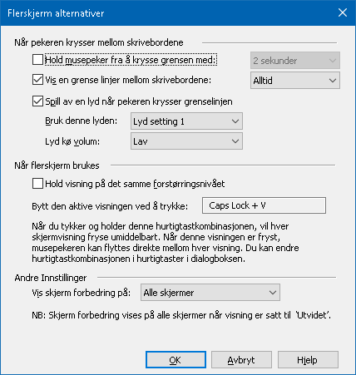
Dilogboksen for flerskjermsvalg
Innstillinger | Beskrivelse
Når musepeker flyttes mellom skjermer
Hold musepekeren fra å krysse grensen for: | Hold musepekeren borte fra å krysse mellom skrivebordene til pekeren presses mot grensen for hvor mye tid som er valgt i nabokombinasjonsboksen . NB: Når dette valget er gjort, så kan du krysse gresen umidelbart vet å dobbeltklikke på grenselinja.
Viser en markert grenselinje mellom skjermene: | Viser en markert grenselinje mellom skjermene avhengig av valgt utseende som velges i den viste kombinasjonsboksen. Den amrkerte grenselinjen hjelper deg å holde deg orientert i din skjerm.

Spill lyd når musepeker berører eller krysser grensen | Spiller lydsiganer for å gjøre opMerksom på når peker har berørt eller krysset grense linjen over til ny skjerm.
Bruk lydsignal. | Velg lyd når musepeker berører eller krysser grensen Det er fire sett med lyder å velge mellom.
Lyd volum | Velg volum for lydindstilling
Bruk av flerskjermvisning
Holder visning av samme forstørringsnivå | Når flerskjermsvisning er lokal eller globale forstørringsvinduer; denne instillingen tvinger de aktive og inaktive visninger til å zoome inn og ut sammen på samme forstørrelsesnivå på alle skjermene. Når forstørring nivå justeres i den aktive visningen, så vil forstørringsnivået på den andre skjermen følge.
Bytt den aktive visningen ved å trykke | Viser den tilordnede hurtigatasten for å bytte den aktive visningen når MultiView Local eller MultiView Global zoom vinduer brukse.
Andre instillinger
Skjermforbedringer vises på: | Stiller inn skjermene som skjermforbedring vil bli brukt på:
Maskinvare til flerskjerm som støttes
ZoomText sin flerskjerm support vil dungere på de fleste skjermteknologier som er designet for Windows. De teknologiene som stættes inkluderer skjermkort, skjerm skjermer og projektorer, og skjermtilkoblinger, inkludert VGA, DVI, HDMI og Displayport . I de fleste tilfeller, dersom ditt system allerede kjører med flerskjermsløsning som er satt til: Utvid disse skjermene, ZoomText vil også suportere dette systemet. Hvis det oppstår et problem med ZoomText støtte for flere skjermer, se "flereskjerm feilsøking" i dette kapitlet, eller ta kontakt med Ai Squared eller din lokale forhandler for å få hjelp.
Anbefalte skjerm instillinger
ZoomText sin flerskjerms support vil støtte de fleste modeller av skjermer og projektorer inkludert også de med annen størrelse. Imidlertid bør følgende anbefalinger følges for å oppnå den høyeste grad av skjermkvalitet , visningskomfort og produktivitet flere skjermer system.
Skjermstørrelse, retning og justering
For beste visning, anbefaler vi å bruke en matchet sett med skjermer som er fysisk orientert og innrettet i en perfekt side-by-side eller riktig orientert på skrivebordet . Deretter, når du har arrangert skjermene i dialogboksen skjermoppløsning i samme retning som de skjermer på pulten din, vil du være i stand til å intuitivt flytte musepekeren fra en skjerm til en annen, som om det var en sømløs skjerm. For instruksjoner i arrangering av visning, se Konfigurer skjerm for flerskjermsstøtte.
Disse faktorene, størrelse, orientering og justering- er spesielt viktig når du bruker Span zoom-vinduet, hvor skjermene vises i en sammenhengende forstørret visning på flere skjermer Dersom skjermene ikke passer i størrelse, orientering eller spesifikasjoner. Så vil vist forstørring i Span zoom vindu være forvirrende å se på.
Skjerm oppløsning
For best visning i forstørret modus, anbefaler vi å sette skjermoppløsning i hver skjerm til den optimale skjermoppløsningen for den skjermen. Ved å kjøre skjermer i ikke-native opplæsning foringer bildekvaliteten som vises i normal visning. Merk: Disse anbefalingene er også anbefalt ved bruk av bare en skjerm.
Konfiguere skjermer for flerskjermstøtte
Å bruke ZoomText flerskjermstøtte, så må ditt system har flere skjermer tilkoblet, aktivert og konfigurert med følgende innstillinger:
- Skjermene må være satt til "utvid disse skjermene" i dialogboksen for skjermoppløsning.
- Skjermene må være helt på linje på hver side, i dialogboksen for skjermoppløsning.
- De utvidede skjermene bør være satt tett sammen, for å matche fysikken til skjermene på bordet.
Instruksjoner for alle disse justeringene er satt nedenfor.
- Sette skjermene til "utvid disse skjermene"
Du kan setteskjermer til "utvid skjermer" med følgende hurtigtast:
Metode 1: Bruk hurtigtasten Windows + P
- Når du presser Windows + P hurtigtasten vises "Switchbaren" på skjermen. Når Switchbaren er synlig press Winows + P hurtigtasten eller venstre høyre piltast for å bla igjennom flerskjermaltnernativer. Når du har bladd til Utvidalternativ, press Enter.
Metode 2: Velg i dialogboksen for skjermoppløsning.
- Høyreklikk på et tomt område på skjermen og deretter klikk skjermoppøsning.
Dialogboksen for skjermoppløsningen.
- Klikk på flerskjerm listen og velg Utvid disse skjermer. En dialog vises og spør om du vil beholde de endrede innstillingene. Velg behold endringer.
Merk: ZoomTexts flerskjermstøtte fungerer også når du bruker en kombinasjon av skjer om prosjektor som er satt til "Utvid disse skjermer".
- For å få jevne utvidede skjermer
Oppsett og utjevning av utvidede skjermer kan ordnes med følgende:
- Høyreklikk på et tomt område på skjermen og deretter klikk Skjermoppøsning.
Dialogboksen for skjermoppløsningen. Denne dialogen viser en illustrativ representasjon av hvordan utvidede skjermer nå er satt til.
- Bruk musen og fra skjermen slik at de er satt så nærme som mulig for å matche den fysiske nærheten av skjermene på bordet, og deretter utjevner du kanter på monitorene.
- Hvis skjermene er satt side ved side, eller over hverandre, så må skjermene utjevnes.
- Hvis skjermene er plassert vertikalt, enten på høyre eller venstre side, så må kantene jevnes ut.
- Klikk Bekreft eller OK. En dialog vises og spør om du vil beholde de endrede innstillingene. Hvis denne dialogen vises, velg behold endringeringer.
Autimatisk justering og skjermendringer
ZoomText oppdager automatisk alle endringer som gjøres på skjermen inkludert følgende:
- Legger til eller fjerner skjermenheter
- Aktiverer eller deaktiverer skjermenheter
- Endrer skjermoppløsning for skjermenheten
- Endrer den relative posisjonen og orienteringen av skjermenheten
- Endrer presentasjonen av displayenheten. Utvider skjermer, dupliserer disse og viser kun på.
Disse endringene oppdages når ZoomText skrus på og når ZoomText kjører. Når en endring oppdages, vil ZoomText automatisk justere innstililngene du tidligere benyttet for skjermkonfigurasjonen. Dersom du ikke har benyttet skjermkonfigurasjonen tidligere, setter innstillingene til stanard. Her er noen eksempler på hvordan ZoomText justerer seg for endringer:
- Når ZoomText oppdager et bytte fra en monitor til flere, vil ZoomText automatisk bytte til det siste vindustypen som ble benyttet for flere skjermer. Når flere skjermer oppdages for første gang, aktiverer ZoomText standard Zoomvindu for flere skjermer som er MultiView Local.
- Når ZoomText oppdager et bytte fra flere skjermer til en, så vil ZoomText automatisk bytte til det siste zoomvinduet som ble benyttet for en skjerm. Når flere skjermer oppdages for første gang, aktiverer ZoomText standard Zoomvindu for flere skjermer som er MultiView Local.
Funksjons opførsel i flerskjermsvisning
Ved bruk av ZoomText støtte for flere skjermer vil oppførselen til noen av ZoomText funksjonene fungere som beskrevet nedenfor.
Funksjon | Normal oppførsel
AppReader | Når du bruker delt, klonet, Zoom 1x, multi visning; den aktive forstørringen vil altid følge AppReader sin uthevet tekst, uavhengig av hvilken skjerm den vises på.  Når du bruker flervisning av zoomvinduet lokalt, og det aktive programmet er på aktiv skrivebordet , blir inaktive utsikt aktiv og ruller for å følge AppReader- ord høydepunkt
Lesesoner | Når du bruker delt, klonet, Zoom 1x, multi visning; den aktive forstørringen vil altid følge AppReader sin uthevet tekst, uavhengig av hvilken skjerm den vises på.  Når du bruker flervisning av zoomvinduet lokalt, og det aktive programmet er på aktiv skrivebordet , blir inaktive utsikt aktiv og ruller for å følge AppReader- ord høydepunkt
Touchskjerm | Denne funksjoenen er ikke stættet ved bruk av flerskjermsvisning
ZoomText Kamera | Denne funksjoenen er ikke stættet ved bruk av flerskjermsvisning
Support for tredje part USB CCTVs | Denne funksjoenen er ikke stættet ved bruk av flerskjermsvisning
Feilsøking flerskjermløsning
Dette emnet inneholder trinn for å feilsøke problemer som kan oppstå ved bruk av ZoomText støtte for flere skjermer.
Problem: Systemet har tre eller flere skjermer (konfigurert med utvidede skjermer), og når du prøver å starte ZoomText en melding sier: "ZoomText støtte for flere skjermer krever at du har bare en utvidet skjerm aktivert. Venligst deaktiver alle utenom en skjerm, for deretter forsøke aktivere flerskjerm igjen.
Løsning: ZoomText’s flerskjerm støtte fungerer bare på to ekseterne skjerm.. Support for tre eller fler skjermer vil komme i senrere utgaver.

Problem: Ved delt Visningthe vil halve av forstørringen vises på den ene siden og vise versa.
Løsning: Retningen på ditt utvidede skrivebord avviker fra pysisk arrangerte skrivebord vist på din skjerm. For å løse dette problemet, reversere ordningen av skjermene i skjermoppløsning , som kan nås ved å høyreklikke et tomt område på skrivebordet , og deretter klikke Skjermoppløsning .

Problem: Musen vil ikke bevege seg mellom mine skjermer men beveger seg i ytterkanten.
Løsning: Retningen på ditt utvidede skrivebord avviker fra pysisk arrangerte skrivebord vist på din skjerm. For å løse dette problemet, reversere ordningen av skjermene i skjermoppløsning , som kan nås ved å høyreklikke et tomt område på skrivebordet , og deretter klikke Skjermoppløsning .

Problem: ZoomText bare forstørrer og beveger seg på halve skjermen.
Løsning: ZoomText's flerskjermstøtte er aktivert og du kan bare se den ene delen på din skajerm. Den andre halvdelen vises på skjerm på monitor nr. 2.
Skjermforbedringer
Skjermforbedringer forbedrer lesbarheten til objekter som vises på skjermen. Med disse innstillingene kan du forbedre skjermens farger for bedre kontrast og klarhet, og forbedre utseendet på musepekeren, tekstmarkøren og tastaturinngangsfokuset som gjør dem enklere å se og følge.
- Fargeforbedringer
- Pekerforbedringer
- Markørforbedringer
- Fokusforbedringer
- Bruk Smart Invert
Fargeforbedringer
Fargeforbedringer sørger for klarer tekst og grafikk, og minsker øyeplager. Fargeforbedringene inneholder varierte filtere som justerer farger, kontrast og lysstyrke. Du kan velge fra forhåndssatte farger eller lage egendefinerte fargeinnstillinger.
Tips! Når du bruker invert lysstyrke og inverte fargeeffekter i Explorer 11 (snart andre lesere) så reverserer ZoomText fargene på bilder så du ser de i sin originale farger. For mer informasjon, se bruk Smartinvert.
Alternativene for fargeforbedring er aktivert og innstilt ved hjelp av kontrollen Farge knappen som er plassert på fanebladet Forstørrer. Toppen av denne knappen skrur fargeforbedringer av og på, mens knappen under åpner fargemenyen.
- Skru fargeforbedringer av og på
Gjør et ab følgende:
- På fanen for Forstørrer, velger du Farge knappen.
- Press hurtigtasten for fargeforbedringer av/på: Caps Lock + C
- For å velge et forhåndssatt fargeskjema
- På fanen Forstørrer, klikk på pilen med Farge eller naviger til Farge og trykk på pil ned.
- I Fargemenyen velg skjema.
- I Skjemamenyen velger du ønsket fargeskjema.
- For å lage egendefinert fargeskjema
- På fanen Forstørrer, klikk på pilen med Farge eller naviger til Farge og trykk på pil ned.
- I Fargemenyen, velg Innstillinger.
Dialogboksen for skjermforbedringsinnstillinger vises.
- Velg egendefinert...
- Juster innstillingene som ønsket-
- Klikk ok.
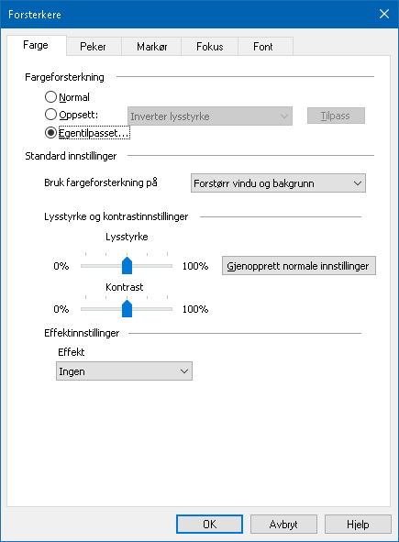
Farge-tab
Innstillinger | Beskrivelse
Fargeforbedring
Normal | Deaktiverer alle fargeforbedringer
Oppsett | Aktiverer et forhåndssatt skjema.
Egentilpasset | Aktiverer standardinnstillniger,, som lar deg lage egne skjemaer.
Tilpass | Aktiverer og konfigurer standardskjermaer for å matche valge fargeskjemaer. Dette lar deg bruke et forhåndssatt skjema som utgangsounkt for ditt egendefinerte.
Standard innstillinger
Bruk fargeforsterkning på | Bestemmer om enten fargeforbedringene er satt til zoomvinduet, bakgrunnen eller begge.
Lysstyrke og kontrastinnstillinger
Lysstyrke | Øker eller senker lysstyrken på skjermen fra 0 til 100%. Normal lysstyrke er 50%
Kontrast | Øker eller senker kontrasten på skjermen fra 0 til 100%. Normal kontrast er 50%.
Gjenopprett normale innstililnger | Gjenopprett lysstyrje og kontrast til 50%.
Effektinnstillinger
Effekt | Velger tyen fargeeffekt og aktiverer innstillingene.  Ingen. Ingen filtrering er lagt på.  Inverter lysstyrke. Inverterer lysstyrken på alle skjermfarger. Lyse farger blir mørke og vica-versa.  Inverte farger. Inverterer alle skjermfarger.  Farget. Endrer fargene til en fargetone, men de har fortsatt sine mørke og lyse verdier. Når fargeeffekten er valgt, vises en fargekomboboks, som lar deg velge farger.  To-farger. Forandrer alle skjermfarger til et to-farget spektrum. Når to-farget effekten er valgt, kan du velge bakgrunn og forgrunnsfarger i kombinasjonsboksen.  Erstatt farger. Erstatter en farge med en annen. Når dette er valgt, lar kombinasjonsboksen deg velge hvilke farger som skal erstattes med en annen. En båndbreddeslider vises som lar deg utvide rekkevidden av farger som skal erstattes.
Pekerforbedringer
Pekerforbedringer gjør det enkelt og lokaslisere og følge musepekeren. Du kan justere størrelsen og fargen på pekeren og aktivere en lokator som viser pekerens posisjons på skjermen. Du kan velge mellom forhåndssatte skjemaer eller lage din egne.
Alternativene for Peker er aktivert og innstilt ved hjelp av Peker knappen som er plassert på fanebladet Forstørrer. Toppknappen skrur pekerforbedringer av og på, og nedre knapp åpner pekermenyen.
- For å skru pekerforbedringer av og på
Gjør et ab følgende:
- På fanen for Forstørrer, velger du Peker knappen.
- Press hurtigtasten for pekerforbedringer av og på: Caps Lock + P
- For å velge et forhåndssatt pekerskjema
- På fanen Forstørrer, klikk på pilen med Peker eller naviger til Peker og trykk på pil ned.
- I Pekermenyen, velg skjema.
- I skjemamenyen velger du ønsket skjema.
- Å lage egendefinert pekerskjema
- På fanen Forstørrer, klikk på pilen med Peker eller naviger til Peker og trykk på pil ned.
- I pekermenyen velger du innstillinger.
Dialogboksen for skjermforbedringsinnstilinger med pekertab'en vises.
- Velg egendefinert...
- Juster innstililngene etter ønske.
- Klikk Ok.
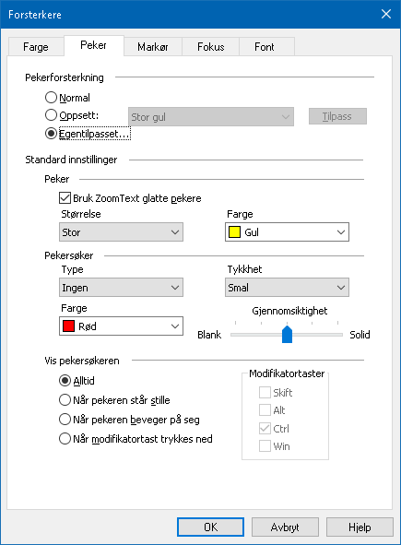
Peker tab
Innstillinger | Beskrivelse
Pekerforsterkning
Normal | Deaktiverer alle pekerforbedringer
Oppsett | Aktiverer et forhåndssatt skjema.
Egentilpasset | Aktiverer tilpassede innstillinger, og lar deg lage egne skjemaer.
Tilpasse | Aktiverer og konfigurerer tilpassede innstilinger til de valgte forhåndssatte pekerskjemaene. Dette lar deg bruke et forhåndssatt skjema som utgangsounkt for ditt egendefinerte.
Standard innstillinger
Peker
Bruk ZoomText jevne pekere | Aktiverer ZoomTexts jevne musepekere i tilpasset pekerskjema.
Størrelse | Setter størrelsen for den forbedrede musepekeren til standard (1x), stor (2x) eller ekstra stor (4x).
Farge | Setter fargen for musepekeren
Pekerlokator
Type | Velger type markørlokatør:  Sirkel. Viser en sirkel rett over pekerens "hot spot".  Sonar. Viser en animert sirkel som drar seg mot midten av pekerens hot spot.  Fullt kryss. Viser et sett med kryss som går over hele Zoomvinduet.  Trådkors. Viser et sett med trådkors som sentreres over pekerens hot spot.
Farge | Setter fargen for pekerens lokator.
Tykkhet | Setter tykkheten til tynn, medium eller tykk.
Transparenthet | Setter nivået av transparenthet for pekerlokatoren. Transparentnivået kontrollerer mengden av skjermbilde som er synling gjennom pekerlokatoren.
Vis pekersøkeren
Alltid | Pekerloktoren vises alltid.
Når pekeren står stille | Pekerlokatoren vises kun når pekeren er stasjonær.
Når pekren beveger seg | Markørlokatoren vises kun når markøren bevges.
Når modifikatortast trykkes ned | Pekerlokatoren vises kun når pekermodifikasjonstasten trykkes ned.
Modifikasjonstaster. | Velg en tast eller kombinasjon av taster og lokatoren vises når disse presses.  Merk: Vis markørlokatoren må være satt til når modifikasjonstast presses.
Markørforbedringer
Markørforbedringer gjør det enklere og lokalisere og følge markøren. Et utvalg av godt synlige lokatører markerer markørens posisjon uten og forstyrre for teksten rundt. Du kan velge fra et markørskjema eller lage egendefinerte.
Markørforsterkning er aktivert og angitt ved hjelp av Markør knappen som ligger på Forstørrer-fanen. Knappen på toppen skrur markørforbedringer av og på, og den nedre knappen åpner markørmenyen.
- For å skru markørforbedringer av og på
Gjør et ab følgende:
- På fanen for Forstørrer, velger du Markør knappen.
- Velg hurtigtasten for markørforbedringer av/på: Caps Lock + R.
- For å velge et forhåndssatt skjema
- Klikk på pilen ved siden av Markør på Forstørrer-fanen, eller naviger til Markør og trykk på pil ned.
- I markørmenyen velger du skjema.
- I Skjemamenyen velger du ønsket skjema.
- For å lage et eget markørskjema
- Klikk på pilen ved siden av Markør på Forstørrer-fanen, eller naviger til Markør og trykk på pil ned.
- I Peker menyen, velg Innstillinger.
Dialogboksen for skjermforbedringer vises.
- Velg egendefinert...
- Juster innstililngene etter ønske.
- Klikk OK.
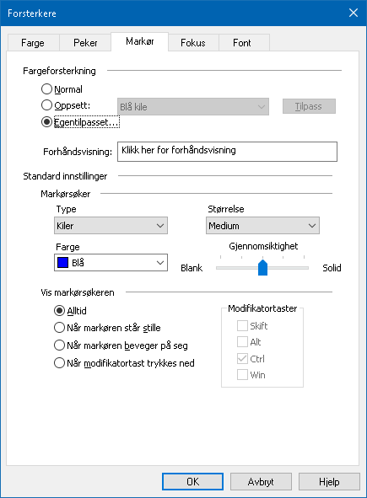
Markør-tab
Innstillinger | Beskrivelse
Markørforbedringer
Normal | Deaktiverer alle markørforbedringer
Oppsett | Aktiverer et forhåndssatt markørskjema.
Egentilpasset | Aktiverer tilpassede innstililnger, og lar deg lage egne skjemaer.
Tilpass | Aktiverer og knfigurerer tilpassede innstililnger for å matche de forhåndssatte. Dette lar deg bruke et forhåndssatt skjema som utgangsounkt for ditt egendefinerte.
Forhåndsvisning | Når du klikker i forhåndsvisningsboksen vil en tekstmarkør vises med de valgte markørinnstilingene.
Standard innstillinger
Markørsøker
Type | Velger type markørlokatør:  Kiler. Viser triangulære kiler over og under markøren.  Sirkel. Viser en sirkel rundt markøren  Ramme. Viser en ramme rundt markøren.
Størrelse | Setter størrelsen på markørlokatøren: Tynn, medium eller tykk.
Farge | Setter fargen til markørlokatoren.
Gjennomsiktighet | Setter nivået på hvor transparent markørlokatoren er. Nivået av transparenthet kontrolleres av hvor mye av skjermbilde som er synlig gjennom markørlokatoren.
Vis markørlokatoren
Alltid | Markørlokatoren vises alltid.
Når markøren står stille | Markøren vises kun når den er stasjonær.
Når markøren beveger på seg | Markørlokatoren vises kun når markøren bevges.
Når modifikatortast trykkes ned | Markørlokatoren vises kun når markørtastene holdes inne.
Modifikatortaster | Velg en tast eller kombinasjon av taster og lokatoren vises når disse presses.  Merk: Vis markørlokatoren må være satt til når modifikasjonstast presses.
Fokusforbedringer
Fokusforbedringer gjør det enklere og lokalisere og følge kontrollfokuset når du "tab'er" deg gjennom menyer, dialoger, verktøylinjer og lignende. Når det er aktivert, vil du få et utvalg av synlige lokatorer som Merker posisjonen med fokus uten og forstyrre nærliggende tekst. Du kan velge mellom et forhåndssatt skjema eller konfigurere egne.
Fokusforsterkning er aktivert og innstilt ved hjelp av knappen Fokus som er plassert på fanen Forstørrer. Øvre del av kanppen skrur fokusforbedringer av og på, og nedre åpner fokusmenyen.
- For å skru fokusforbedringer av og på
Gjør et ab følgende:
- På fanen for Forstørrer, velger du Fokus knappen.
- Press hurtigtasten for forbedret fokus: Cap s Lock + F
- For å velge et forhåndssatt skjema
- På fanen Forstørrer, klikk på pilen med Fokus eller naviger til Fokus og trykk på pil ned.
- I Fokusmenyen velg skjema.
- I skjemamenyen velger du ønsket fokusskjema.
- Får å lage et eget skjema
- På fanen Forstørrer, klikk på pilen med Fokus eller naviger til Fokus og trykk på pil ned.
- I Fokusmenyen velg Innstililnger.
Dialogboksen for skjermforbedringsinnstillinger vises.
- Velg Tilpasset...
- Juster innstililngene etter ønske.
- Klikk OK.
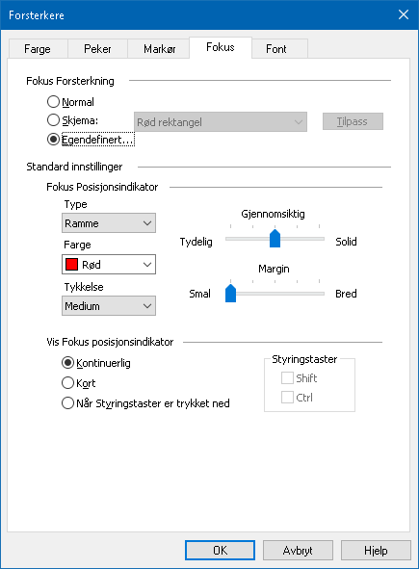
Fokus tab
Innstillinger | Beskrivelse
Fokusforbedringer
Normal | Deaktiverer alle fokusforbedringer
Oppsett | Aktiverer et forhåndssatt skjema.
Egentilpasset | Aktiverer et tilpassede innstillinger, som lar deg lage egne skjemaer.
Tilpass | Aktiverer og konfigurerer tilpassede innstilinger for å mathce forhåndssatte. Dette lar deg bruke et forhåndssatt skjema som utgangsounkt for ditt egendefinerte.
Standard innstillinger
Fokuslokator
Type | Velg type fokuslokator:  Blokk. Viser en blokk over kontrollen som har fokus.  Underlinje. Viser en linje under kontrollen som har fokus.  Ramme. Viser et retangel rundt kontrollen som har fokus.
Farge | Setter fargen for fokuslokatoren.
Tykkhet | Setter tykkheten for fokuslokatoren: Tynn, medium eller tykk
Gjennomsiktighet | Setter nivået av transparenthet for fokuslokatoren. Transparentnivået kontrollerer mengden som vises gjennom fokuset.  Merk: Denne innstillingen er ikke tilgjengelig når lokatorfargen er satt til 'inverte'.
Margin | Øker eller senker mellomrommet mellom kontrollen med fokus og fokuslokatoren.
Vis fokuslokatoren
Kontinuerlig | Fokusloktoren vises alltid.
Kort | Fokuslokatoren er satt til 1.5 sekund når kontrollen mottar fokus.
Når modifikatortast trykkes ned | Fokuslokatoren vises kun når modifikasjonstastene holdes nede.
Modifikatortaster | Velger en tast eller en kombinasjon av taster som viser fokuslokatoren når de presses.  Merk: Vis markørlokatoren må være satt til når modifikasjonstast presses.
Bruke Smartinvert
Bruken av filtereffekter for å invertere lysstyrken på skjermen og fargen er populært bland svaksynte pcbrukere, da det reduserer gjenskinn, forbedrer på-skjerm-tekst, mindre øyeplager og økt komfort. Uansett, disse effektene resulterer også i at fotobilder ser ut som negativer, som ikke er appelerende og ubrukelige og se på.
Ved å aktivere ZoomTexts smart invert funksjon når du brukere invert lysstyrke og fargeeffekter, vil ZoomText reversere eller angre invertert effekt på bilder slik at de vises i sin originale farge.
Merk: Denne funksjonen er kun tilgjengelig i Internet Explorer 11 og Google Chrome, men er snart tilgnegnelig i andre applikasjoner og nettlesere.
- For å aktivere og deaktivere Smart Invert i fargemenyen
- På fanen Forstørrer, klikk på pilen med Farge eller naviger til Farge og trykk på pil ned.
- I Fargemenyen velger du Bruk Smart Invert.
- For å aktivere og deaktivere Smart Invert med hurtigtast.
Press Forbedre Smart Invert Av / På hurtigtasten: Caps Lock + I
Merk: Smart Invert kan kun aktivereres eller deaktiveres når enten Invert lysstyrke eller Inverte Farger er aktivert.
Navigasjons instillinger
Navigasjonsinnstillinger kontrollerer hvordan ZoomText vil rulle zoom vinduet for å holde bevegelige objekter i visningen, inkludert musepekeren tekstmarkøren , tastatur fokus og andre gjenstander som dukker opp og flytte rundt på skjermen. Med disse innstillingene kan du: velge objekter og hendelser Text vil spore i zoom-vinduet velger du hvordan spores objekter og hendelser vil bli plassert i zoom-vinduet, automatisk rute musepekeren inn i forstørret visning eller til aktiv kontroll, og begrense bevegelsen av musepekeren.
- Følging
- Oppstilling
- Mus
- Pannering
Følging
Når du beveger musen, skriver tekst, og navigere i menyer, dialogbokser og andre programkontroller, ruller zoomvinduet automatisk å holde fokus i sikte. Denne oppførselen er drevet av ZoomText sine følgings alternativer, som lar deg velge de elementene du vil ZoomText skal følge når de blir aktive. Du kan også begrense sporing til et valgt område av skjermen.
- For å følge instillinger for følging
- På fanen for Forstørrer, velger du Naviger knappen.
- I Navigasjons meny, velg Følging.
Dialogboksen navigasjon vises med fanen følging vist.
- Juster instillingene for følging som ønsket.
- Klikk OK.
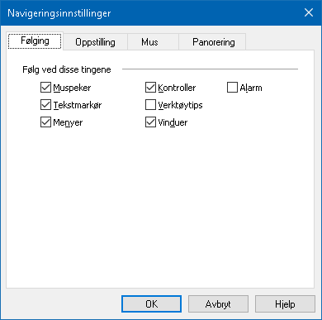
Fanen følging

Innstillinger | Beskrivelse
Følg ved disse tingene
Musepeker | Aktiver sporing av musepeker.
Tekstmarkør | Aktiver følging av tekstmarkør.
Menyer | Aktiver følging av menyelemnter når de mottar tastatur fokus.
Kontroller | Aktiver følging av menyelemnter når de mottar tastatur fokus.
Verktøytips | Aktiverer følging i verktøytips når de kommer frem
Vinduer | Aktiverer følging i vinduet når de er aktive.
Advarsler | Aktiverer følging i verktøytips når de kommer frem
Oppstilling
Justeringsalternativer styrer hvordan zoomvinduet ruller for å beholde sporte elementer i visning. Det er to standard justeringsmulighet, kant og sentrum. Med kant justering, zoomvinduet flytter seg bare for å holde følging i fokus. Med midtstilling, zoom-vinduet ruller for å holde objektet i senter av zoom-vinduet. En tredje justering typen, "smart justering", viser en kontroll og den maksimale del av den overordnede menyen eller vinduet kommer til syne.
- For å justere justerings instillingene
- På fanen for Forstørrer, velger du Naviger knappen.
- I menyen Navigasjon, velg Justering.
Dialogboksen justeringsinstillinger vises med fanen Oppstilling vist.
- Tilpass justeringer som ønsket.
- Klikk OK.
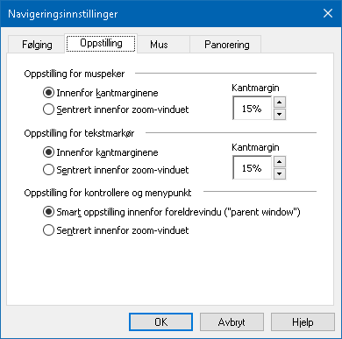
Fanen Oppstilling.
Innstillinger | Forklaring
Innenfor kantmarginene | Zoom vinduet skroller bare det som er ønsket for å følge objektet innenfor kantmarginen.
Sentrert innenfor forstørret vindu | Zoom vinduet skroller bare det som er ønsket for å følge objektet innenfor kantmarginen.
Kantmarginene | Definerer hvor nær kanten av zoom-vinduet et sporet objekt kan bevege seg før vinduet begynner å rulle. Kantmarginen kan settes mellom 0% til 50%, halv bredde og høyde av det forstørrede vinduet.
Smart oppstilling innenfor foreldrevindu ("parent window") | Zoom vinduet skroller bare det som er ønsket for å følge objektet innenfor kantmarginen.
Mus
Musens navigasjonsalternativer, peker posisjonering og peker begrensninger, gjør det enkelt å utforske og bevege seg rundt på skjermen. Med peker posisjon, så kan du bevege musepekeren ubegreset horisontalt og vertikalt ved behov. Med peker begrensninger, kan du begrense musepekeren bevegelse til horisontale eller vertikale retninger, i det aktive vinduet.
- For å justere navigsjons instillinger
- På fanen for Forstørrer, velger du Naviger knappen.
- I menyen Navigasjon, velg Mus.
NAvigasjons instillinger vises når fanen mus er fremme.
- Klikk OK.
- Tilpass justeringer av mus som ønsket.
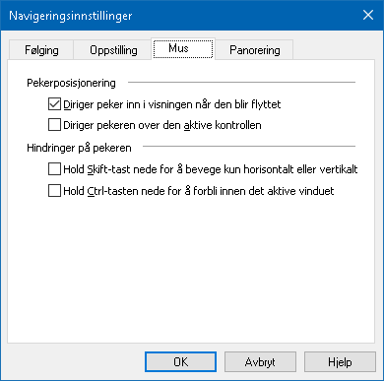
Fanen Mus

Innstillinger | Beskrivelse
Diriger peker inn i visningen når den blir flyttet | Flytt automatisk pekeren til sentrum av den forstørrede visningen, når pekeren beveger seg når du befinner deg utenfor visningen.
Diriger pekeren over den aktive kontrollen | Flytt automatisk pekeren til menyen og dilogboksen kontroll når de kommer i fokus.
Hold Skift-tast nede for å bevege kun horisontalt eller vertikalt | Når Shift tasten holdes nede, så vil musepekeren bare bevege seg horisontalt eller vertikalt avhengig av musebevegelsen. Denne begrensede bevegelse gir jevnere rulling gjennom rader og kolonner med informasjon.
Hold Ctrl-tasten nede for å forbli innen det aktive vinduet | Når Shift tasten holdes nede, så vil musepekeren bare bevege seg horisontalt eller vertikalt avhengig av retningen på musebevegelsen. Denne begrensede bevegelse gir jevnere rulling gjennom rader og kolonner med informasjon.
Panorering
Jevn panorering gir en mer naturlig bevegelse når den forstørrede visningen ruller for å holde fokus i visningen. Når du skriver tekst og navigere i menyer, dialogbokser og andre program styrer den forstørrede visningen jevnt panner over skjermen, i stedet for å hoppe på en brå måte.
- For å justere instillingene myk panorering
- På fanen for Forstørrer, velger du Naviger knappen.
- I Navigasjons meny, velg Panorering.
Dialogboksen justeringsinstillinger vises med fanen panorering vist.
- Tilpass panoreing som ønsket.
- Klikk OK.
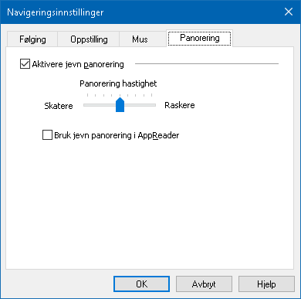
Fanen panorering

Innstillinger | Beskrivelse
Aktiver myk panorering | Aktiver instillingene myk panorering
Hastighet på panorering | Kontroler hvor raskt ZoomText panorerer fra en posisjon til en annen.
Bruk myk panorering i AppReader | Aktiver myk panorering mellom uthevede ord i AppReader

Kapitel 6
Lese funksjoener
"Leser Funksjoner" representerer kjernern i lesing med skjermen og dokumentleserfunksjonene i ZoomText Forstørrer/Leserr. Disse funksjonene inkluderer ZoomText stemme; skrive, mus og program ekko; til AppReader og lese soner verktøy og tekstmarkøren og si kommandoer.
Merk: Lese funksjoner er ikke tilgjengelige i ZoomText Forstørrer.
- Forstørrer fanen
- ZoomText Stemme
- Ekko funksjoner
- AppReader
- Lesesoner
- Lese med tekst markør
- Si kommandoer
Forstørrer fanen
Fanen for Forstørrer gir deg rask tilgang til knapper for å endre alle ZoomText Forstørrer funksjoner. Mange av disse knappene er split-knapper som lar deg skru av og på, og åpne en meny med relaterte innstillinger. Knappene er organisert etter kategori og har pasende ikoner og etiketter som enkel identifikasjon.
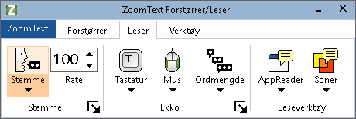
Forstørrer fanen
Merk: Fanen Leser vil bare vises i ZoomText Forstørrer/Leser.
- Stemme. Aktiverer og deaktiverer talen for skjermlesing , og lar deg åpne dialogboksen Taleinnstillinger, der du kan velge og tilpasse ulike stemmer.
- Hastighet. Kontrollerer hvor fort ZoomText snakker
- Tastatur. Slår tastaturet ekko av og på, og velger tastatur ekko innstillinger. Tastatur ekko gir umiddelbar tilbakemelding fra tastene og ordene som du skriver.
- Mus. Slår muse ekko av og på, og velger tastatur ekko innstillinger. Museekko leser automatisk teksten under pekeren.
- Detaljer. Velg detalj nivå Detaljer tilater deg å velge mengde av uttalt informasjon når program er aktivt.
- AppReader Starter AppReader for å lese tekst fra siste aplikasjon. AppReader lar deg lese kontinuerlig tekst i dokumenter, web sider, e-mail eller lignende.
- Soner. Tilater deg å lage, slette og navigerer lese soner. Lesesoner lar den umiddelbart se og høre valgt lokasjon i applikasjonen.
ZoomText Stemmer
ZoomText lar deg velge og tilpasse stemmen til å passe dine personlige preferanser. Du kan velge mann eler damestemme, justere hastighet og tonelei. Du kan aktivere og deaktivere stemmen.
- Du kan aktivere og deaktivere stemmen.
- Juster stemme hastighet
- Stemme søk
- Konfigurer tekst prosesering.
- Konfigurer hint.
Du kan aktivere og deaktivere stemmen.
Du kan skru av stemmen når du ønsker.
- For å aktivere og deaktivere stemmen
Gjør et av følgende:
- På fanen Leser i verktøyslinjen, velg Stemmer > Aktiver (eller Stemme > Deaktiver).
- Trykk ZoomText On/Off hurtigtast: Caps Lock + Alt + Enter
Merk: AppReader vil snakke selv om tale er deaktivert.
Det kan være tider når du ønsker å avslutte talemeldinger mens det hender noe. For example, når ZoomText leser en tekst boks du allerede kjenner. Du kan be ZoomText stoppe å lese uten å slå av stemmen.
- For å avbryte talen
Trykk Ctrl tasten.
Informasjoenen blir avbrutt.
Juster stemme hastighet
Stemme hastigheten tilater deg å kontrolere hvor fort ZoomText snakkes.
- For å justere stemmehastighet
Gjør et av følgende:
- På fanen Leser, juster nivået for Talefrekvens.
- Trykk hurtigtast for skatere og raskere
- Stemme raskerer: Caps Lock + Alt + Up
- Stemme saktere: Caps Lock + Alt + Down
Note: Stemme hastighet kan også justere i dialogboksen, stemme innstillinger. For mere informasjon, se Stemme innstillinger.
En egen stemme hastighet er tilgjengelig for AppReader. Denne innstillinger er lokalisert i AppReader dialog boks. For mer informasjon, se AppReader delte innstillinger.
Stemme innstillinger
Tale innstillinger lar deg tilpasse ZoomText stemmene. Du kan velge mellom et utvalg av mann og damestemmer, justere stemmelie, hastighet og volum.
- For å justere stemme innstillingene
- På Leser-fanen klikker du på pilen ved siden av Stemme eller naviger Stemme og press pil-ned tasten.
- I menyen Stemme, velg Innstillinger..
Dialogboksen Stemme innstillinger kommer frem.
- Velg fanen Stemme.
- Pass på at Aktiver tale ut er avkrysset.
- Velg en Synthesizer og stemme, juster deretterfrekvens og volum som ønsket.
- For å teste synthesizer innstillingene, skriv noe tekst i Eksempeltekst boksen, og klikk Uttal eksempel.
- Klikk OK.
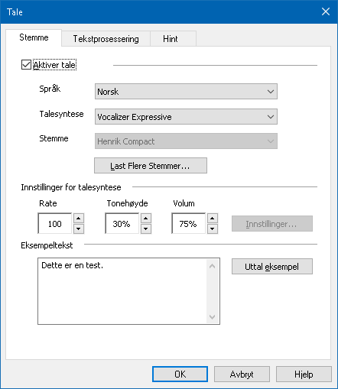
Fanen Stemme
Instillinger | Forklaring
Aktivere lyd ut | Aktiver og deaktiver tale ut for skjermlesing
Språk: | Viser en liste over talesyntese språk som er tilgjengelig for ditt system.
Talesyntese | Vis en liste over syntheziserere til ditt system.  Merk: ZoomText støtter SAPI 4 og SAPI 5 baserte talesyntese.
Stemme | Vis en liste over stemmer til din valgte syntheziserere.
Last ned flere stemmer | Åpner standard nettleser på Voice Synthesizer-siden på Freedom Scientific-nettstedet, der du kan forhåndsvise og laste ned flere Vocalizer Expressive-stemmer for å installere for bruk med ZoomText.
Stemme innstillinger
Rate | Bestemmer hvor fort ZoomText skal snakke.  En separat lesefrekvens er tilgjengelig for AppReader. * For mere informasjon, se Rese Innstillinger.
Tonehøyde | Velg tone for aktuell stemme. Tone leie fra 5% til 100%, i steg på 5%.
Volum | Velg volum for aktuell stemme. Volum område fra 5% til 100%, i steg på 5%.
Innstillinger... | Viser valgfrie innstillinger for den valgte talesyntese, inkludert synthesizer uttale veiviser. Hvis talen enheten ikke uttaler et ord riktig, kan du justere uttalen ved å tilpasse den fonetisk stavingen.
Eksempeltekst
Eksempel tekst / Uttal eksempel | Tillater deg å teste forskjellige tale innstillinger. Tekst kan skrives i eksempelboksen og bli lest opp ved å klikke på Si eksempel. De gjeldende tale innstillingene brukes til å si eksempelteksten , inkludert innstillinger i tekstbehandling og hint faner.
* Hvis AppReader- er satt til å bruke sin egen stemme hastighet, vil denne innstillingen være nedtonet (deaktivert) når du åpner dialogen Stemmeinnstillinger fra AppReader- Tekstvisning verktøylinjen.
Legg til flere stememr
ZoomText Magnifier / Reader inneholder et komplett bibliotek med talesynteser, som gir stemmer for de vanligst talte språkene og dialektene fra hele verden. Når du installerer ZoomText, installeres en mannlig og / eller kvinnelig stemme som samsvarer med språket i Windows-operativsystemet automatisk. Du kan laste ned flere stemmer i Vocalizer Expressive-biblioteket fra Voice Synthesizer-siden på Freedom Scientific-nettstedet.
- For å laste ned flere Vocalizer Expressive stemmer
- På Leser-fanen klikker du på pilen ved siden av Stemme eller naviger Stemme og press pil-ned tasten.
- I menyen Stemme, velg Innstillinger..
Dialogboksen Stemme innstillinger kommer frem.
- Velg fanen Stemme.
- Velg Last ned flere stemmer ...
Nettleseren din åpner siden Synthesizer Downloads på Freedom Scientific nettsiden.
- Last ned installasjonsfilene for de ønskede stemmene.
- Dobbelklikk på hver nedlasting for å installere stemmen.
Note: ZoomText støtter også SAPI 4 eller SAPI 5-baserte syntetisatorer som er installert på systemet ditt og er autorisert til bruk av tredjepartsprogrammer.
Tekst prosesesering
Tekstbehandling endrer hvordan tall, tegnsetting og blandet case ord blir uttalt, slik at de blir uttalt i riktig kontekst eller ønsket format. Med disse innstillingene kan du lage en lesemåte som klargjør komplekse ord og
- For å justere tekst proseseringr instillinger
- På Leser-fanen klikker du på pilen ved siden av Stemme eller naviger Stemme og press pil-ned tasten.
- I menyen Tale, velg Innstillinger.
Dialogboksen Stemme innstillinger kommer frem.
- Vlg fanen Tekst Prosesering.
- Juster instillingene som ønsket.
- Klikk OK.
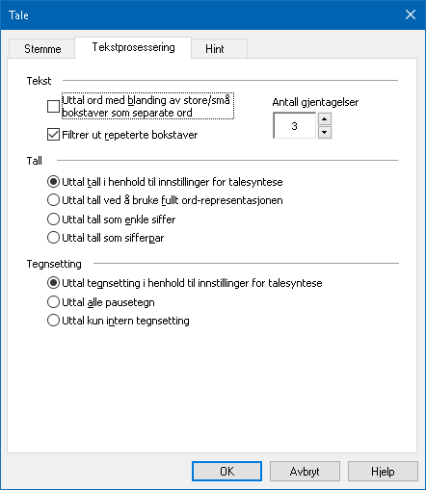
Fanen tekstprosesering
Instillinger | Forklaring
Tekst
Snakk blandet sak som separate ord | Bryter blandede bokstaver ord i egne ord for mer nøyaktig uttale av talesyntese. For eksempel, ordet 'ZoomText' brytes og blir lest som "Zoom Text".
Filtrer ut samme ord etter hverandre | Begrenser antall ganger gjentatte tegn sies. Dette er nyttig i møte med en streng av gjentatte tegn som brukes i formatering.
Gjenta antall | Begrenser antall ganger gjentatte tegn sies. Repeteringen settes fra 2 til 10.

Tall
Uttal tall i henhold til innstillinger for talesyntese | Tall tales i henhold til synthesizerens innebygde innstillinger.
Uttal tall ved å bruke fullt ord-representasjonen | Tall tales ved hjelp av deres fullordrepresentasjon. For eksempel blir tallet '1995' talt "ett tusen ni hundre og femtios fem".
Uttal tall som enkle siffer | Nummer leses som individuelle tall For eksempel blir tallet '1995' snakkes "ett ni ni fem".
Uttal tall som siffer par | Nummer leses som par tall For eksempel blir tallet '1995' snakkes "nittien nittifem".
Tegnsetting
Uttal tegnsetting i henhold til innstillinger for talesyntese | Uttal te&gnsetting i henhold til innstillinger for talesyntese.
Uttal alle pausetegn | All tegnsettings karakterer leses
Uttal kun intern tegnsetting | Bare skilletegn innebygd i ord blir uttalt For eksempel, sales@freedomscientific.com er uttalt "sales at Freedom Scientific dot com".
Hints
Hint gi hørbare signaler når du støter på store bokstaver, hypertekstkoblinger , eller starten eller slutten av et dokument. Tips kan høres som en kortvarig lyd endring mens elementet er lest eller en talemelding som "Cap" eller "Link" før elementet blir lest.
- For å justere hint innstillinger
- På Leser-fanen klikker du på pilen ved siden av Stemme eller naviger Stemme og press pil-ned tasten.
- I menyen Tale, velg Innstillinger..
Dialogboksen Stemme innstillinger kommer frem.
- Velg fanen Hints.
- Juster instillingene som ønsket
- Klikk OK.
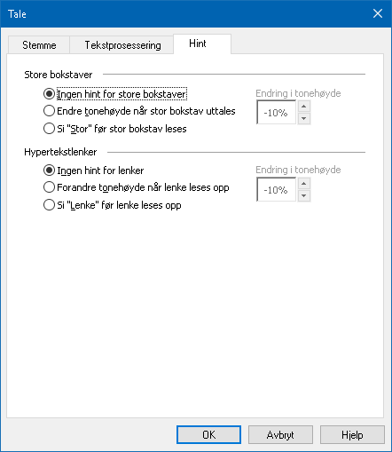
Fanen hint
Instillinger | Forklaring
Store bokstaver
Ingen hint for bokstaver | Ingen hint når bokstaver leses.
Endre stemmeleie når bokstaver leses. | Synthesizer leie endres når store bokstaver leses.
Si "Stor" før stor bokstav leses | Ordet "cap" utales føre bokstaven leses.
Stemme endring  Store bokstaver | En prosentvis endring i stemmeleiet oppstår når en bokstav blir lest opp. Stemme endring mellom -50% to +50% in steps of 10%.
Link hypertekst
Ingen hint for linker | Ingen hint når link leses.
Endre stemmeleie når link leses. | Synthesizer stemmeleie endres når en hypertekst link leses.
Si "Link" før en link leses | Ordet "link" leses når hypertext link blir lest.
Stemmeleie  (Hypertext Links) | En prosentvis endring i stemmeleiet oppstår når enhypertekst link blir lest opp. Stemme endring mellom -50% to +50% in steps of 10%.
Ekko
Ekkoinnstillinger kontroller hvordan ZoomText snakker når du tastaturet, musenog navigerer i applikasjonene. Disse innstillingene lar deg øke eller senke mengden på detaljer for å tilpasse dine personlige ønsker.
- Tastaturekko
- Museekko
- Programekko
- Ordmengde
Tastaturekko
Tastaturekko lar deg høre tastene og ekko som du skriver. Du kan velge å ha individuelle taster ord, eller både taster og ord uttalt. Skreve ord uttales når det er skrevet ferdig og du taster mellomrom eller punktum. Du kan også velge hvilke grupper av printede og ikke printede taster som uttales.
- For å bla gjennom tastaturekkomodus
Gjør et ab følgende:
- På fanen for Leser, velger du Tastatur knappen.
- Trykk på modus for tastaturekko: Caps Lock + Alt + k
- For å justere innstillingene for tastaturekko
- På Leser fanen, klikk på pilen som er ved siden av Tastatur eller naviger til Tastatur og trykk pil ned.
- I Tastaturmenyen, velg innstillinger.
Dialogboksen for ekkoinnstillinger fremvises med tastatur-tabben.
- Juster tastaturekkoinnstillingene etter ønske.
- Klikk ok.
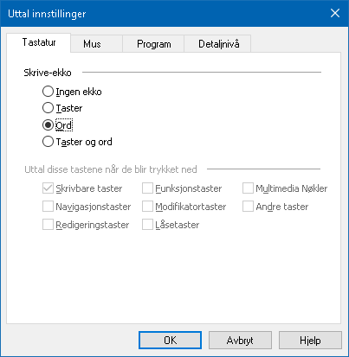
Tastatur-tab
Innstillinger | Beskrivelse
Tastaturekko
Ingen ekko | Deaktiver all tastaturekko.
Taster | Aktiverer tastaturekko med tastetrykk. Du kan velge hvilke taster som skal ha ekko under innstilingene Lag ekko når disse tastene trykkes.
Ord | Aktiver tastaturekko med ord Ekko kommer kun når et ord er komplett på skjermen.
Taster og ord | Aktiverer tastaturekko med ord og tastetrykk.
Lag ekko når disse tastene trykkes
Skrivbare taster | Lager ekko med alle utskriftsvennlige taster: bokstaver, nummer og symboler.

NAvigasjonstaster | Ekko på navigasjonstaster, Home, End, Page Up and Page Down.
Redigeringstaster | Ekko på tekstredigerende taster: Backspace, Insert, Delete, Escape and Enter.
Funksjonstaster | Ekko på funksjonstaster: F1 til F12.
Modifikatortaster | Ekko på modifikasjonstaster: Alt, Ctrl, Shift og Windows tast.
Låsetaster | Ekko på låsetaster og status: Caps Lock, Num Lock, and Scroll Lock.
Andre taster | Ekko på diverse taster: Pause, Print Screen and the Application Key.
Note: Valg under Ekko disse taster... er kun tilgjengelig når skriveekko er satt til Taster eller Taster og Ord.
Museekko
Museekko leser automatisk teksten under pekeren. Når du beveger pekeren over skjermen, vil enkle ord eller komplette linjer med teskt uttales umiddelbart.
- For å bla med museekko
Gjør et ab følgende:
- På fanen for Leser, velger du Mus-knappen
- Press modus for museekko-hutigtasten: Caps Lock + Alt + M
- For å justere innstillingene for museekko
- På Leser-fanen klikker du på pilen ved siden av Mus eller naviger Mus og press pil-ned tasten.
- I menyen for musen, velg innstillinger.
Dialogboksen for ekkoinnstillinger vises.
- Juster museekkoinnstillingene etter eget ønske,
- Klikk Ok.
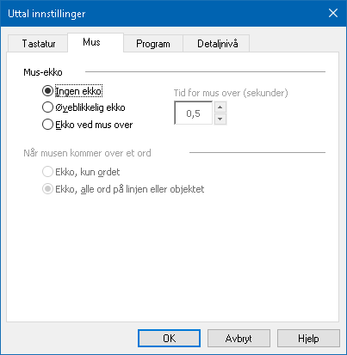
Muse-tab
Innstillinger | Beskrivelse
Museekko
Ingen ekko | Deaktiverer all museekko.
Øyeblikkelig ekko | Aktiverer umiddelbar ekko Ordene uttales umiddelbart når musepekeren beveger seg over de.
Ekko ved mus over | Aktiverer forsinket museekko. Ord uttales etter at musen er dratt over ordet og etter en valgt tid.
Tid for mus over (sekunder) | Angitt tid i sekunder som musepekeren må holdes over et objekt før det uttales. Denne innstililngen gjelder kun Pekerfølsomt ekko.
Når musen kommer over et ord
Ekko, kun ordet | Kun ordet under musepekeren uttales.
Ekko, alle ord på linjen eller objektet | Når musepekeren beveger seg inn på en ny linje med tekst, eller over et nytt objekt. Objekter inkluderer menyer, dialogkontroller, skjermikoner eller oppgaveikoner.
Merk: Når du bruker museekko, hold nede Shift og bla gjennom ekkomoduser fra Kun ekko fra ord til ekko på alle ord på linjen eller objektet.
Programekko
Programekko bestemmer hvilke objekter som skal uttales når du navigerer og bruker applikasjoner. Disse objektene inkluderer vindutitler, menyer, dialoger, listevisninger, og teksten som det beveges igjennom. Mengden detaljer som uttales for disse objektene kan justeres i detaljnivåinnstillingene.
- For å justere innstillingene for programekko
- På fanen Leser, velg Ekko Innstillinger knappen som kommer frem i nedre høyre hjørne i Ekko gruppen.
Dialogboksen for ekkoinnstillinger vises med program-tabben.
- Juster programekkoinnstillingene som ønsket.
- Klikk Ok.
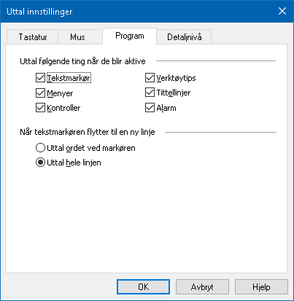
Program-tab

Innstillinger | Beskrivelse
Uttal følgende ting når de blir aktive
Tekstmarkør | Når tekstmarkøren beveger seg, vil teksten ved den nye markøren uttales. Mengden tekst som uttales samvarer med hvor langt markøren har beveget seg; bokstaver, ord, linje, setning eller avsnitt.
Menyer | Når du drar ned en meny, så uttales tittelen etterfulgt av hver undermeny som utheves.
Kontroller | Når du navigerer gjennom dialogboksene, så vil hvert objekt som frtemheves uttales.
Verktøytips | Når et verktøytips kommer frem, uttales det.
Tittellinjer | Når et vindi aktiveres, vil innholdet i tittelen uttales.
Advarsler | Når en advarsel popper opp, vil den uttales.
Når tekstmarkøren flytter til en ny linje
Uttal ordet ved markøren | Når tekstmarkøren beveger seg, vil teksten ved den nye markøren uttales.
Uttal hele linjen | Når tekstmarkøren beveger seg, vil teksten ved den nye markøren uttales.
Detaljnivå
Detaljnivå lar deg justere mengden informasjon som uttales om programkontroller når de blir aktive eller uthevet. Programkontroller inkluderer: applikasjoner, dokumentvinduer, menyer, dialoger, knapper, ikoner og mer.
Tre verbositetsnivåer - Lav, Middels og Høy - lar deg raskt øke eller redusere verbositeten. Høy verbositet gir mer informasjon, mens Low verbosity gir mindre informasjon. Hver av nivåene kan enkelt justeres etter eget ønske.
- For å bla mellom deltajnivående
Gjør et ab følgende:
- På fanen Leser, velger du Detaljenivå knappen
- Trykk hurtigtasten for detaljnivåekko: Caps Lock + Alt + B
- For å justere innstillingene
- På leser-tabben, klikk på pilen ved siden av detaljnivå ellre naviger til detaljnivå og trykk pil-ned tasten.
- I dealjnivåmenyen velger du innstillinger.
Dialogboksen med ekkoinnstillinger vises.
- Juster innstilingene etter ønske.
- Klikk ok.
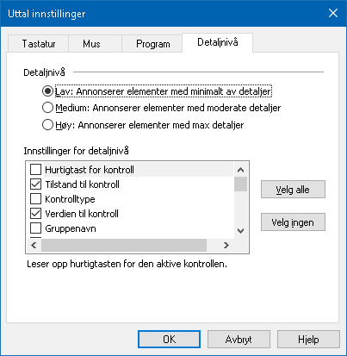
Detaljnivå-tab
Innstillinger | Beskrivelse
Detaljnivå
Lavt detaljnivå | Annonserer programekko med minimalt av detaljer.
Middels detaljnivå | Middels: Uttal tekst og kort beskrivelse
Høyt detaljnivå | Annonserer progragekko med max detaljer.
Detaljnivåinnstillinger | En liste med avhukingsbokser som definerer detaljnivået. De viste innstililngene reflekterer detaljnivået og oppdaterer automatisk når et annet nivå velges.
Velg alle | Huker av alle objekter i innstillingsboksen.
Velg ingen | Aktiverer alle objekter opplustet i Styr applikasjonsinnstillingsboksen.
AppReader
AppReader er et produktivt verktøy som automatisk leser dokumenter, websider, epost, samtidig som du visuellt følger med, eller lukker øynene og lytter. AppReader kan automatisk lese tekst fra begynnelsen til slutten, skumme fremover og bakover i teksten, eler lese spesifikke områder av teksten som du velger ved å klikke å dra med musen. Uansett hva du velger så gjør AppReader det enkelt.
- AppReader lesemoduser
- Tekstvisningsmiljøer
- Starte og bruke AppReader
- AppView innstillinger
- Tekstvisningsinnstillinger
- Delte innstillinger
AppReader lesemoduser
Før du begynner å bruke AppReader bør du forstår de forskjellige lesemodusene og deres tilgjengelighet i de forskjellige applikasjonene. Ved å forstå disse funksjonene vil det hjelpe deg og bruke AppReader på den mest brukervennlige og produktive måten.
AppReader sørger for tre unike lesemoduser: Appvisning, tekstvisning og SpeakITverktøy.
- Appvisning leser rett i applikasjonen. Din visning av applikasjonen og dokumentet er ikke endret, så åpning og avsluttning av AppReader er problemfritt. Appvisning er ideelt for brukere som ønsker en sømløs leseopplevelse eller ikke ønsker noen tekstforbedring.
- Tekstvisning leser i et spesiellt miljø hvor teksten er reformatert for enklere lesing. Teksten er presentert i en enkel linje av teksten som scroller horisontalt, kalt symbolvisning. I begge moduser kan du enkelt velge ønsket font, høykontrastfarger utheving av ord og forstørrelserlevel. Tekstvisning er ideelt for brukere som ønsker å lese visuellt og ønsker et forbedret lesemiljø. For å lære mer om tekstvisningsmiljø, se Tekstvisningsmiljø.
- SpeakITverktøy leser over valgt område ved å klikke og dra musen. Hvilken som helst tekst som er synlig på skjermen, kan uttales, tilogmed utenfor aktivt program. SpeakItverktøyet er ideelt for lesing av mindre områder og blokker ved et enkelt museklikk.
Du kan benytte AppReader i nesten hvert eneste program. Uansett, de lesemodusene som er tilgjengelige avhenger av hvilken støtte AppReader har for applikasjonen. Full støtte eller basis støtte.
- Full støtte tillater deg og bruke alle tre lesemoduser; Appvisning, tekstvisning og SpeakItverktøyet. Full støtte er tilgjengelig i de fleste applikasjoner som vises mye teskt, som du finner i Microsoft Word, Outlook, Adobe Reader og Internet Explorer.
- Basis støtte lar deg kun benytte SpeakItverktøyet. Hvis du forsøker og starte AppReader in VisningsApp eller tekstvisning og det kun er basisstøtte for applikasjonen, så vil AppReader automatisk starte i SpeakItverktøy.
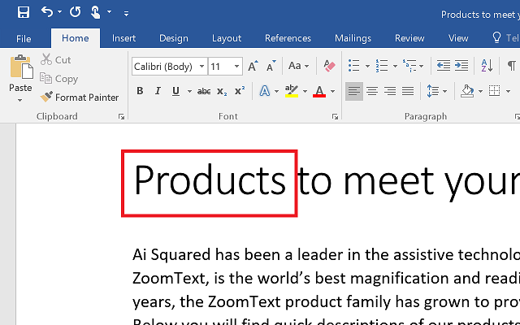
Bilde av AppReader fremhever det uttalte ordet i Microsoft Word.
Tekstvisningsmiljø
AppReaders tekstvisning er et spesiellt lesemiljø hvor teksten er reformatert for enklere lesing. Tekst er presentert i en enkel linje av tekst som scroller horisontlt, kalt ticker-visning eller flere pakkede linjer med tekst kalt prompter-visning. I begge moduser kan du enkelt velge ønsket font, høykontrastfarger utheving av ord og forstørrelserlevel.
Tekstvisning okkuperer hele skjermen med en verktøylinje på toppen av skjermen og dokumentteksten under. Dokumentteksten er formatert og vises i henhold til gjeldene innstillinger.
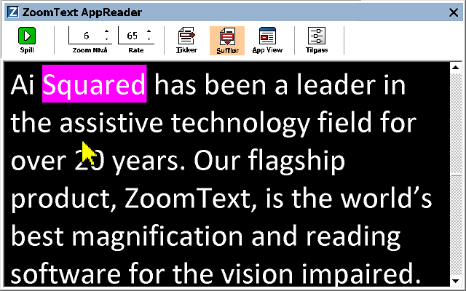
AppReader tekstvisning i prompter-modus
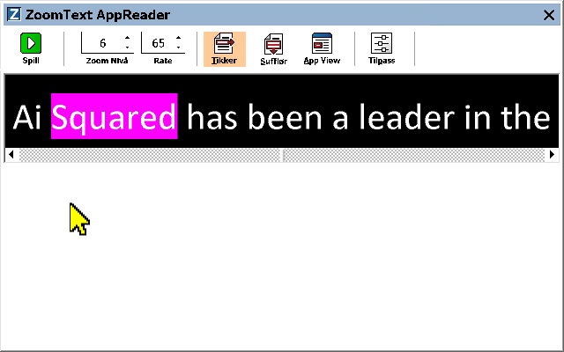
AppReader tekstvisning i ticker-modus.
Tekstvisningens verktøylinje sørger for essensiell kontroll når du kjører tekstvisning og sørger for tilgang til dialoger for konfigurering av tekstvisning.
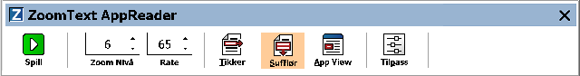
Tekstvisningens verktøylinje
- Play/Pause Starter og stopper lesing ved uthevet ord. Når spill av er valg, vil pauseknappen vises i verktøylinjen.
- Zoom nivå. Setter forstørrelsesnivået i tekstvisning fra 1x til 36x.
- Hastighet. Kontrollerer hvor fort ZoomText snakker.
- Tikker. Viser en enkel linje med tekst. Når det leses, scroller teksten horisontalt som en ticker-tape.
- Sufflør. Viser flere pakkede linjer, som ikke går utenfor bredden til tekstvisningskjermen. Når det leses scrolles teksten vertikalt.
- Visningsapp. Bytter AppReader fra Tekstvisning til VisningsApp.
- Innstillinger. Åpner AppReaders dialogboks for å endre tekstvisningsinnstillingene.
Starte og bruke AppReader
Det er flere måter og starte AppReader i de forskjellige modusene, inkludert menyvalg eller hurtigtaster. Dette er metoder som er beskrevet nedenfor.
- For å starte AppReader ved å benytte les fra peker-kommandoen
- PLasser musepekeren over ordet hvor du ønsker og starte og lese, og press deretter les fra peker-kommandoen: Caps Lock + Alt + venstreklikk
AppReader kjører valgt modus og begynner lesingen fra klikket ord. For å stoppe og lese, trykk Enter. For å starte og å lese, dobbelklikk hvilket som helst ord og press enter. For komplette instruksjoner på og lese med AppReader, se "Lese med AppReader" nedenfor.
- For å starte AppReader direkte i Appvisning eller Tekstvisning.
- Velg Bruk Visningsapp eller Bruk tekstvisning meny i AppReader knappemenyen, eller press en av følgende hurtigtaster:
- Kjør visningsapp: Caps Lock + Alt + A
- Kjør tekstvisning: Caps Lock + Alt + T
AppReader kjører i det valgte modus og begynner å lese fra nåværende markørposisjon. Hvis en tekstmarkør ikke eksisterer vil AppReader starte å lese fra det første synlige ordet i det forstørrede området. AppReader starter å lese det første synlige ordet i målområdet. For komplette instruksjoner på og lese med AppReader, se "Lese med AppReader" nedenfor.
- Å starte SpeakITverktøyet
- Velg Bruk SpeakITverktøyet i AppReader menyen eller press hurtigtasten: Caps Lock + Alt + S
SpeakITverktøyet blir aktivert.
- For å kjøre AppReader i valgt modus, (modusen valgt i AppReader menyen)
- På Leser-tabben, velg AppReader knappen, eller press AppReaders hurtigtast: Caps Lock + Alt + R
AppReader vil kjøre i de valgte modusene.
Lese med AppReader
- Starte og stoppe automatisk lesing
Trykk Enter eller dobbeltklikk på ordet hvor du ønsker og starte eller fortsette lesing.
- For å skumme gjennom ord, linjer eller avsnitt
Bruk AppReader navigasjonskommandoene (se nedenfor)
- Bytte mellom visningsapp eller tekstvisning
Press Tab
- Å avslutte AppReader
Høyreklikk eller trykk Esc.
Når AppReader avsluttes, er markøren automatisk plassert på det siste ordet som var uthevet, dersom det finnes en markør i Appen.
AppReaders navigasjonskommandoer
De følgende hurtigtastene kan brukes for å kjøre AppReader.
Kommando | Hurtigtaster
Kjør AppReader fra peker | Caps Lock + Alt + Venstrklikk
Kjør visningsapp | Caps Lock + Alt + A
Kjør tekstvisning | Caps Lock + Alt + T
Kjør SpeakIt vertkøy | Caps Lock + Alt + S
Kjør AppReader fra peker | Caps Lock + Alt + R
Når AppReader er aktiv, kan følgende taster benyttes til å manøvrere i AppReader.
Kommando | Modale taster
BGR Neste ord | Ctrl + høyre
Forrige ord | Ctrl + venstre
BGR Neste setning | Høyre
Forrige setning | Venstre
Neste avsnitt | Ned
Forrige avsnitt | Opp
Neste side | Side ned
Forrige side | Side opp
Nåværende ord * | Ctrl + Alt + Shift + opp
Nåværende linje | Ctrl + Alt + Shift + høyre
Gjeldene setning | Ctrl + Alt + Shift + ned
Nåværende avsnitt | Ctrl + Alt + Shift + venstre
Første ord på linjen | Hjem
Siste ord på linjen | Slutt
Begynnelse på dokument | Ctrl + hjem
Slutt av dokument | Ctrl + end
Neste link | L
Forrige link | Shift + L
Velg link | Ctrl + enter
* Når du benytter gjeldene ord kommandoen, vil du følgende oppstå dersom du presser kommandoen mer enn en gang i løpet av to sekunder:
- Første press: Uttaler ordet
- Andre press: Staver ordet
- Tredje press: Staver ordet.
AppView innstillinger
Visningsappinnstillinger lar deg tilpasse utseende for utheving av ord i AppReader, inkludert form, farge og transparentlevel.
- For å justere visningsappinnstillinger
- På leseverktøylinjen, velg AppReader > Visningsappinnstillinger
AppReaderinnstillinger vil fremvises sammen med Visningsapptab.
- Juster visningsappen etter ønske,
- Klikk OK.
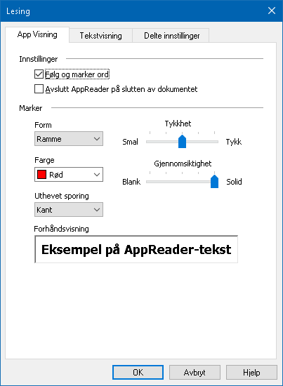
Vinsingsapp-tab
Innstillinger | Beskrivelse
Innstillinger
Følg og marker ord | Aktiverer sporing og utheving av ord når AppReader leser.
Avslutt AppReader på slutten av dokumentet | Når aktivert, så vil AppReader automatisk avslutte etter å ha lest til slutten av dokumentet.  Merk: AppReader vil ikke automatisk avslutte når du manuellt navigerer til slutten av et dokument.
Marker
Form | Setter formen for utheving av ord. Blokk, underlinje, ramme eller kile.
Farge | Sett uthevet farge.
Tykkhet | Setter tykkheten av den uthevede formen.
Gjennomsiktighet | Setter transparentheten til uthevingen.  Merk: Denne innstillingen er ikke tilgjengelig når uthevet farge er satt til 'inverte'.
Uthevet sporing | Setter sporetype: Kant, midten, eller hopp frem. Med kantjustering, vil zoomvinduet kun scrolle nødvendig for å beholde uhevet ord i visning. Med senterjustering vil zoomvinduet kun scrolle nødvendig for å beholde uthevet ord i senter av zoomvinduet. Med hopp frem, vil det uthevede ordet avslutte forstørrelsesvisning, og zoomvinduet scroller for å holde det uthevede ordet i øvre venstr hjørne.
Forhåndsvisning | Viser prøvetekst med en forhåndsvisning med de valgte uthevede innstillingene.
Merk: Tilleggsinnstillinger for visningsapp er tilgjengelig i delte innstillinger-tabben.
Tekstvisningsinnstillinger
Tekstvisningsinnstillinger tillater deg og egendefinere utseende av tekst og ord som er uthevet i tekstvisning.
- Å justere tekstvisningsinnstillinger
- På leseverktøylinjen, velg AppReader > Visningsappinnstillinger
AppReader innstillinger vises med tekstvisnings-tabben.
- Juster tekstvisningsinnstillingene etter ønske.
- Klikk OK.
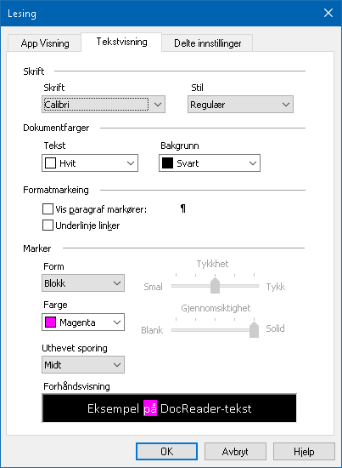
Tekstvisnings-tabben
Innstillinger | Beskrivelse
Skrift
Skrift | Setter fonttypen som fanget dokument vil vises i, slik som Arial, Tahoma eller Verdana.
Stil | Setter fontstilen som det fangede dokumentet skal vises i, slik som Regular, Bold eller Italic.
Dokumentfarger
Tekst | Velger tekstfargene som fanget dokument skal vises i. Tekst og bakgrunn kan ikke settes i samme farge.
Bakgrunn | Velger bakgrunnsfargen for tekstvisning. Tekst og bakgrunn kan ikke settes til samme farge.
Formatmarkeing
Vis paragraf markører | Vises avsnittsmarkører hvor avsnitt ender i kildedokumentet.
Underlinje linker | Når valgt, vil hypertekstlinker være underlinjet i Prompter og Tickervisning.
Marker
Form | Velger form brukt for utheving av ord: Blokk, underlinje, ramme eller kile.
Farge | Setter farge for uthevet ord.
Tykkhet 1,2 | Setter tykkheten for ordet uthevet.
Transparent 2 | Setter transparentheten av det uthevede ordet.
Uthevet sporing | Setter type sporing: Kant, senter eller hopp frem. Med kantjustering, vil tekstvisning scrolle nødvendig for å holde det uthevede ordet i visning. Med senterjustering, vill tekstvisning scrolle nødvendig for å holde uthevet ord i senter av zoomvinduet. Med hopp frem, vil det uthevde ordet forsvinne, men tekstvisning holder ordet i øvre venstre hjørne.
Forhåndsvisning | Viser eksempeltekst med valgt font, farge og uthevede innstillinger.
1 Denne innstillingen er ikke tilgjengelig når uthevet form er satt til 'Blokk'.
2 Denne innstillingen er ikke tilgjengelig når uthevet form er satt til 'Blokk' eller uthevede farger er sett til 'inverte'.
Merk: Tilleggsinnstillinger for visningsapp er tilgjengelig i delte innstillinger-tabben.
Delte innstillnger
Delte innstillinger sørger for tilleggsinnstillinger som er delt av visningsappen og tekstvisningen. Du kan sette en spesiell leserangering for AppReader og aktivere spesielle lydsignaler.
- For å justere delte innstillinger.
- På leseverktøylinjen, velg AppReader > Delte innstillinger.
AppReaders innstillingsdialog vises med delte innstillinger-tabben fremvist.
- Juster innstillingene som ønsket.
- Klikk OK.
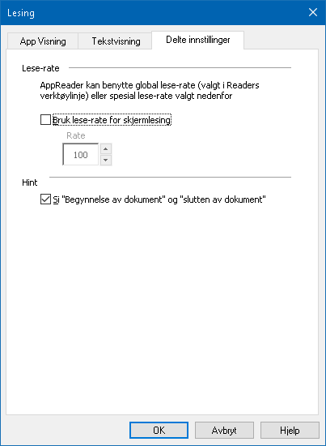
Fanen for delte innstillinger
Innstillinger | Beskrivelse
Lese-rate
Bruk lese-rate for skjermlesing | Når det er valgt, vil AppReaders lesefrekvens være satt uavhengig av global lesefrekvensen på leseverktøylinjen og i stemmeinnstillingene.
Rate | Komtrollerer leserangeringen for AppReader.  Merk: Denne innstillingen er deaktivert når du bruker spesiell leserangering.
Hint
Si "Begynnelse av dokument" og "slutten av dokument" | Ordene "begynnelse av dokument" og "slutten av dokument" leses ut når visningsapp og tekstvisning har navigert til begynnelsen eller slutten av dokumentet.
Lesesoner
Lesesoner lar deg umiddelbart se og høre utvalgte steder i et programvindu . For eksempel; din databaseapplikasjon kan vise et dusin eller flere felt med informasjon. I din normale arbeidsflyten kan du være interessert i bare noen få av disse feltene. Med lese soner, kan du umiddelbart se og / eller høre disse utvalgte felt med et trykk på en hurtigtast.
Du kan lage intill 10 lesesoner. Når du åpner og bytte programmer, soner er definert for det aktive programmet blir automatisk lastet og klar til bruk.
- Lage, legge til og slette.
- Bruk av lesesoner
- Verktøylinjen for lesesoner
- Innstillinger Lesesoner
Opprette, redigere og slette Lesesoner
Opprette en ny lesesone er en grei prosess. For de fleste nye soner, du bare definerer sonen, skriv inn et beskrivende sone navn, og velge å ha sonen vises, muntlig eller begge deler Du kan alltid redigere eller slette sone senere, så det er ingen grunn til å bekymre seg.
- Lage en ny lesesone
- Åpne programmet der du vil opprette en lesesone . Pass på at hele vinduet vises.
- Aktiver verktøy for å lage soner ved å gjøre følgende:
- Bytt til ZoomText brukergrensesnitt På Leser-fanen, velger du Soner > Ny
- Trykk hurtigtast: Caps Lock + Alt + C.
Opprett sone Verktøy blir aktivert og alle eksisterende soner i det aktive programmet vises.
- Beveg musepekeren for å scrolle det nye området i sonen.
- Hold nede venstre museknapp , flytter du markerings rektangel over ønskede sone og slipp knappen.
Når du har fullført dra ved å slippe museknappen , vil dialogboksen Lesesoner komme frem. Denne dialogen lar deg navngi sone og velge sone alternativer For informasjon om Lesesoner se Lesesone innstillinger.
- I Navn på sone skriv et navn som beskriver sonen.
Når du navigerer til neste dialogkontroll vil det nye sonenavnet vises i listen soner.
- Under Soner er relativ til, velg sones relative posisjon innenfor vinduet.
- Under Handlinger for sone, velg ønskede valg.
- To test the new zone, click Activer.
Dialogboksen Lesesoner er midlertidig skjult mens sonen vises og / eller muntlig i henhold til de valgte innstillingene.
- Lage en tileggs sone, klikk Ny sone og repeter steg 4 til 9.
- Når du er ferdig med å arbeide trykk OK.
- Endre lesesone
- Åpne programmet som inneholder lesesonen du vil redigere.
- Aktiver verktøy for å fjerne soner ved å gjøre følgende:
- Bytt til ZoomText brukergrensesnitt På Leser-fanen, velger du Soner > Redigere.
- Trykk hurtigtast: Caps Lock + Alt + E.
Opprett sone Verktøy blir aktivert og alle eksisterende soner i det aktive programmet vises. verktøylinjen Lesesoner vises over den aktive sonen.
- Flytt musepekeren til å bla i ønsket sone, eller klikk på Neste eller Forrige-knappene på verktøylinjen i lesesoner for å få den ønskede sonen til syne.
Merk: Neste og forrige knappen er grå dersom sonen er definert.
- Klikk inne i sonen for å aktivere størrelseshåndtakene og verktøylinjen, og deretter justere sone som følger:
- Endre størrelse, dra i et håndtak.
- Flytte sone, dra på innsiden av rammen på sonen.
- For å teste lesesone, klikk på Play knappen.
- Flytte til en annen sone, trykk nummeret på ønsket sone, eller neste eller forrige knppen.
- For å endre lesesone, repeter steg 3 og 4.
- Gå ut av legg til sne verktøy, høyre klikk eller trykk Esc.
- Slette lesesone
- På Leser-fanen, velger du Soner > Innstillinger.
Dialogbokse lesesoner vises.
- I Vis soner definert for kombinasjonsboksen, velg program som inneholder sone du ønsker å slette.
Liste med Sone oppdateringer viser soner knyttet til det valgte programmet.
- I liste boksen for Sones velg sone du vil slette.
- Klikk Slett.
Den slettede sonene er slettet fra Sone listen.
- Slette en tileggs sone, repeter steg 2 til 4.
- Når du er ferdig med å arbeide trykk OK.
Bruk av lesesoner
Når du har opprettet lesesoner for et program, kan du bruke dem når programmet er aktivt. Du kan utløse en enkelt sone om gangen (via meny eller hurtigtast), eller angi en modus som lar deg navigere gjennom alle lesesonen.
- For å utløse en bestemt lesesone
- Åpne programmet som inneholder lesesonen du vil utløse.
- For å utløse ønsket sone, gjør ett av følgende:
- Bytt til ZoomText brukergrensesnitt. På Leserverktøylinjen velger du Soner > Trigger> {sonernummer}.
- Trykk på hurtigtast på Trigger Soner: Caps Lock + Alt + {sonernummer}.
- Trykk hurtigtast på listSoner: Caps Lock + Alt + L, og velg deretter ønsket sone fra menyen.
- Bruk hurtigtasterne Neste og Forrige lesesone:
Stemme raskerer: Caps Lock + Alt + Up
Forrige sone: Caps Lock + Alt + P
Den valgte lesesonen vises og / eller tales i henhold til soneinnstillingene.
Hvert applikasjonssett med lesesoner er nummerert fra 1 til 10. Lesesone-hurtigtaster samsvarer med disse tallene. For eksempel er hurtigtast for lesesone 1 Caps Lock + Alt + 1, lesesone 2 er Caps Lock + Alt + 2, og så videre.
Merk: Hurtigtasten for lesesone 10 er Caps Lock + Alt + 0.
- Å navigere gjennom alle lesesone
- Åpne programmet som inneholder lesesonen du vil navigere.
- For å aktivere modusen Navigasjonssoner, gjør ett av følgende:
- På leserverktøylinjen velger du Soner Naviger.
- Trykk hurtigtast på navigeringssonene: Caps Lock + Alt + G
Navigeringsmodus blir aktiv og verktøylinjen Lesesone vises over den første aktive sonen. Sone navn og nummer er talt.
- For å starte og slutte å lese av sonen, klikk på Play / Pause-knappen.
Merk: Play / Pause-knappen er deaktivert (gråtonet) når du navigerer til ikke-talte soner.
- For å navigere til en annen sone, klikk på Neste og Forrige knapper.
- Gå ut av legg til sne verktøy, høyre klikk eller trykk Esc.
Verktøylinjen for lesesoner
verktøylinjen Lesesoner vises over den aktive sonen. Verktøylinjen inneholder kontroller for å navigere og lese definerte soner.
 | 
Verktøylinje lesesoner:  Legg til og Naviger i soner | Verktøylinje lesesoner:  Utløser modus

   | Play/Pause/Stopp. Starte og stoppe å lese. Når avspillingsmodus er utført, vises Pause eller Stopp-knappen på verktøylinjen, i henhold til den modusen som er aktiv. Pause-knappen vises i utløser og navigere moduser hvor du kan stoppe og starte opplesingen ved markert ord. Stopp-knappen vises i redigeringsmodus hvor du leser alltid starter på det første ordet i soneen.  Hurtigtast: Enter
 | Forrige. Aktiver forrige sone for lesing.  Hurtigtast: Shift + Tab  Merk: Denne knappen kommer ikke frem i 'Trigger' mode.
 | Next Aktiverer neste lese sone.  Hurtigtast: Tab  Merk: Denne knappen kommer ikke frem i 'Trigger' mode.
 | Lukke Avslutter Lese sone modus.  Hurtigtast: Tab
Innstillinger Lesesoner
Lesesoner innstillinger lar deg opprette, undersøke og redigere lesesoner. Når aktivert, viser dialogboksen Lesesoner en liste over soner som er definert i den aktuelle applikasjonen. Ved å velge en sone i listen soner, kan du endre innstillingene, utløse sone eller slette sonen. Du kan også opprette nye soner eller navigere gjennom alle soner i det aktive programmet.
For komplett informasjon se Lage og endre lesesoner og bruk lesesoner.
- Justere innstillinger for lesesoner
- I Leser-fanen, velg Soner > Innstillinger.
Dilogboksen leser vises med fanen Soner vist.
- Tilpass justeringer som ønsket.
- Klikk OK.
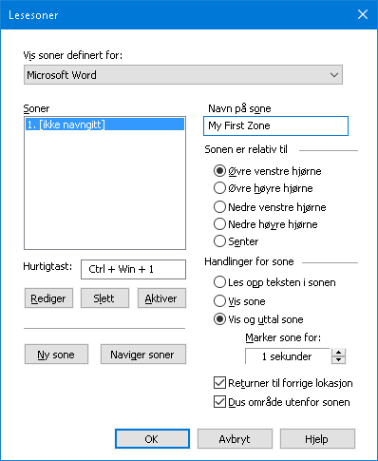
Dialogbokse Lesesoner vises.
Instillinger | Forklaring
Vis soner definert for | Viser en liste av aplikasjoner som kjører. Soner relatert til valtgt aplikasjon kommer frem i listeboksen Soner.
Soner | Soner relatert til valtgt aplikasjon kommer frem i listeboksen Soner.
Hurtigtast | Viser hurtigtast for valgt sone
Legg til | Aktiver sone verktøy Når den er aktivert, vises dialogboksen Lesesoner som skjulte og soner forbundet med det valgte programmet vises Verktøyet Rediger soner vises også slik at du kan flytte og størrelse noen av sonene.
Slett | Slett valgt sone
Utløser | Utløser valgt sone. Når den utløses, vises dialogboksen Lesesoner skjulte og den valgte sonen vises og muntlig i henhold til sine soneinnstillingene . Etterpå vises dialogboksen lesesoner.
Ny sone | Juster det nye soneverktøyet. Når dette er valgt, vises dialogboksen Lesesoner som skjulte soner i forbindelse med det valgte programmet vises. Det nye soneverktøyet tillater deg å lage en ny sone.
Naviger i soner | Aktiver modus for sone navigering. Når den er aktivert, vises dialogboksen Lesesoner som skjulte og soner forbundet med det valgte programmet vises Bruke verktøylinjen kontroller eller tastaturkommandoer , kan du starte og stoppe lesingen av sonen, og navigere til neste eller forrige sone.
Sone navn | Tilater deg å lage et meningsfult navn for valgt sone. Sone navnet kommer frem i listen over Soner. De vises også i Lese soner menyen (når du trykker Lesesoner List hurtigtast: Caps Lock + Alt + L) og ved å klikke Soner > Trigger på verktøylinjen i leser.
Sone er relatert til
øverst til venstre, øverst til høyre, nederst til venstre, nederst til høyre eller sentrum | Angir den relative plasseringen av sonen i programvinduet. Dette holder sonen på riktig sted selv når programvinduet er endret eller flyttet.  Merk: I noen tilfeller, når størrelsen på et applikasjonsvindu endres, kan kontrollene i vinduet også endres. Når dette skjer, må du kanskje endre størrelsen på de enkelte sonene.
Sone Actions
Les tekst i sone | Når sone er aktiv, all tekst leses
Vis sone | Når lesesone r utløst, sonen rulles inn i visningen og uthevet.
Vis og utal sone | When the reading zone is triggered, the zone is scrolled into view, highlighted and spoken.
Uthev sone for | Angir hvor lenge (i sekunder) at lesesonen er markert.  Merk: Markering bare når Scroll til sone er valgt.
Returner til forrige lokasjon | Etter sonen vises, forstørrede ruller tilbake til stedet som ble vist før utløser sone.
Dempet område utenfor sonen | Når sone er aktiv, all tekst leses
Lese med tekst markør
Kommandoen Tekstmarkørleser lar deg navigere og lese mens opprette og redigere dokumenter, for ord, linje, setning eller avsnitt. Når denne komandoen brukse, ekstmarkør vil bevege seg sammen med markør. For eksempel, når komandoen for neste linje trykkes, markøren vil bevege seg til neste setning og hele linjen vil leses opp. Følgende tabell viser komandoene for lesekomandoer.
Kommando | Hurtigtast | Lagdelte nøkler
Si forrige bokstav | Venstre | N/A
Si neste bokstav | Høyre | N/A
Si forrige ord | Ctrl + venstre | N/A
Si neste ord | Ctrl + høyre | N/A
Si forrige linje 3 | Opp | N/A
Si neste linje 3 | Ned | N/A
Si forrige setning | Caps Lock + Alt + venstre | N/A
SI neste setning | Caps Lock + Alt + høyre | N/A
Si forrige regel | Ctrl + Opp | N/A
Si neste regel | Ctrl + Ned | N/A
Si gjeldende tegn 1 | Ctrl + Alt + Shift + Enter | N/A
Si aktuelt ord 2 | Ctrl + Alt + Shift + Opp | N/A
Si aktuell linje | Ctrl + Alt + Shift + høyre | N/A
Si aktuell setning | Ctrl + Alt + Shift + Ned | N/A
Si aktuell regel | Ctrl + Alt + Shift + venstre | N/A
1 sekunds trykk av kommandoen si gjeldende tegn uttaler tegnet fonetisk: "Alpha, Bravo, Charlie ..."
Gjentagende trykk av kommandoensSi gjeldende ord gir følgende respons:
- Første trykk: sier ordet
- Andre trykk: staver ordet
- Tredje trykk: staver ordet phonetisk: "Alpha, Bravo, Charlie, ..."
Merk: Gjentatte trykk må gjentas innen to sekunder.
3 Denne komandoen leser aktuelt ord på hver linje i henhold til ekko instillingene som er satt Når tekst markøren flytter seg til ny linje.

I tillegg til å lese-tekst-kommandoer som er nevnt ovenfor, vil ZoomText lese når du bruker standardtekst navigasjons- og redigeringstaster , som er oppført i tabellen nedenfor.
Taster | Application handling | ZoomText handling
Tilbake | Sletter tegnet til venstre for markør. | Sier det slettede tegnet.
Slett | Sletter tegnet til høyre for markør. | Sier det nye tegnet til høyre for markøren.
Hjem | Beveger markøren til starten av linja. | Sier det første ordet på linja(eller ingenting dersom linja starter med et mellomrom eller tab).
Slutten | Beveger markøren til slutten av linja. | Sier "Slutten av linja"
Side opp | Beveger programvinduet opp. | Sierordet eller linjen som markøren er i, i henhold til programmet ekko innstillingen. Når markøren flytter til en ny linje.
Side ned | Beveger programvinduet ned. | Sierordet eller linjen som markøren er i, i henhold til programmet ekko innstillingen. Når markøren flytter til en ny linje.
Ctrl + Home | Flytter til starten av dokumentet | Sierordet eller linjen som markøren er i, i henhold til programmet ekko innstillingen. Når markøren flytter til en ny linje.
Ctrl + End | Flytter til slutten av dokumentet. | Sierordet eller linjen som markøren er i, i henhold til programmet ekko innstillingen. Når markøren flytter til en ny linje.
Si kommandoer
Si komando annonserer diverse stasjonære og programelementer på forespørsel. Som standard,disse kommandoene har ikke tildelt hurtigtaster og må trigges ved hjelp av lagdelte tastekommandoer . Disse kan lages i dialogboksen Tastatur kommandoer.
Kommando | Hurtigtast | Tildelt Tast
Si aktuel dato | Usignert | Caps Lock + Spacebar, Y, D
Si aktuell tid | Usignert | Caps Lock + Spacebar, Y, T
SI tittelsn på celle kolonnen | Usignert | Caps Lock + Spacebar, Y, C
Si celle komentaren | Usignert | Caps Lock + Spacebar, Y, N
Si cellen formelen | Usignert | Caps Lock + Spacebar, Y, O
SI rad titteln | Usignert | Caps Lock + Spacebar, Y, R
Si utklipstavle | Usignert | Caps Lock + Spacebar, Y, P
Si standard knapp for dialog | Usignert | Caps Lock + Spacebar, Y, B
SI gruppenavenet for dialog | Usignert | Caps Lock + Spacebar, Y, G
Si dialog beskjed | Usignert | Caps Lock + Spacebar, Y, M
Si dialog fanen | Usignert | Caps Lock + Spacebar, Y, A
Si fokus | Usignert | Caps Lock + Spacebar, Y, F
Si valgt tekst | Usignert | Caps Lock + Spacebar, Y, S
Si status linjen | Usignert | Caps Lock + Spacebar, Y, U
SI vindus tittelen | Usignert | Caps Lock + Spacebar, Y, W

Kapitel 7
Verktøy funksjoner
Verktøy Funksjoner "representerer ekstra produktivitetsverktøy som er tilgjengelige under" Verktøy "på verktøylinjen, inkludert Søker, kamera, Bakgrunnsleser og opptaker.
- Fanen verktøy
- Søker
- Kamera
- Bakgrunnsleser
- Opptaker
Merk: Bakgrunnsleser og opptaker funksjoner er ikke tillgjengelige i ZoomText Forstørrer.
Fanen verktøy
Kategorien verktøy gir rask mulighet via knappene for å starte og justere ZoomText verktøy. Mange av disse knappene er split-knapp kontroller som lar deg slå funksjonen på og av, og åpne en meny med relaterte innstillinger. Knappene er grupert via kategorier og har intuitive ikoner og Merker for enkel identifikasjon.
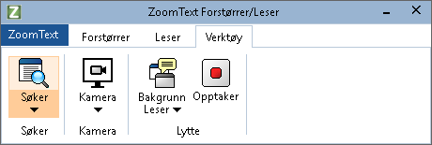
Fanen verktøy
Merk: Bakgrunnsleser og Opptaker er bare tilgjengelog i appear in ZoomText Magnifier/Reader.
- Søker. Åpne søker for å søke, skumme, navigere og lese tekst i dokumenter mail etc.
- Kamera. Åpner Zoomtext kamera funksjoner.
- Bakgrunnsleser. Åpner bakgrunnsleser med tekst hentet fra Windows utklipstavle.
- Opptaker. Åpner bakgrunnsleser med tekst hentet fra Windows utklipstavle.
Søker
Søker lar deg raskt søke, skummet, navigere og lese dokumenter, nettsider og e-post. Du kan søke etter ord eller fraser for å finne intresante ting. Når du har funnet et tema av interesse kan du ha Søker begynner å lese fra dette stedet. Søker kan også finne og utføre linker og kontroller som tilater deg å navigerer mellom sider. Alle funksjonene kan brukes via verktøylinje eller hurtigtaster.
Merk: Stemmen og skjermleser funksjoner er ikke tilgjengelig når du bruker søker i ZoomText Forstørrer.
Søket inneholder to modus for søkbare sider: Sidesøk og Liste Søk. Hvordan bytte mellom modus er bekrevet under.
Merk: Søker kan brukes i en rekke dokumentbaserte programmer, inkludert Internet Explorer, Chrome, Firefox, Microsoft Word og Microsoft Outlook.
Starte Søker
- Å starte Søker
Gjør et av følgende:
- På Verktøylinjen, klikk på Søker knappen.
- Trykk hurtigtast : Caps Lock + Ctrl + F
Dilogboksen til Søker kommer opp
Side søk
Side søk viser en enkel verktøylinje der du kan skrive inn et ord eller en setning som du ønsker å finne, og deretter bruke verktøylinje kontroller eller tastaturkommandoer for å navigere gjennom alle forekomster på siden. Du kan også begrense side søket til bestemte web sideelementer som for eksempel overskrifter, koblinger eller kontroller.
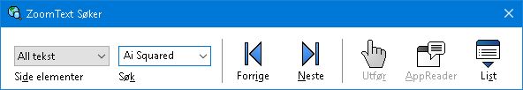
Søker: Verktøylinje sidesøk
- Hvordan bruke sidesøk
- Hvis søker er for tiden i List søkemodus , klikker du på List-knappen for å bytte til side Søk modus.
- Velg kommandoene du vil resette. Velg All Tekst, anbefalles for de fleste søk. For å søke etter ord eller fraser etc..
- I Søke boksen, skriv ordeller frase du ønsker å finne.
Hvis ordet eller uttrykket ikke eksisterer i den valgte type sideobjekt søkeboksen blir navigasjonsknappene oransje og deaktivert.
Merk: Når Sideelementer er satt til all tekst, må du skrive minst ett tegn i søkeboksen for å starte et søk. Når sideelementer er satt til andre typer, så kan du navigere mellom disse uten å skrive inn noe som helst.
- Klikk Neste og Forrrige knapp for å navigerere forover og bakover gjennom matchende elementer.
Når du navigerer vil vært element være markert. Ved bruk av ZoomText Forstørrer / Leser med tale søk aktivert, vil setningen som inneholder elementet bli annonsert .
- La søker utføre en link eller kontroll i gjeldende element, klikker du på Kjør knappen.
- La søker utføre en link eller kontroll i gjeldende element, klikker du på Kjør knappen. *
- For å aktivere tale i søker klikk Tale knappen. *
- For å avslutte Søker klikk Lukk knappen på tittelinjen.
* I Zoomtext Forstørrer, AppReader og Tale er ikke tilgjengelige slik at disse knappene er deaktivert (nedtonet).
Liste søk
Liste søk utvider verktøylinje i en dialog som viser en liste av overskrifter, linker, kontroller og andre vanlige elementer som er plassert på siden. Du kan søke, filtrere og sortere for raskt å loklisere det som er interesangt.
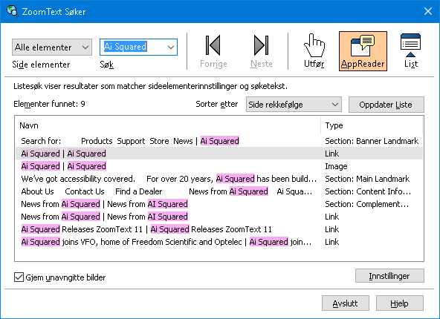
Søker: Liste søk verktøy/dialog
- Bruek liste søk
- I søker er sidesøk standard, klikk liste knappen for å bytte til Liste søk modus.
- Ikombinasjonsboksen Side elementer, velg den typen elementer som du vil vise i listen.
- For å søke eller filtrere, skriv et ord eller frase i boksen Søke.
Som du skriver i søkefeltet listen blir automatisk filtrert for å vise bare elementer som inneholder søkestrengen . Søkeboksen blir oransje når skrev ordet eller uttrykket ikke finnes i listen over elementer.
- Velg ønsket sorteringsrekkefølgen i Sorter etter listeboksen Du kan også sortere listen ved å klikke på Navn og Type overskrift på toppen av listen.
- For at Søker skal starte å lese fra valgt punkt, klikk på AppReader knappen *
- For at Søker skal utføre et element som inneholder en link eller kontroll, velger du Execute knappen.
- For at Søker skal gå til plasseringen av det valgte elementet, GåTil knappen.
- For å avslutte Søker klikk Lukk knappen på tittelinjen.
Ikke tilgjengelig i Forstørrer versjonen.
- Refresh listen i Søk.
Noen nettsider inneholder områder med innhold som endrer seg, for eksempel de beste overskriftene på nyhetssteder eller sportsresultater. Når Søker starter eller bytter til listesøke, fanger det gjeldende sideinnholdet for å fylle på listen, og deretter ignorerer påfølgende dynamiske endringer. Hvis du vet at en nettside er dynamisk oppdatert og du ønsker å oppdatere listen Søk elementer, klikk Refresh List knappen.
- Skjule ikke navngitte bilder i Listsøk
Mange websider inneholder bilder som ikke er navngitt og vil være tvetydig for den som ser. For å holde disse navngitte bilder fra å fylle opp listen funnet elementer, Merk av for Skjul ikke navngitte elementer.
Hurtigtaster Søker
Følgende hurtigtaster kan brukses for å starte Søker.
Kommando | Hurtigtast
Aktiver Søker | Caps Lock + Ctrl + F
De følgende hurtigtastene kan brukes for å kjøre Søker.
Kommando | Kombinasjons taster
Aktiver Søker | Caps Lock + Spacebar, F
Når søker er aktiv, kan følgende modale taster brukes til å betjene Bakgrunnsleser.
Kommando | Taster
Sirkuler sideobjekter trykk opp | Ctrl + Opp
Sirkuler sideobjekter trykk ned | Ctrl + Ned
Åpne objekt | Ctrl + Enter
Første objekt(i filtrert liste) | Ctrl + Home
Siste objekt(i filtrert liste) | Ctrl + End
Neste kontroll | Ctrl + C
Neste formulær | Ctrl + F
Neste overskrift | Ctrl + H
Neste overskriftsnivå 1...6 | Ctrl + 1 ... 6
Neste bilde | Ctrl + I
Neste link | Ctrl + L
Neste lsite | Ctrl + S
Neste tabell | Ctrl + T
Neste punkt | Enter OR Ctrl + Høyre
Forrige kontroll | Ctrl + Shift + C
Forrige formulær | Ctrl + Shift + F
Forrige overskrift | Ctrl + Shift + H
Forrige overskriftsnivå 1...6 | Ctrl + Shift + 1 ... 6
Forrige bilde | Ctrl + Shift + I
Forrige link | Ctrl + Shift + L
Forrige liste | Ctrl + Shift + S
Forrige tabell | Ctrl + Shift + T
Forrige punkt | Shift + Enter OR Ctrl + Venstre
AppReader | Alt + R
Toggle Liste Søk | Alt + L
Avslutt Søker | Esc

Marker Søker og stemme innstillinger
Søker innstillinger lar deg konfigurere høydepunkter i søk, samt stemmen som brukes ved skiumming av funnet objekter. Markeringen gjør at det er enkelt å se og følge hvert funnet ord ved bruk av neste eller forrige kommando. Innstillinger av Søker markeringen lar deg tilpasse utseendet til uthevingen inkludert høydepunktet form, farge og grad av gjennomsiktighet. Annonsering med lyd ved bruk av kommandoen neste og forrige. Stemme innstillinger tilater deg å aktivere og deaktivere annonsering av funnede elementer.
- For å justere søker instillinger
- På fanen Verktøy, klikk på pil ved siden av Søker eller naviger til Søker for deretter trykk pil ned.
- I Søker meny, velg Innstillinger.
Dialogboksen Søker kommer frem.
- Velg Markert fane.
- Tilpass justeringer som ønsket.
- Klikk OK.
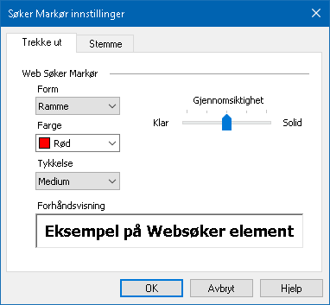
Marker kategorien i Søker
Instillinger | Forklaring
Uthevet Søker
Form | Angir formen som brukes til å markere den aktuelle søkeord / setning eller nettside element: Blokk, Understreket eller ramme.
Farge | Sett uthevet farge.
Tykkelse | Sett tykkelsen på uthevet form
Gjenomsiktighet | Sett gjennomsiktighet på uthevet form.  Merk: Innstillingene er ikke tilgjengelige når valgt farge er satt til Invertert farge.
Forrige | Viser eksempelteksten med en forhåndsvisning av de valgte innstillinger i høydepunkt.

- For å justere stemme i søker instillinger
- På fanen Verktøy, klikk på pil ved siden av Søker eller naviger til Søker for deretter trykk pil ned.
- I Søker meny, velg Innstillinger.
Dialogboksen Søker kommer frem.
- Velg fanen Stemme.
- Juster instillingene som ønsket.
- Klikk OK.
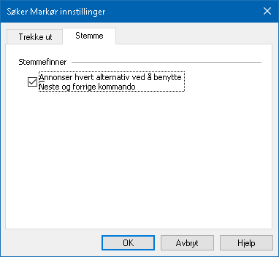
Fanen Tale innstillinger for Søker.
Instillinger | Forklaring
Stemme søk
Annonserer hvert funnet element når neste og forrige kommando brukes | Aktiver og deaktiver annonsering med lyd ved bruk av kommandoen neste og forrige.
ZoomText Kamera
Text Kamera-funksjonen lar deg bruke en hvilken som helst HD-webkamera for å forstørre trykksaker og andre gjenstander rett på din dataskjerm. Enkle kontroller lar deg raskt zoome inn og ut og velge mellom fulle og høye kontrastfarger. Du kan også bytte mellom Full og Forankrede skjermvisninger som lar deg se kamerabildet og Windows-skrivebordet samtidig. Og ved å utnytte rimelige og lett tilgjengelige HD-webkameraer, Text kamera funksjonen tilbyr en bærbar og rimelig kompliment eller alternativ til konvensjonelle CCTVs.
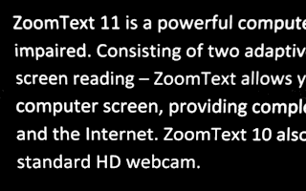 |  | 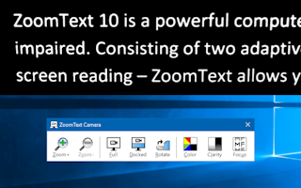
ZoomText kamera: Full visning |  | ZoomText kamera: Delt visning
Kom igang med Zoomtext kamera
Før du kan bruke Zoomtext kamerafunksjonen må du skaffe en egnet kamera og kamerastativ, sette opp kameraet i arbeidet plass og velge kameraet i kamerainnstillingene Zoomtext .
Anskaffelse av en egnet kamera og stativ
For å bruke ZoomText Camera-funksjonen, trenger du et HD-webkamera med autofokus. For best kvalitet, skal webkameraet levere 1080p videooppløsning med automatisk lavt lyskorrigering. An available USB 2.0 port is also required to connect your webcam.
I tillegg til et kamera trenger du også et kameraholder som kan plassere kameraet sikkert over elementene du vil vise. Stativet bør være justerbart og stabilt.
Freedom Scientific tilbyr høykvalitets webcam- og kamerapostpakker som er fleksible, bærbare og rimelige. For mer informasjon om disse pakkene, besøk Freedom Scientific-nettstedet på www.freedomscientific.com, eller kontakt din Freedom Scientific-forhandler.
Sette opp kameraet ditt i arbeidsområdet
For å oppnå best ytelse og brukervennlighet med ZoomText Camera-funksjonen, bruk følgende retningslinjer når du setter opp kameraet i arbeidsområdet ditt:
- Sett kamera i nærhet av PC. Dette vil tillate deg å enkelt manipulere elementer under kameraet mens du ser bildet.
- Kontroller at det er tilstrekkelig belysning rundt kameraet for å minimere skygger i kameraets visning.
- Juster kamerastativet slik at kameraet er ca 4 tommer fra målelementet.
- Velge et kamera (når mer enn ett kamera er til stede).
ZoomText oppdager automatisk alle webkameraer som er vedlagt eller innebygd i systemet. Hvis datamaskinen har mer enn ett webkamera, må du fortelle ZoomText hvilket webkamera du vil bruke det. Innstillinger gjøres i dialogboksen til ZoomText.
- Velg kamera
- På Verktøylinjen, klikk pil ved siden av Kamera eller naviger til kamera og trykk pil ned..
- I Kamera meny velg innstillinger.
Dialogboksen kommer frem.
- I Aktiver Kamera liste boks, velg kameraet du skal bruke.
- Klikk OK.
Bruk av kamera
Bruk følgende steg for å konfigurere ZoomText kamera.
- Start Zoomtext kamera
- Gjør et av følgende:
- På Verktøyslinjen, klikk på Kamera knappen
- Trykk hurtigtasten Caps Lock + Ctrl + C
Kamera bilde på øvre halvdel av skjermen med ZooText på andre halvdel. ZoomText verktøy på ned del av skjerm.
- Dersom denne ikke vises trykk Caps Lock + Ctrl + C for å hente boksen deretter trykk T.
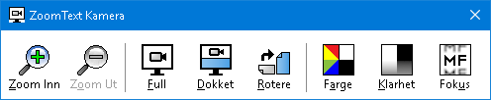
ZoomText kamera verktøylinje.
- Roter kamera bilde
Plaser et dokument under kameraet i rett posisjon. Klikk deretter Roter knappen for å snu bilde.
- Zoome inn og ut
Klikk Zoom + og Zoom - knappen for å justere forstørringen.
- For å justere bildefargene
- Velg Farge knappen.
Menyen fargeinnstillinger kommer frem
- Velg mellom Normal (full color) og et utvalg av høykontrast To-Farge.
- For å bytte mellom normale farger og kunstige farger,trykk Caps Lock + Ctrl + C tfor å komme til valgene trykk Alt + Enter å bytte mellom fargemodus.
- For juster lys og kontrast.
- Velg Skarphet knapp.
Dialogboksen kommer frem.
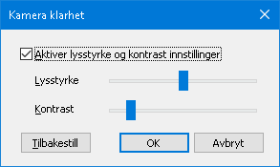
- Plasser et merke ved siden av Aktiver lysstyrke og kontrastinnstillinger.
- Flytt glidebrytene Lysstyrke og Kontrast for å justere klarheten.
- Klikk på Tilbakestill-knappen for å returnere innstillingene for lysstyrke og kontrast til kameraets standardinnstillinger.
- Klikk OK.
Tips: Bruk Lysstyrke-innstillingen for å eliminere reflekser som vises i bildet.
Merk: Denne knappen blir deaktivert (gråtonet) hvis det aktive kameraet ikke støtter justeringer til både lysstyrke og kontrast.
- For å justere fokus
- Velg Fokus knappen.
Dialogboksen kommer frem.
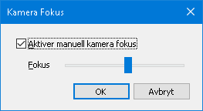
- Vel avkryssing ved siden avo Aktiver manuel kamerafokus.
- Beveg Focus glider for å justere bilde fokus.
- Klikk OK.
Merk: Denne knappen er deaktivert dersom kamera ikke supporterer autofokus.
- Bevege delt bilde.
Klikk knappen delt visning. Hvert klikk beveger deg rundt gjennom de forskjelige visningene.
- For å bytte mellom Full skjerm og delt.
Gjør et av følgende:
- Trykk Caps Lock + Ctrl + C tfor å aktivere lagvisning Tab til bytte mellom full og docked visning
- Fra Dockte View, klikker du på Full-knappen på ZoomText Camera-verktøylinjen.
Merk: Når du starter eller bytter ZoomText Camera i Full view, vises en dialog som standard for å informere deg om at verktøylinjen ZoomText Camera ikke er tilgjengelig i Full visning. Dialogboksen viser også en liste over hurtigtaster du kan bruke til å betjene ZoomText Camera i full visning (eller Docked View). Kjører du deg fast trykk Esc for å avslutte ZoomText Camera.
- Avslutt ZoomText kamera
Gjør et av følgende:
- Fra full visning trykk Esc.
- Fra delt visning trykk Exit knappen.
Kamera og system ytelse
På eldre datamaskiner kan du, når du bruker ZoomText Camera, oppleve sakte system- og kameravideoopptreden når kameraet er konfigurert til å kjøre med høyere oppløsning, spesielt ved kameraoppløsninger på 1280 og høyere. For å løse dette problemet, senk kameraoppløsningen til systemet og kameraets videoprestasjon er på et akseptabelt nivå. Kamera opplønsingen er lokalisert i fanen Kamera i ZoomText innstillinger. Se "ZoomText Camera Settings" nedenfor.
ZoomText kamera innstillinger
Bruk følgende steg for å konfigurere ZoomText kamera.
- For å endre innstillinger.
- På Verktøylinjen, klikk pil ved siden av Kamera eller naviger til kamera og trykk pil ned..
- I Kamera meny, velg Innstillinger.
Dialogboksen kommer frem.
- Juster instillingene for kamera som ønsket
- Klikk OK.
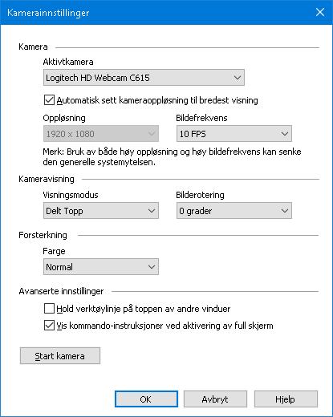
Dialogboksen ZoomTextkamera.
Instillinger | Forklaring
Kamera
Aktivt kamera | Viser navnet på kameret brukt under ZoomText og tilater deg å bruke et annet.
Sett automatisk kamera oppløsning | ZoomText automatisk kamera oppløsning gir det beste valget
Oppløsning | Viser aktuelle kamera oppløsninger. For å bruke disse innstillingene avMerk automatisk sett kamera oppløsning.  Note: Use of both a high resolution and a high frame rate may slow down overall system performance.
Bildefrekvens | Viser aktuelle kamera frekvenser  Note: Use of both a high resolution and a high frame rate may slow down overall system performance.
Kamera visning
Visnings modus | Viser gjeldende kamera og lar deg velge en annen visning for Zoomtext kamera
Bilde rotasjon | Viser gjeldende bilderotasjon av kamerabildet og lar deg velge en annen bilderotasjon
Forbedrnger
Fargeskjema | Viser gjeldende fargefilter innstilling og lar deg velge en annen fargefilter .
Avanserte innstillinger
Hold verktøylinjen på toppen av andre vinduer | Når avkrysset, verktøy for Kmera vil være på toppen av vinduet.  Note: This setting is also available in the system menu in the Camera title bar (displayed by clicking the Camera icon in the title bar of the Camera toolbar).
Viser komandoinstruksjoner ved full skjerm aktivering | Aktiverer eller deaktiverer viser et varsel med kommando instruksjoner når du bytter til full visning.
Aktiver kamera | Starter ZoomText kamera Denne knappen er grå dersom ZoomText kamera allerede er aktivert

ZoomText kamera komandoer
Følgende hurtigtaster kan brukes for å starte kamera.
Kommando | Hurtigtast
Aktiver kamera | Caps Lock + Ctrl + C
Følgende kombinasjonstast kan brukses for å starte ZoomText kamera.
Kommando | Kombinasjons taster
Aktiver kamera | Caps Lock + Spacebar, C
Når verktøylinjen for kamera er aktiv, følgende modal taster kan brukses.
Kommando | Modal tast
Vis verktøylinje | T
Zoom inn | Opp
Zoom ut | Ned
Roter bilde | Venstre/høyre
Delt/fult | Tab
Delt posisjon | Caps Lock + Venstre/Høyre
Skarphet på/av | Shift + Enter
Reset skarphet | Shift + Backspace
Øke skarpheten | Shift + Opp
Minske skarpheten | Shift + Ned
Øke kontrasten | Shift + Venstre
Minske skarpheten | Shift + Høyre
To farge på/av | Alt + Enter
To farge skjema | Alt + venstre/høyre
Fokus manuelt/automatisk | Ctrl + Enter
Fokus inn | Ctrl + Opp
Fokus ut | Ctrl + Ned
Exit | X
Bakgrunnsleser
Med bakgrunnsleser kan du kopiere og lytte til dokumenter, nettsider, e-post eller tekst mens du samtidig utføre andre oppgaver. Du kopierer tekst du ønsker å høre til Windows kopitavle og starter Bakgrunnsleser. Mens tekst leses opp, så kan du skrive gjøre notater eller aneet.
- Åpne bakgrunnsleser
- Velg taktdu vil høre på og kopier inn til Windows utklippstavle.
- Gjør et av følgende for å starte Bagrunnsleser.
- Pa fanen Verktøy, velg Bakgrunnsleser knappen.
- Trykk hurtigtasten Caps Lock + Ctrl + B
Verktøylinjen Bakgrunnslere vises og automatisk begynner å lese teksten du kopierte inn i Windows utklippstavlen .
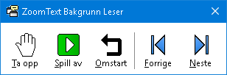
Verktøylinjen Bakgrunnsleser
NB: Dersom verktøylinjen ikke vises når du starter Bakgrunn Reader "Start verktøylinjen minimert" alternativet er valgt i bakgrunnen Leser innstillinger For å aktivere og deaktivere innstillinger se Instillinger Bakgrunnsleser under.
Når du har startet bakgrunnsleser så kan du betjene den ved hjelp av verktøylinjen eller kommandotaster .
- For å få frem verktøylinjen Bakrunnsleser til fokus
Trykk hurtigtast: Caps Lock + Ctrl + B, deretter T.
- Hvordan bruke verktøylinjen til Bakgrunnsleser
- Start og Stopp klikk på Spill/Pause knappen.
- For å spole forover og bakover, klikk Neste og Forrige knappen.
- For å starte fra begynnelsen igjen, klikk Restart.
- For å lese det neste du har plasert på kopitavlen, klikk Ta bilde knappen.
- For å avslutte Bagrunnsleser klikk Lukk knappen på tittelinjen.
- For å bruke bBakgrunnslere med hurtigtaster
- Dersom bkagrunnsleseren ikke er aktiv, trykk hurtigtast for bakgrunnsleser: Caps Lock + Ctrl + B
- Starte og stoppe lesing, trykk Enter.
- Spole frem og tilbake setning, trykk Høyre or Venstre.
- Spole frem og tilbake ord, trykk Ctrl + Høyre or Ctrl + Venstre.
- Start les fra begynelsen, trykk Shift + Enter.
- For å lese det neste du har plasert på kopitavlen, trykk C.
- For å avslutte Bakgrunnsleser, trykk X.
Innstillinger Bakgrunnsleser
innstillinger for Bakgrunnen Leser lar deg velge hvordan verktøylinjen vises når du starter og kjøre bakgrunnsleser.
- For å justere innstillinger i Bakgrunnsleser
- På fanen Verktøy, klikk pilen vedsiden av Bakgrunsleser eller naviger til Backgrunnsleser og trykk pil ned.
- I menyen til Bakgrunnsleser Velg Innstillinger.
Dialogboksen Innstillinger for Bakgrunnsleser kommer frem
- Juster innstillingene som ønsket.
- Klikk OK.
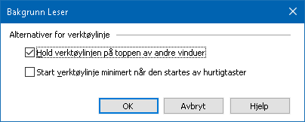
Dialogboks Bakgrunnsleser.
Instillinger | Forklaring
Verktøy muligheter
Hold verktøylinjen på toppen av andre vinduer | Bakgrunnsleser brukerinstillinger vil bli synlig på toppen av andre vinduer, også ikke er i den aktive aplikasjonene.
Start verktøylinje minimert når startet med hurtigtast. | Når bakgrunnsleser startes av en hurtigtast (Les tekst i kopitavle eller lese utvalgte tekst), starter verktøylinjen opp minimert til oppgavelinjen i Windows.

Hurtigtaster Bakgrunnsleser
Følgende hurtigtaster kan brukses for å starte Bakgrunnsleser.
Kommando | Hurtigtast
Åpne bakgrunnsleser | Caps Lock + Ctrl + B
Følgende kombinasjonstast kan brukses for å starte Bakgrunnsleser.
Kommando | Kombinasjons taster
Åpne bakgrunnsleser | Caps Lock + Spacebar, B
Når verktøylinje til Bakgrunnsleser er aktiv , kan følgende modale taster brukes til å betjene Bakgrunnsleser.
Kommando | Modal tast
Vis verktøylinje | T
Ta bilde | C
Spill/Pause | Enter
Restart (start fra begynnelsen) | Shift + Enter
Neste setning | Høyre
Forrige setning | Venstre
Neste ord | Ctrl + Høyre
Forrige ord | Ctrl + Venstre
Aktuelt ord | Ctrl + Alt + Shift + Opp
Aktuell setning | Ctrl + Alt + Shift + Ned
Exit | X
ZoomText opptaker
ZoomText Recorder lar deg slå tekst fra dokumenter, nettsider, e-post eller andre kilder til lydopptak som du kan lytte til på datamaskinen eller overføre til mobilenheten din for å lytte til på farten. Du bare kopierer teksten du vil ta opp og starter ZoomText opptaker. Et par enkle steg ved å gi navn til opptaket velg plasering for så å klikke på ta opp knappen. Du kan velge hvilken stemme du ønsker til hvert opptak. Når du velger iTunes eller Windows Media Player som mål for opptakene blir deplassert i en "Zoomtext Recorder" spillelisten . And when using iTunes your recordings can be automatically synced when you plug in your iPod, iPhone or other iDevice.
- Ta opp tekst fra Windows utklipstavle
- Velg tekst du vil høre på og kopier inn til Windows utklippstavle.
- Gjør et av følgende for å starte Bagrunnsleser.
- På fanen for Leser, velger du Opptak-knappen
- Trykk åpne hurtigtast: Caps Lock + Ctrl + D
Verktøylinjen Bakgrunnslere vises omed teksten du kopierte inn i Windows utklippstavlen .
Kompleter optaksprosessen
Når du starter Zoomext Opptaker en dialog vises med den fangede teksten klar til å spilles. Alt du trenger å gjøre er å velge opptaks innstillinger for deretter trykk på knappen ta opp. En prosessindikator kommer frem for å vise deg fremdriften. Velg om du vil se på eller gjøre noe annet. En lyd spilles når optaket er ferdig.
Optakstiden vareierer etter mengde tekst. Hovderegel er 5-10 sek pr. side tekst.
Merk: Når "Ta opp tekst til:" er satt til iTunes, iTunes applikasjonen vil åpnes etter at opptaket er ferdig.
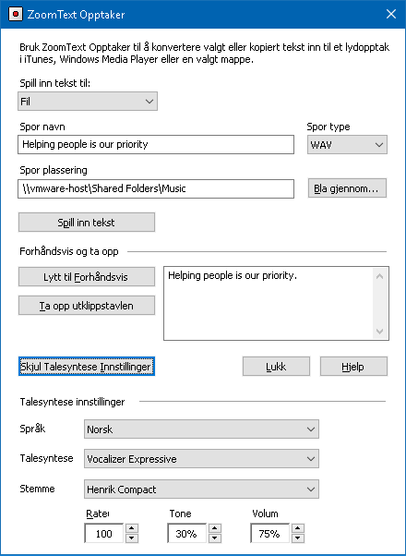
Dialogboksen ZoomText Opptaker.
Instillinger | Forklaring
Spill inn tekst til | Velg destinasjon for opptaket. Valgene er iTunes, Windows Media Player eller til fil. Merk: iTunes and Windows Media Player vil ikke vises i listen om de ikke er innstallert.
Navn på spor | Anbefaler deg å velge et meningsfult navn på ditt optak. Et forslag vil komme opp automatisk. Du kan skrive over dette forslaget. Merk: Invalid fil navn vil bli streket under.
Type spor | Til å velge eller vise den type lydfil format som er tatt opp teksten vil bli lagret.  - Velg WAV eller WMA ved ta opp tekst til er satt til Fil.  - Dersom ta opp tekst er satt til Tunes vil valget automatisk bli satt til MP3.  - Dersom ta opp tekst er satt til Windows Media Player, filen vil automtisk settes til WMA.
Søke plasering. | Viser aktuell mappe hvor audio filene vil lagres. Du kan endre plasering. Merk: Kontrollen er deaktivert dersom plaseringen er satt til iTunes—because the location is predefined for iTunes.
Åpne... | Åpner en Windows Explorer dialog for å velge plasering av lydfil. Merk: Kontrollen er deaktivert dersom plaseringen er satt til iTunes.
Ta opp tekst | Starter optaksprosessen Under innspillingen prosessen skifter denne knappen til "Avslutt opptak".
Forhåndsvis og ta bilde
Hør på forhåndsvisning /avbryt forhåndsvisning. | Sier opp til de 400 første ordene i fanget tekst. Under innspillingen prosessen skifter denne knappen til "Avslutt forhåndsvisning".
Fange utklipstavle | Fanger teksten som er i Windows utklippstavlen (erstatte den tidligere fanget tekst).
Vis/skjul Talesyntese innstillinger | Utvider og skjuler den delen av ZoomText Recorder dialogboksen som inneholder synthesizer innstillingene.
Synthesizer Innstillinger
Språk: | Viser en liste over talesyntese språk som er tilgjengelig for ditt system.
Synthesizer | Vis en liste over syntheziserere til ditt system. Merk: ZoomText supports SAPI 4 and SAPI 5 based speech synthesizers.
Stemme | Vis en liste over stemmer til din valgte syntheziserere..
Hastighet | Juster stemme hastighet.
Tone | Juster stemme leie
Volum | Juster stemme volumet

Kapittel 8
Konfigurasjoner
Alle ZoomTextinnstillinger kan lagres og hentes tilbake ved å benytte konfigurasjonsfilene. Konfigurasjonsfilene komtrollerer alle ZoomText egenskaper, inkludert forstørrelsesnivå, zoomvinduet, skjermforbedringer, lesealternativer, appinnstillinger og hurtigtaster. Det er ingen grense på antall konfigurasjonsfiler du kan lagre, så lagre og benytt gjerne så mange du ønsker. Du kan også lage spesifikke innstillinger som automatisk lastes hver gang applikasjonen aktiveres.
- Standarskonfigurasjon
- Lagre og lastekonfigurasjon
- Konfigurere hurtigtaster
- Applikasjonsinnstillinger
Standarskonfigurasjon
Når du starter ZoomText vil standardkonfigurasjonsfilen ZT.ZXC automatisk lastes. Denne filen inneholder innebygde standarder for alle innstillinger. Du kan lage dine egne konfigurasjoner som vil lastes når ZoomText kjører. Ikke bekymre deg for å miste de innebygde innstillingene. Den originale filen kan enkelt gjennopprettes.
- Å lagre en egendefinert konfigurasjon
- Sett alle ZoomText funksjoner til ønsket.
- I ZoomText menyen, velg konfigurasjoner > lagre som standard
En dialog fremkommer og ber deg bekrefte lagringen av konfigurasjonen.
- Velg JA for å skrive over den nåværende standardkonfigurasjonen.
- For å gjennoprrette den originale filen
- I ZoomText menyen, velg Konfigurasjoner > gjennopprett standard.
En dialog fremkommer og ber deg bekrefte gjennopprettingen.
- Velg JA for å skrive over den nåværende standardkonfigurasjonen.
Lagre og lastekonfigurasjon
De nåværende ZoomTextinnstillingene kan lagres til en konfigurasjonsfil når som helst. Denne konfigurasjonsfilen kan lastes inn når som helst på et senere tidspunkt.
- Å lagre innstillinger til en konfigurasjonsfil.
- Sett alle ZoomText funksjoner til ønsket.
- I ZoomText menyen velger du konfigurasjoner > lagre standard konfigurasjon.
Lagrekonfigurasjonens dialogboks fremviser den eksisterende konfigurasjonsfilen.
- Velg navn på den nye konfigurasjonsfilen i Filnavn: Boks.
- Klikk OK.
- For å laste innstillinger fra en konfigurasjonsfil
- I ZoomTextmenyen, ,velg Åpne egendefinerte konfigurasjoner.
Dialogboksen for åpne konfigurasjoner viser de eksisterende konfigurasjonsfilene.
- Uthev de ønskede konfigurasjonsfilene.
- Klikk Åpne.
Konfigurere hurtigtaster
Du kan benytte hurtigtaster til å laste konfigurasjonsfiler, uten å aktivere ZoomText brukergrensesnitt. Før en hurtigtast kan benyttes, må en konfigurasjonsfil tildeles. For å gjennoprrette den originale filen For informasjonen om tildeling av hurtigtaster, se "endre hurtigtastinnstillinger" i dialogboksen for hurtigtaster under Kommandotaster Dialogboks.
Innstillinger | Beskrivelse
Last Konfigurasjonsfil 1 | Caps Lock + 1
Last Konfigurasjonsfil 2 | Caps Lock +2
Last Konfigurasjonsfil 3 | Caps Lock + 3
Last Konfigurasjonsfil 4 | Caps lock + 4
Last Konfigurasjonsfil 5 | Caps Lock + 5
Last Konfigurasjonsfil 6 | Caps Lock + 6
Last Konfigurasjonsfil 7 | Caps Lock + 7
Last Konfigurasjonsfil 8 | Caps Lock + 8
Last Konfigurasjonsfil 9 | Caps Lock + 9
Last Konfigurasjonsfil 10 | Caps Lock + 0
Applikasjonsinnstillinger
I hver ZoomTextkonfigurasjon kan du definere egne innstillinger for hver applikasjon som du bruker. For eksempel kan du få ZoomText til å vise din nettleser i et forstørrelsesnivå og Word i et annet. Uansett når disse applikasjonene aktiveres,så vil også innstillingene automatisk aktiveres. Applikasjoner som hvor innstillinger ikke er definert vises og uttales til standardinnstililngene av konfigurasjonsfilen.
- Å definere og lagre applikasjonsinnstillinger
- Åpne applikasjonen hvor du ønsker å definere innstillingene.
- Bruk ZoomText kommandoen for å velge ønsket ZoomText innstilling eller bytt direkte til ZoomText verktøy for å velge ønsket innstilling.
- Trykk hurtigtast lagre innstilling for aplikasjon: Caps Lock + Ctrl + S, eller på ZoomText menyen, velg ZoomText > Program innstillinger > Lagre program innstillinger.
En dialog ber deg lagre applikasjonsinnstillingene
- Klikk ja for å lagre innstillingene.
På en hver tid kan du deaktivere og slette innstillingene. Deaktiverte applikasjonsinnstillinger bli igjen i din konfigurasjon og kan reaktiveres. Slettede innstillinger fjernes fra din konfigurasjon.
- Å definere og lagre applikasjonsinnstillinger
- TrykkTrykk hurtigtast administere program innstillinger: Caps Lock + Ctrl + M, eller på ZoomText menyen, velg ZoomText > Program innstillinger > Administrer program innstillinger.
Dialogboksen for å styre applikasjonsinnstillingen vises.
- For å deaktivere applikasjonsinnstillinger; i boksen for Bruk applikasjonsinnstillinger så huker du av ønsket applikasjon.
De valgte applikasjonene blir igjen i listen, men innstillingene er ikke i bruk når du benytter applikasjonen.
- For å slette innstillingene, velg ømsket applikasjon og velg Slett valgte.
De valgte applikasjonene er slettet.
- Klikk OK.
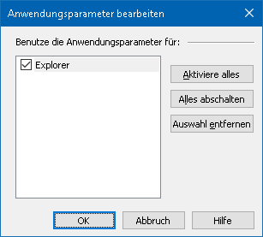
Styr applikasjonsinnstillingenes dialog.
Innstillinger | Beskrivelse
Bruk applikasjonsinnstililnger for: | Viser en liste av applikasjoner som har blitt lagret i nåværende ZoomText konfigurasjon.
Aktiver alle | Aktiverer alle objekter opplustet i Styr applikasjonsinnstillingsboksen.
Deaktiver alle | Deaktiverer alle objekter opplistet i Styr applikasjonsboksen.
Slett valgte | Aktiverer alle objekter opplustet i Styr applikasjonsinnstillingsboksen.

Kapitel 9
Preferanseinstillinger
Innstillingene lar deg kontrollere hvordan ZoomText starter og avslutter, hvordan ZoomText oppdaterer seg og rapporterer feil, utseendet på ZoomText brukergrensesnitt og typen utjevning som ZoomText gjelder i forstørret visning.
- Programinnstillinger
- Brukergrensesnittinnstillinger
- Utjevningsinnstillinger
- Kjør ZoomText As
Program preferanser
Program preferanser kontrolerer hvordan ZoomText starter og avslutter, og tillater deg automatiske oppdateringer.
- Hvordan endre program preferansene
- I ZoomText meny, velg Preferanser > Program.
Dialogboksen preferanser vises med fanen panorering vist.
- Ajustere program preferansene som du ønsker.
- Velg OK.
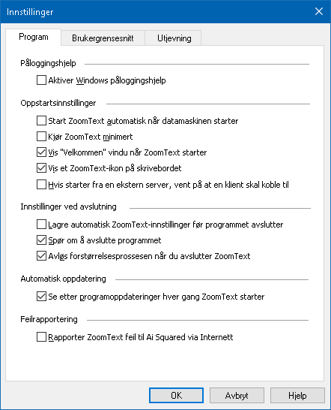
Fanen Program.
Innstillinger | Beskrivelse
Support for login
Aktiver Zoomtext i påloggingsskjermen for Windows | Aktiverer ZoomText Secure Mode verktøyet i påloggingsskjermen for Windows og andre Windows sikker modus instruksjonene. ZoomText Secure Mode gir viktig forstørrelse og skjermlesingsfunksjoner i sikker modus instruksjonene.
Oppstartsinnstillinger
Start ZoomText automatisk når datamaskinen starter | ZoomText vil automatisk kjøre hver gang du starter systemet ditt.
Kjør ZoomText minimert | ZoomText menyen er minimert når ZoomText er startet.
Vis "Velkommen" vinduet når ZoomText starter | Hver gang ZoomText startes, vises velkomstvinduet sammen med verktøylinjen ZoomText. Velkomstvinduet viser instruksjoner og hurtigtaster som er nyttige for nye brukere.
Viser en markert grenselinje mellom skjermene: | Viser ZoomText skrivebordsikon.
Hvis starter fra en ekstern server, vent på at en klient skal koble til | Når ZoomText (eller Fusion) startes på en ekstern server, hvis ZoomText (eller Fusion) ikke kjører på klientmaskinen, vil den starte i hvilemodus og våkne opp når ZoomText (eller Fusion) er starter på klientmaskinen.
Avslutt instillinger
Lagre automatisk ZoomText-innstillinger før programmet avslutter | Alle ZoomText instillingene i aktiv konfigurasjon når programmet avsluttes.
Spør om å avslutte programmet | Bekreft valget før du avslutter ZoomText.
Forstørringen slås av når ZoomText avsluttes | Forstørringen slås av når ZoomText avsluttes. Denne prosessen vil ellers fortsette å kjøre for å gi raskere oppstart av ZoomText i samme Windows-økt.
Automatisk oppdatering
Se etter programoppdateringer hver gang ZoomText starter | Hver gang ZoomText starter og du har Internett tilkobling, så vil programmet automatisk sjekke etter oppdateringer. Dersom en oppdatering er tilgjengelig veiviseren for nedlasting vil vise seg og veilede deg.
Feil rapport
Rapporter ZoomText feil til Freedom Scientific via Internett | Når en Zoomtext programfeil oppstår, er en feilrapport sendes til Freedom Scientific via Internett (hvis det finnes en aktiv Internett-tilkobling). Ingen person opplysninger blir sendt.
Preferanser for brukerinstillinger
Brukerinstillingene kontrolerer hvordan ZoomText brukergrensesnitt vises på Skrivebordet.
- Hvordan endre program instillinger
- I ZoomText meny, velg Prefereanser > User Brukergrensesnitt.
Dialogboksen preferanser vises med fanen brukergrensesnitt vist.
- Justere brukergrensesnitt preferansene som du ønsker.
- Velg OK.
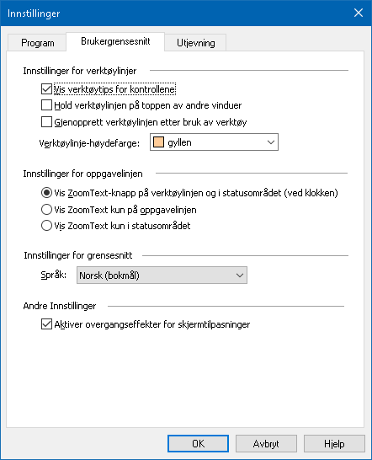
Fanen brukerinstillinger.
Innstillinger | Beskrivelse
Verktøy instillinger
Vis verktøytips for kontrollene | Aktiverer visning av informative verktøytips når du beveger musen over kontrollene på verktøylinjen ZoomText.
Hold verktøylinjen på toppen av andre vinduer | ZoomText brukerinstillinger vil bli synlig på toppen av andre vinduer, også ikke er i den aktive aplikasjonene.
Gjenopprett verktøylinjen etter bruk av verktøy | ZoomText verktøylinje blir altid gjenopprettet når ZoomText verktøy avsluttes.
Verktøylinje-høydefarge | Velg farge som brukes på den uthevede Zoomtext verktøylinjen.
Oppgave innstillinger
Vis &ZoomText-knapp på verktøylinjen og i statusområdet (ved klokken) | Når ZoomText kjører, oppgave knappen og systemskuff ikon vises samtidig.
Vis ZoomText kun på &oppgavelinjen | Når ZoomText kjører, vil bare oppgave knappen vises.
V&is ZoomText kun i statusområdet | Når ZoomText kjører, vil bare ikon knappen vises.
Innstillinger for grensesnitt
Språk: | Velg språket ZoomText brukerinstillinger skal vises i.  Merk: Dette valget er ikke bare tilgjengelig i Engelsk versjon.

Andre instillinger
Aktiver overgangseffekter for skjermtilpassing | Aktiverer glatte visuelle skift når du bytter mellom ZoomText skjerm ekstrautstyr ordninger.
Utjevningsinnstillinger
Utjevningsinnstillinger styrer hvordan ZoomText glatter og skarver tekst og grafikk (inkludert fotografier) i forstørret visning. ZoomText gir to typer utjevning, xFont® og geometrisk utjevning, som kan aktiveres enkeltvis eller sammen.
- xFont gjelder bare for tekst og viser den høyeste kvaliteten på forstørret tekst. Det er ikke tilgjengelig i alle applikasjoner. Når xFont ikke er tilgjengelig, vil Geometrisk utjevning glatte den forstørrede teksten (hvis den er aktivert).
- Geometrisk utjevning gir høy kvalitet utjevning både til grafikk og tekst der xFont forstørrelse ikke kan brukes. To typer geometrisk utjevning er tilgjengelige: ClearSharp og Legacy.
- ClearSharp er den nyere typen geometrisk utjevning som gir forbedret utjevningskvalitet med bedre systemytelse.
- Legacy er den eldre typen geometrisk utjevning som fortsatt er tilgjengelig for brukere som foretrekker utseendet av arvelig utjevning.
Når ZoomText er aktivert og forstørrer skjermen, kan du veksle gjennom utjevningsmodusene for å bestemme individuelle eller kombinerte typer utjevning som fungerer best for deg.
- Slik sykler du utjevningsmodus
- Trykk hurtigtasten for utjevningsmodus: Caps Lock + X
Du kan vise og konfigurere innstillingene for utjevning i dialogboksen Innstillinger.
- Justere utjevningsinnstillingene
- I ZoomText-menyen velger du Innstillinger> Utjevning.
Dialogboksen Innstillinger vises med fanen Utjevning aktiv.
- Juster innstillingene for utjevningsinnstillinger som ønsket.
- Velg OK.
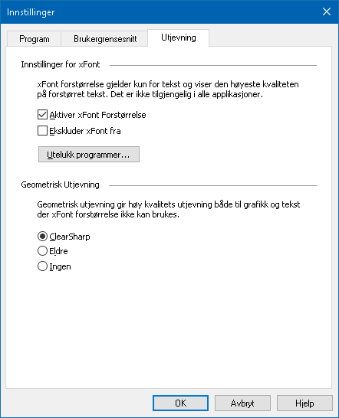
Fanen Utjevning
Innstillinger | Beskrivelse
Innstillinger for xFont
Aktiver xFont | Aktiver xFont xFont vises den høyeste kvalitenen av forstørret teskt og bør være aktivert.
Bold xFont forstørrert tekst | Legger til tykkhet på forstørrelse av xFont.
Utelukk programmer | Viser innstililnger for ekskludering av bruken av xFont i problematiske applikasjoner. Se "ekskludere xFont i problematiske applikasjoner" nedenfor.
Standard Skriftforsterkninger
ClearSharp | Aktiverer ClearSharp geometrisk utjevning.
Legacy | Aktiverer Legacy geometrisk utjevning.
Ingen | Deaktiverer geometrisk utjevning.

Ekskludering av xFont i problematiske applikasjoner
Noen applikasjoner inneholder et brukergrensesnitt som ikke er kompatibelt med ZoomTexts xFont, som resulterer i manglede eller ødelagt tekst. Når dette skjer kan du ekskludere bruken av xFont i det problematiske programmet ved å velge programmets navn i dialogboksen for ekskludering av applikasjoner.
Merk: Applikasjoner Som har kjente konflikter med xFont har allerede blitt eksludert som standard.
- For å exkludere xFont i valgte applikasjoner
- I ZoomText-menyen velger du Innstillinger> Utjevning.
Dialogboksen Innstillinger vises med fanen Utjevning aktiv.
- Velg Utelukk programmer...
Dialogboksen for eklsuderte applikasjoner vises.
- I listeboksen for Ekskluder xFont fra, velg ønskede applikasjoner som du vil ekskludere.
- Klikk OK.
- Start ZoomText på nytt. Dette trinnet er nødvendig for å aktivere endringene som brukes i dialogboksen Ekskluder applikasjoner.
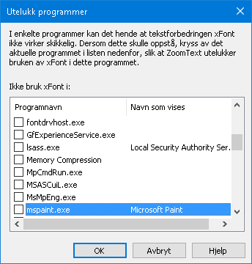
Dialogboksen for ekskludering av applikasjoner
Innstillinger | Beskrivelse
Ekskluder xFont fra: | Viser en liste med applikasjoner som per nå kjører på systemet. Avhukende applikasjoner er ekskludert fra og xFont.
Kjør ZoomText As
I enkelte situasjoner ønsker du at ZoomText Forstørrer/Leser skal starte som ZoomText Forstørrer. Du kan gjære det i dilogboksen ZoomText kjør.
- For å endre produktet ZoomText skal kjøre som.
- I ZoomText meny, velg Instillinger > Kjør ZoomText As.
Dialogboksen kjør som ZoomText kommer frem.
- Velg type ZoomText du ønsker skal kjøre.
- Klikk Restart ZoomText Nå.
ZoomText vil avslutte og restarete som valgt type.
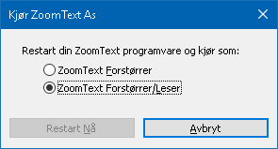
Dialogboksen kjør som ZoomText.
Instillinger | Beskrivelse
ZoomText Forstørrer | Sett ZoomText til å starte opp som ZoomText Forstørrer.
ZoomText Forstørrer/Leser | Sett ZoomText til å starte opp som ZoomText Forstørrer/Leser.
Restart ZoomText Nå | Avslutte og restarete ZoomText vil som valgt type.

Kapittel 10
ZoomText komandoer
Denne delen inneholder en komplett liste over ZoomText kommandoer, inkludert hurtigtaster, lag taster, modal taster.
- AppReader kommandoer
- Hurtigtaster Bakgrunnsleser
- Kamera kommandoer
- Finder kommandoer
- Lagdelte tastaturkommandomodus
- Forstørrer kommandoer
- Program kommandoer
- Lese kommandoer
- Lese soner kommandoer
- Opptaker kommandoer
- Si komandoer
- Skroll kommandoer
- Support kommandoer
- Tekst markør kommandoer
- Windows kommandoer

AppReader kommandoer
Følgende hurtigtaster kan brukses for å starte AppReader.
Kommando | Hurtigtast
Start AppReader fra peker | Caps Lock + Alt + Venstrklikk
Starte App visning | Caps Lock + Alt + A
Åpne Tekst visning | Caps Lock + Alt + T
Åpne Speak It verktøy | Caps Lock + Alt + S
Åpne Appreader(valgt modus) | Caps Lock + Alt + R
Følgendelagdelte hurtigtast kan brukses for å starte AppReader.
Kommando | Lagdelte nøkler
Start AppReader | Caps Lock + Spacebar, A
Når AppReader er aktiv, følgende modal taster kan brukes for å bruke AppReader.
Kommando | Modal tast
Neste ord | Ctrl + Høyre
Forrige ord | Ctrl + Venstre
Neste setning | Høyre
Forrige setning | Venstre
Neste paragraf | Ned
Forrige paragraf | Opp
Neste side | Side ned
Forrige side | Side opp
Aktuelt ord * | Ctrl + Alt + Shift + Up
Aktuell linje | Ctrl + Alt + Shift + Right
Aktuell setning | Ctrl + Alt + Shift + Down
Aktuell regel | Ctrl + Alt + Shift + Left
Første ord på linja | Hjem
Siste ord på linjen | Slutten
Begynnelsen av dokumentet | Ctrl + Home
Slutten av dokumentet | Ctrl + End
Neste link | L
Forrige link | Shift + L
Åpne link | Ctrl + Enter
* Ved bruk av aktuel ord kommando, repeter trykket innen to sekunder for å få følgende oppførsel:
- Første trykk: sier ordet
- Andre trykk: staver ordet
- Tredje trykk: staver ordet phonetisk: "Alpha, Bravo, Charlie, ..."
Hurtigtaster Bakgrunnsleser
Følgende hurtigtaster kan brukses for å starte Bakgrunnsleser.
Kommando | Hurtigtast
Åpne bakgrunnsleser | Caps Lock + Ctrl + B
Følgendelagdelte hurtigtast kan brukses for å starte Bakgrunnsleser.
Kommando | Kombinasjons taster
Åpne bakgrunnsleser | Caps Lock + Spacebar, B
Når verktøylinje til Bakgrunnsleser er aktiv , kan følgende modale taster brukes til å betjene Bakgrunnsleser.
Kommando | Modal tast
Vis verktøylinje | T
Ta bilde | C
Spill/Pause | Enter
Restart (start fra begynnelsen) | Shift + Enter
Neste setning | Høyre
Forrige setning | Venstre
Neste ord | Ctrl + høyre
Forrige ord | Ctrl + Left
Aktuelt ord | Ctrl + Alt + Shift + Up
Aktuell setning | Ctrl + Alt + Shift + Down
Exit | X
Kamera kommandoer
Følgende hurtigtaster kan brukes for å starte ZoomText kamera.
Kommando | Hurtigtast
Aktiver kamera | Caps Lock + Ctrl + C
Følgende kombinasjonstast kan brukses for å starte ZoomText kamera.
Kommando | Kombinasjons taster
Aktiver kamera | Caps Lock + Spacebar + C
Når verktøylinjen for kamera er aktiv, følgende modal taster kan brukses.
Kommando | Modal tast
Vis verktøylinje | T
Zoom inn | Opp
Zoom ut | Ned
Roter bilde | Venstre/høyre
Delt/fult | Tab
Delt posisjon | Caps Lock + Left/Right
Skarphet på/av | Shift + Enter
Reset skarphet | Shift + Backspace
Øke skarpheten | Shift + Up
Minske skarpheten | Shift + Down
Øke kontrasten | Shift + Left
Minske skarpheten | Shift + Høyre
To farge på/av | Alt + Enter
To farge skjema | Alt + venstre/høyre
Fokus manuelt/automatisk | Ctrl + Enter
Fokus inn | Ctrl + Up
Fokus ut | Ctrl + Down
Exit | X
Finder kommandoer
Følgende hurtigtaster kan brukses for å starte Søker.
Kommando | Hurtigtast
Aktiver Søker | Caps Lock + Ctrl + F
Følgendelagdelte hurtigtast kan brukses for å starte Bakgrunnsleser.
Kommando | Kombinasjons taster
Aktiver Søker | Caps Lock + Spacebar + F
Når søker er aktiv, kan følgende modale taster brukes til å betjene Bakgrunnsleser.
Kommando | Taster
Sirkuler sideobjekter skriv opp | Ctrl + Up
Sirkuler sideobjekter trykk ned | Ctrl + Down
Åpne objekt | Ctrl + Enter
Første objekt(i filtrert liste) | Ctrl + Home
Siste objekt(i filtrert liste) | Ctrl + End
Neste kontroll | Ctrl + C
Neste tabell | Ctrl + F
Neste overskrift | Ctrl + H
Neste overskriftsnivå 1...6 | Ctrl + 1 ... 6
Neste bilde | Ctrl + I
Neste link | Ctrl + L
Neste lsite | Ctrl + S
Neste tabell | Ctrl + T
Neste punkt | Enter OR Ctrl + Right
Forrige kontroll | Ctrl + Shift + C
Forrige formulær | Ctrl + Shift + F
Forrige overskrift | Ctrl + Shift + H
Forrige overskriftsnivå 1...6 | Ctrl + Shift + 1 ... 6
Forrige bilde | Ctrl + Shift + I
Forrige link | Ctrl + Shift + L
Forrige liste | Ctrl + Shift + S
Forrige tabell | Ctrl + Shift + T
Forrige punkt | Shift + Enter OR Ctrl + Left
AppReader | Alt + R
Toggle Liste Søk | Alt + L
Avslutt Søker | Esc
Lagdelte tastaturkommandomodus
Følgende hurtigtaster kan brukses for å starte Lagdelte tastaturkommandomodus.
Kommando | Hurtigtast
Valg kommandomodus | Caps Lock + Spacebar
Når kommandoen modus er aktiv, kan følgende lagdelte taster brukes til å angi de tilgjengelige kommandomodus grupper.
Kommando | Kombinasjons taster
AppReader kommandoer | A
Åpne bakgrunnsleser | B
Aktiver kamera | C
Aktiver Søker | F
Starte Opptaker | D
Forstørrer kommandoer | M
Program kommandoer | P
Lese kommandoer | R
Si kommandoer | Y
Scroll kommandoer | S
Support kommandoer | U
Windows kommandoer | W
Zones Commands | Z
Forstørrer kommandoer
Følgende hurtigtaster kan brukes for å starte Forstørrer kommandoer.
Kommando | Hurtigtast
Forstørrer kommandoer | Usignert
To farge på/av | Caps Lock + C
Forsterket markør På/Av | Caps Lock + R
Forsterket Fokus På/Av | Caps Lock + F
Forsterket Peker På/Av | Caps Lock + P
Forsterket Smart inverter På/Av | Caps Lock + I
Utjevningsmodus | Caps Lock + X
Toggle Zoom og 1x | Caps Lock + Enter
Zoom inn | Caps Lock + Up
Zoom ut | Caps Lock + Ned
Følgende kombinasjonstast kan brukses for å bruke Forstørrer kommandoer.
Kommando | Kombinasjons taster
Forstørrer kommandoer | Caps Lock + Spacebar, M
To farge på/av | C
Forsterket markør På/Av | R
Forsterket Fokus På/Av | F
Forsterket Peker På/Av | P
Forsterket Smart inverter På/Av | I
Utjevningsmodus | X
Toggle Zoom og 1x | Enter
Zoom inn | Opp
Zoom ut | Ned
Program kommandoer
Følgende hurtigtaster kan brukes for å bruke Program kommandoer.
Kommando | Hurtigtast
Program kommandoer | Usignert
ZoomText på/av | Caps Lock + Ctrl + Enter
Vis brukergrensesnittet | Caps Lock + Ctrl + U
Last konfigurasjon 1 ... 10 | Caps Lock + Ctrl + 1 ... 0  Note: 0 er brukt til å laste konfigurasjon 10
Behandlre Aplikasjons innstillinger | Caps Lock + Ctrl + M
Lagre Åplikasjons innstillinger | Caps Lock + Ctrl + S
Følgende kombinasjonstast kan brukses for å bruke Program kommandoer.
Kommando | Kombinasjons taster
Program kommandoer | Caps Lock + Spacebar, P
ZoomText på/av | Enter
Vis brukergrensesnittet | U
Last konfigurasjon 1 ... 10 | 1 ... 10  Note: 0 er brukt til å laste konfigurasjon 10
Behandlre Aplikasjons innstillinger | M
Lagre Åplikasjons innstillinger | S
Lese kommandoer
Følgende hurtigtaster kan brukes for å bruke Lese kommandoer.
Kommando | Hurtigtast
Lese kommandoer | Usignert
Ekko tastatur modus | Caps Lock + Alt + K
Ekko muse modus | Caps Lock + Alt + M
Ekko detalj nivå | Caps Lock + Alt + B
Tale av/på | Caps Lock + Alt + Enter
Valgt stemme | Caps Lock + Alt + V
Raskere stemme | Caps Lock + Alt + Up
Sakterer stemme | Caps Lock + Alt + Down
Følgende kombinasjonstast kan brukses for å bruke Lese kommandoer.
Kommando | Kombinasjons taster
Lese kommandoer | Caps Lock + Spacebar, R
Ekko tastatur modus | K
Ekko muse modus | M
Ekko detalj nivå | B
Tale av/på | Enter
Valgt stemme | V
Raskere stemme | Opp
Sakterer stemme | Ned
Kommandoer Lese soner
Følgende hurtigtaster kan brukes for å starte Forstørrer kommandoer.
Kommando | Hurtigtast
Sone Kommandoer | Caps Lock + Ctrl + Z
Lag sone | Caps Lock + Ctrl + C
Redigere sone | Caps Lock + Ctrl + E
List soner | Caps Lock + Ctrl + L
Naviger i soner | Caps Lock + Ctrl + G
Neste sone | Caps Lock + Ctrl + N
Forrige sone | Caps Lock + Ctrl + P
Trigg sone 1 ... 10 | Caps Lock + Ctrl + 1 ... 0  Note: 0 triggers Zone 10.
Følgende kombinasjonstast kan brukses for å bruke Forstørrer kommandoer.
Kommando | Kombinasjons taster
Sone Kommandoer | Caps Lock + Spacebar, Z
Lag sone | C
Redigere sone | E
List soner | L
Naviger i soner | G
Neste sone | N
Forrige sone | P
Trigg sone 1 ... 10 | 1 ... 0  Note: 0 triggers Zone 10.
Opptaker kommandoer
Følgende hurtigtaster kan brukes for å bruke ZoomText opptaker.
Kommando | Hurtigtast
Starte Opptaker | Caps Lock + Ctrl + D
Følgende kombinasjonstast kan brukses for å starte ZoomText opptaker.
Kommando | Kombinasjons taster
Starte Opptaker | Caps Lock + Spacebar, D
Si komando
Følgende hurtigtaster kan brukes for å trigge Si kommando.
Kommando | Hurtigtast
Si komando | Usignert
Følgende kombinasjonstast kan brukses for å trigge Si kommando.
Kommando | Kombinasjons taster
Si kommando | Caps Lock + Spacebar, Y
Si aktuel dato | D
Si aktuell tid | T
SI tittelen på celle kolonnen | C
Si celle komentaren | N
Si cellen formelen | O
SI rad titteln | R
Si utklipstavle | P
Si standard knapp for dialog | B
SI gruppenavenet for dialog | G
Si dialog beskjed | M
Si fanen dialog | A
Si fokus | F
Si valgt tekst | S
Si status linjen | U
SI vindus tittel | W
Skroll kommandoer
Følgende hurtigtaster kan brukes for å bruke Scroll kommandoer.
Kommando | Hurtigtast
Skroll kommandoer | Usignert
Scroll opp | Caps Lock + Shift + Up
Scroll ned | Caps Lock + Shift + Down
Scroll venstre | Caps Lock + Shift + Left
Scroll høyre | Caps Lock + Shift + Right
Stopp Scroll | Caps Lock + Shift + Enter
Hopp opp | Caps Lock + Ctrl + Up
Hopp ned | Caps Lock + Ctrl + Down
Hopp venstre | Caps Lock + Ctrl + Left
Hopp høyre | Caps Lock + Ctrl + Right
Hopp senter | Caps Lock + Ctrl + Enter
Lagre visning | Caps Lock + Ctrl + Page Up
Restore Visning | Caps Lock + Ctrl + Page Down
Følgende kombinasjonstast kan brukses for å bruke Scroll kommandoer.
Kommando | Kombinasjons taster
Skroll kommandoer | Caps Lock + Spacebar, S
Scroll opp | Opp
Scroll ned | Ned
Scroll venstre | venstre
Scroll høyre | Høyre
Stopp Scroll | Enter
Hopp opp | Ctrl + Up
Hopp ned | Ctrl + Down
Hopp venstre | Ctrl + Left
Hopp høyre | Ctrl + Right
Hopp senter | Ctrl + Enter
Lagre visning | Ctrl + Page Up
Restore Visning | Ctrl + Page Down
Support kommandoer
Følgende hurtigtaster kan brukes for å starte Forstørrer kommandoer.
Kommando | Hurtigtast
Support kommandoer | Usignert
AHOI På/Av | Ctrl + Alt + Shift + A
AHOI Rapport | Ctrl + Alt + Shift + R
Fang skjerm | Ctrl + Alt + Shift + C
Gjennkjenn markør | Ctrl + Alt + Shift + D
Slipp igjennom neste hurtigtast | Ctrl + Alt + Shift + P
Følging På/Av | Ctrl + Alt + Shift + T
Refresh Skjerm type | Ctrl + Alt + Shift + U
ZoomText Information | Ctrl + Alt + Shift + I
Følgende kombinasjonstast kan brukses for å bruke Forstørrer kommandoer.
Kommando | Kombinasjons taster
Support kommandoer | Caps Lock + Spacebar, U
AHOI På/Av | A
AHOI Rapport | R
Fang skjerm | C
Gjennkjenn markør | D
Slipp igjennom neste hurtigtast | P
Følging På/Av | T
Refresh Skjerm type | U
ZoomText Information | I
Tekst markør kommandoer
Følgende hurtigtaster kan brukes for å bruke Tekst markør kommandoer.
Kommando | Hurtigtast
Gjeldende tegn | Ctrl + Alt + Shift + Enter
Aktuelt ord | Ctrl + Alt + Shift + Up
Aktuell linje | Ctrl + Alt + Shift + Right
Aktuell setning | Ctrl + Alt + Shift + Down
Aktuell regel | Ctrl + Alt + Shift + Left
Neste setning | Caps Lock + Alt + Right
Forrige setning | Caps Lock + Alt + Left
Følgende komandoer er Windows kommandoer for å bevege deg med tekst markør igejnnom tekst.
Kommando | Windows tast
Neste bokstav | Høyre
Forrige bokstav | Venstre
Neste ord | Ctrl + Right
Forrige ord | Ctrl + Left
Neste linje | Opp
Forrige linje | Ned
Neste paragraf | Ctrl + Down
Forrige paragraf | Ctrl + Up
Windows kommandoer
Følgende hurtigtaster kan brukes for å bruke Windows kommandoer.
Kommando | Hurtigtast
Windows kommandoer | Usignert
Zoom vindus type | Caps Lock + Z
Zoom vindu justerings verktøy | Caps Lock + A
Fryst visning På/Av | Caps Lock + E
Frys ny visning | Caps Lock + N
Hent mus til visning | Usignert
Bring visning til Mus | Usignert
Bytt til aktiv visning | Caps Lock + V
Vis lokator På/Av | Caps Lock + L
Oversikt modus På/Av | Caps Lock + O
Følgende kombinasjonstast kan brukses for å bruke Windows kommandoer.
Kommando | Kombinasjons taster
Windows kommandoer | Caps Lock + Spacebar, W
Zoom vindus type | Z
Zoom vindu justerings verktøy | A
Fryst visning På/Av | E
Frys ny visning | N
Hent mus til visning | Ned
Bring visning til Mus | Opp
Bytt til aktiv visning | V
Vis lokator På/Av | L
Oversikt modus På/Av | O

Kapittel 11
ZoomText Support
ZoomText kommer med en rekke innebygde og elektroniske støtteverktøy og tjenester som er tilgjengelig 24 timer i døgnet, 7 dager i uken. Disse verktøyene og tjenester inkluderer innhente opplysninger verktøy, tekniske og hvordan-til-artikler, har videoer og en rask måte å rapportere et problem til ZoomText produkt support team. Noen av disse verktøyene kan også kalles på når du arbeider med et problem i ZoomText
- System Info
- Rapporter et problem
- Fix-It kommando
- System Profiler
- Online hjelpesenter
System Info
Info System dialog viser en samling av informasjon om systemets maskinvare, programvare og konfigurasjon som kan være nyttig i diagnostisering et problem.
- For å vise dialogen system info.
I ZoomText meny, velg ZoomText Support > System Info.
Dialogboksen for support vises, og kategorien fsystem info vises.
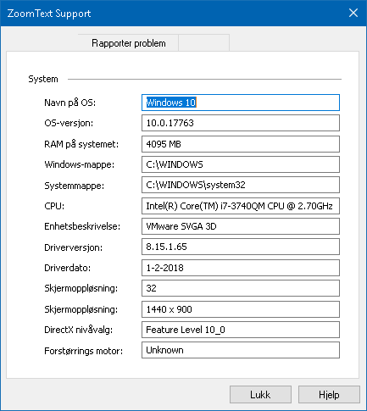
Fanen system info.
Rapporter et problem
Rapporten et problem dialogen kan du elektronisk sende inn å rapportere om problemer du opplever når du bruker ZoomText . Sende en rapport krever at du fullføre en kort formular, noe som gir en beskrivelse av problemet sammen med din kontaktinformasjon. Når du sender inn rapporten ZoomText problemene, ytelse og konfigurasjonsfiler legges automatisk irapporten. Disse inneholder ingen personlig innformasjon.
- Hvordan bruke raporter et problem.
I ZoomText meny, velg ZoomText Support > Report a Problem.
ZoomText Support dialog boks vil komme frem med en rapport av problemet vist.
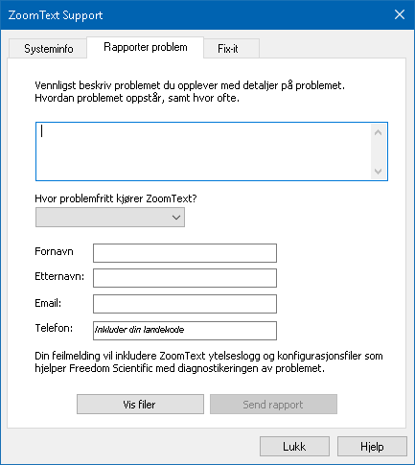
Fanen raporter et problem.
Fix-It kommando
Fix -it brukses til å løse et problem. Denne komadoen gis av en tekniketer etter at problemet er diagnositisert. Fix-It-kommandoen er gitt av en teknikeren og gitt og brukes i henhold til instruksjonene i dialogboksen Fix-It
- Bruk av dialogboksen Fix-it
I ZoomText meny, velg ZoomText Support > Fix-It kommando.
Dialogboksen for support vises, og kategorien Fix-It vises.
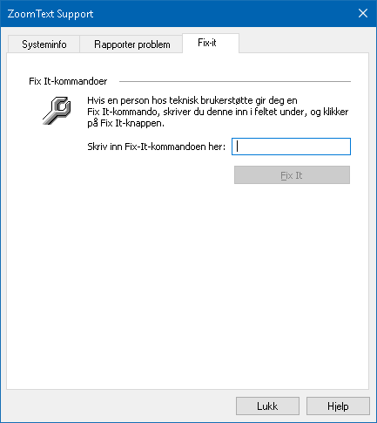
Fanen Fix-It.
System Profiler
ZoomText System Profiler identifiserer potensielle problemer med systemkonfigurasjon som kan forringe systemets ytelse når du kjører ZoomText .
- Hvordan kjøre ZoomText system profiler
I ZoomText menyen, velg ZoomText Support > System Profiler.
Dialogboksen ZoomText system profiler kommer frem.
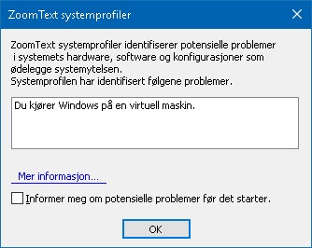
Dialogboksen ZoomText system profiler.
ZoomText Online Support
ZoomText Online Hjelpe senter inneholder et vidt spekter av artikler for å hjelpe deg.
- Får å åpne online hjelpesenter.
- I ZoomText meny, velg ZoomText Support > Online Hjelpe Senter.
Om ZoomText
ZoomText sin om-dialogboks viser program og lisensinformasjon, inkludert produkttype. versjon, serienummer og brukernavn.
- For å vise Om ZoomText-informasjonen.
- I ZoomText menyen, velg Om ZoomText.
ZoomText dialogboks vil vises.
- Når du ser dialogboksen, klikk OK.
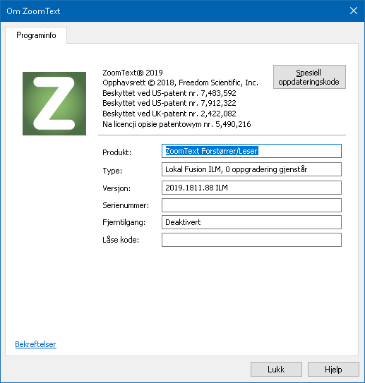
Om ZoomText dialogboksen.

Innstillinger | Beskrivelse
Prokukt | Viser type produkt: "forstørrelse" eller "forstørrelse/leser."
Type | Viser type installasjon: 'produkt' eller 'prøve'.
Versjon | Viser ZoomText produktversjonen og bygningsnummer.
Serienummer | Viser produktets serienummer.  Merk: et serienummer vises ikke når du kjører testversjonen av ZoomText.
Navn | Viser navnet til den registrerte brukeren.
Firma | Viser navnet til den registrerte brukeren.

Kapittel 12
Skripting
I dagens datasentriske verden utfordres synshemmede personer til å oppfylle de samme prestasjonsmålene som deres normalsynte kollegaer. I mange situasjoner, spesielt jobbrelaterte, kan det være vanskelig for disse personene å oppfylle sine mål, selv når de er utstyrt med ZoomText.
Med ZoomTexts skriptfunksjon kan du opprette og bruke skript for å tilpasse oppførselen til ZoomText og andre applikasjoner, og gi mer informativ visuell og hørbar tilbakemelding og automatisering av oppgaver. Med denne svingen kan du arbeide med forbedret fart og effektivitet.
Her er bare noen få eksempler på ting du kan gjøre med ZoomText-skripting:
- Annonser automatisk utvalgte felt av informasjon i en database eller et regneark.
- Annonser automatisk nye elementer i e-postboksen din og les automatisk e-post når den åpnes.
- Kunngjør applikasjonskontroller og data automatisk på en mer meningsfylt måte.
- Les automatisk ny tekst som kommer i et chatvindu.
- Kunngjør automatisk når et valgt felt av informasjon endres, for eksempel balansen i et regneark under en spesifisert verdi.
Denne delen inneholder instruksjoner for skriving, registrering, styring av ZoomText-skript.
- Hva er skript?
- Skrive skript
- Registrering av skript
- Administrere skript
- Skript hurtigtaster
- Dokumentasjon
Hva er Skript og Skriptspråk?
Hva er et skript? Et skript er en tekstfil som inneholder programmeringskommandoer som starter en gitt ZoomText- eller applikasjonsoppgave. Skript kan bestå av noen få linjer med svært enkle kommandoer eller mange linjer med komplisert programmering. ZoomText-skript er skrevet ved hjelp av et av industristandard kodespråk, for eksempel VBScript, Jscript / JavaScript, C# eller Perl. Ingen spesielle verktøy er nødvendig for å skrive et skript, faktisk kan skript skrives ved hjelp av Windows Notisblokk. Men du må ha litt kunnskap og erfaring med å skrive skript.
Hva er skriptspråk? Skriptspråk er programmeringsspråk som styrer eksisterende programmer eller deres komponenter. Skriptspråk kan opprettes og brukes uten spesiell programmeringsprogramvare eller behovet for tradisjonell kompilering og bygging av programkode. Dermed favoriserer de rask utvikling og evnen til å kommunisere med andre programmer. There are many different scripting languages, each of which is generally designed for a specific type of use.
Hvilke skriptspråk kan brukes til å skrive ZoomText-skript? Industristandarden som vi foreslår er: VBScript, Jscript / JavaScript, C # og Perl.
Skrive ZoomText Skript
Selv om de fleste kan lære å skrive grunnleggende ZoomText-skript, krever skriving av sanne produktivitetsskript en mengde erfaring og kompetanse. Derfor anbefaler Freedom Scientific å bruke en erfaren programmerer til å designe, lage og teste skript - helst en som forstår utfordringene som brukere med nedsatt syn opplever.
En erfaren programmerer kan være tilgjengelig innen din bedrift eller organisasjon - start med å sjekke med avdelingsleder eller IT-avdeling. Du kan også finne en erfaren programmerer gjennom tjenester annonsert på Internett. Hvis du ikke klarer å finne en programmerer på egen hånd, kan Freedom Scientific hjelpe deg med å finne en programmerer- ta kontakt med Freedom Scientifics produktstøtteavdeling på +1 727-803-8600 eller send e-post til support@freedomscientific.com.
Andre kilder til ZoomText Skript
Med voksende popularitet av ZoomText-skripting vil en rekke skript for vanlige applikasjoner bli tilgjengelig for brukere å laste ned og kjøpe. Disse skriptene vil bli gjort tilgjengelige i ZoomText ScripSkript Bibilotek på Freedom Scientifics nettsted. For mer informasjon, gå til www.aisquared.com/scripting.
Registrering av skript
For å kunne bruke skript skrevet til ZoomText må de først registreres ved hjelp av ZoomTexts Script Manager. Det finnes to typer ZoomText-skript som kan registreres; skriptprogrammer og skriptkomponenter.
- Et skriptprogram er en tekstfil og kan registreres ved å bla gjennom og velge den tilhørende filen. Et Skript program er vanligvis skrevet i VBscript (.VBS), Jscript (.JS) eller Perl (.PL) skriptspråk.
- En skriptkomponent er en programfil som først må registreres med Windows og ZoomText. Disse programfilene har vanligvis en .DLL- eller .WSC-filtillegg.
Viktig! Du må ha administrative rettigheter til å registrere skript og gjøre endringer i ZoomText Script Manager. Registrering og endring av skript kan påvirke oppførselen til systemet ditt og bør kun utføres av en kvalifisert person eller i henhold til instruksjonene.
- For å registrere et "skriptprogram" med ZoomText (for eksempel VBS, JS, PL)
- I ZoomText-menyen velger du Skripting> Skriptbehandling.
The Script Manager dialog appears.
- In the Script Manager dialog, choose Register a Script...
The Register Script dialog appears.
- Browse to folder containing the script program you want to register.
- Select the script program and click OK.
The Script Manager dialog appears.
- Klikk OK.
- To register a 'script component' with ZoomText (e.g. DLL, WSC)
- If your script component is already registered with the Windows operating system, proceed to step 2. Otherwise, register your script with Windows as follows:
- To register a Windows scripting component (.WSC file):
a) In Windows Explorer, locate the scripting file.
b) Right-click on the file and select Register.
- To register a COM scripting component (.DLL file):
a) Click on the Windows Start button and select Run...
b) Type: COMMAND
c) Click OK.
The command prompt appears.
d) At the command prompt, type: REGSVR32 {path\filename of script}
e) Press the Enter key.
The script is registered with Windows.
f) Type: EXIT
g) Press the Enter key.
The command prompt window closes.
- In the Settings menu, choose Scripting Script Manager...
The Script Manager dialog appears.
- In the Script Manager dialog, choose Register a Script...
The Register Script dialog appears.
- In the Script component program ID field, type the program ID (aka ProgID) for the script component you want to register.
- Klikk OK.
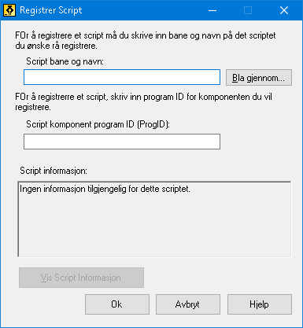
The Register Script dialog box.
Instillinger | Forklaring
Script file path and name: | Provides a place for you to type the location and file name of the script program you want to register. If you are not sure of the program's location or file name, click Browse.
Åpne... | Displays the Select Script File dialog box, which allows you to navigate files folders and select existing script files.
Script component program ID (ProgID): | Provides a place for you to type the program ID for the script component you want to register. Program IDs are provided by the script author.
Script information | Displays information about the specified script file or script component (if provided within the script), including the author date, version, contact information and a description of the script's purpose.
Show Script Information | When entering a program ID, clicking the Show Script Information button will display the script information (if provided within the script).
Administrere skript
ZoomTexts skriptfunksjon lar deg registrere og kjøre skript for alle applikasjoner. Enkelte brukere kan kreve noen skript for et enkelt program, mens andre kanskje trenger mange skript for mange applikasjoner. ZoomText Script Manager gjør prosessen med å registrere, vise og administrere skript en enkel og intuitiv.
Her er hva du kan gjøre med ZoomText Script Manager:
- Registrer nye skript skrevet for ZoomText
- Raskt aktiver og deaktiver skript etter behov (uten å måtte registrere dem)
- Åpne og rediger skript. Viktig: Redigering av skript skal bare utføres av en kvalifisert programmerer.
- Se en beskrivelse av hvert skript, inkludert skriptets formål
Merk: Du må ha administrative rettigheter for å gjøre endringer i ZoomText Script Manager. Registrering og endring av skript kan påvirke oppførselen til systemet ditt og bør kun utføres av en kvalifisert person eller i henhold til instruksjonene.
- For å vise og administrere ZoomText-skript
- I ZoomText-menyen velger du Skripting> Skriptbehandling.
Skriptbehandlingsdialogboksen vises.
- Endre de registrerte skriptene som ønsket.
- Klikk Lukk
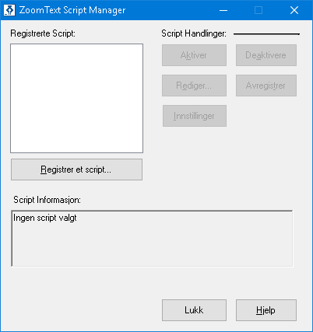
Dialogboksen ZoomText Script Manager.
Innstillinger | Beskrivelse
Registrerte skript: | Viser en liste over skript som er registrert for bruk når ZoomText kjører. Skript som vises i denne listen kan være aktivert og deaktivert, flyttet opp og ned for å prioritere utførelsen av dem (når de utløses av den samme hendelsen), eller helt fjernet ved å fjerne registreringen av skriptet. For å utføre disse handlingene, velg ønsket skript og velg deretter ønsket skripthandling.
Registrer et skript ... | Åpner dialogboksen Register Script der du kan angi skript som du vil registrere for bruk med ZoomText. For informasjon om hvordan du registrerer et skript, se Registrering av skript.
Skript informasjon: | Viser informasjon om det uthevede skriptet (hvis dette er notert fra programmerer), inkludert forfatterdato, versjon, kontaktinformasjon og en beskrivelse av skriptets formål.
Skripthandlinger
Aktiver | Aktiverer det uthevede skriptet. Når et skript er aktivert, utføres det når ZoomText kjører - i henhold til det utformede formål.  Merk: Et skript kan også aktiveres eller deaktiveres ved å klikke i den tilhørende boksen.
Deaktivere | Deaktiverer det uthevede skriptet. Når et skript er deaktivert, er det fortsatt registrert med ZoomText, men blir ikke utført.  Merk: Et skript kan også aktiveres eller deaktiveres ved å klikke i den tilhørende boksen.
Redigere... | Åpner det valgte skriptet i Windows Notisblokk hvor det kan vises og redigeres.
Avregistrer | Fjerner det valgte skriptet slik at det ikke lenger er lastet inn av ZoomText. Når et skript er uregistrert, avsluttes det umiddelbart og fjernes fra listen over registrerte skript.
Innstillinger | Viser innstillingsgrensesnittet for det valgte skriptet.
For mer informasjon om å lage og registrere skript, se ZoomText Scripting Documentation for Script programmerere. I ZoomText menyen, velg Skripting > Dokumentasjon.
Skript hurtigtaster
ZoomText-skript kan skrives slik at de utføres automatisk som svar på bestemte hendelser eller når du trykker på hurtigtast (eller hurtigtaster). Når et skript er skrevet for utførelse med hurtigtast (e), vises hurtigtastene i ZoomTexts hurtigtaster-dialogboksen. I likhet med alle hurtigtastene i ZoomText kan du vise og modifisere hurtigtastkombinasjonen.
- Slik viser du hurtigtastene på skriptet
- I ZoomText-menyen, velg kommandoknapper
Dialogboksen ZoomText Kommandoknapper vises.
- Skriv inn: SKRIPTi søkeboksen.
En liste over skript hurtigtastene vises i hurtigtastkommandolisten.
- Hvis du vil vise en tilordnet tastaturkombinasjon for et hurtigtast, klikker du på ønsket hurtigtast.
Hurtigtastens tilordnede tastekombinasjon vises i innstillingene for primærnøkkel og modifikatortaster.
- Juster hurtigtastkombinasjonen som ønsket.
- Gjenta trinn 3 og 4 for hver hurtigtast du vil vise eller endre.
- Klikk OK
Skript dokumentasjon for skript-skrivere.
ZoomText Skripting Dokumentasjon for Skript Skrivere gir instruksjonsinformasjon for å skrive og teste ZoomText skript.
- For å vise dokumentasjonen for skript skrivere
I ZoomText menyen, velg Skripting > Dokumentasjon.

Indeks
aktivere og deaktivere ZoomText, 23
aktivert
aktivere ZoomText, 15
dongle autorisasjon, 16
nettverkslisens, 16
applikasjonsinnstillinger
administrere, 215
avbryte, 215
lagrer, 215
AppReader, 148
App Visning, 149
AppView innstillinger, 158
Delte Innstillinger, 163
lesemodus, 149
SpeakIt-verktøy, 149
starter og bruker, 154
Tekstvisning, 149
Tekstvisningsinnstillinger, 160
Tekstvisningsmiljøet, 151
avinnstaler ZoomText, 20
avslutt ZoomText, 25
Bakgrunnsleser, 202
bruk av en eller flere skjermer., 66
bruk oppstartsveiviseren, 19
brukergrensesnitt, 31
brukerguide
ZoomText 11 brukerguide, 26
Caps Lock-nøkkel (bruk), 24
dongle autorisasjon, 16
ekskludering av xFont i problematiske applikasjoner, 226
elektroniske hjelpemidler, 26
får hjelp, 26
fargeforsterkning, 95
Fiks-It kommando, 256
Finder, 183
kommando, 187
liste søk, 185
marker og stemme innstillinger, 189
side søk, 183
starter, 183
verktøylinje, 183, 185
flere skjermer
Anbefalte skjerm instillinger, 87
Autimatisk justering og skjermendringer, 90
avbryte, 82
Feilsøking, 92
Funksjons opførsel i flerskjermsvisning, 91
Innstillinger, 83
Konfiguere skjermer, 88
Maskinvare til flerskjerm som støttes, 86
Fokus forsterkning, 107
Forstørrelsesfunksjoner (om), 55
Forstørrelsesverktøylinje-fanen, 56
Frys-visning, 75
funksjon
Diverse, 2
Forstørrer/Leser, 4
hint (stemme), 134
hjelp, 26
bruker hjelp, 27
online Resurser.., 26
hurtigtaster
konfigurere hurtigtaster, 214
løse hurtigtastkonflikter, 45
installerer ZoomText, 13
juster et zoom vindu, 74
kamera, 192
kjør ZoomText, 21
Kjør ZoomText som, 228
kommandoer (etter gruppe)
AppReader, 230
Bakgrunnsleser, 232
Diverse, 238
Finder, 235
Lagret Modus, 237
Lesesoner, 242
Program, 240
Rull, 245
Si, 179, 244
Skjermleser, 241
Support, 247
Tekstmarkør, 176, 249
Verktøylinjen Forstørrer, 250
ZoomText Kamera, 233
ZoomText Opptaker, 243
kommandotaster
alle kommandoer, 229
avbryte, 34
dialog, 39
essensielle kommandotaster, 37
hurtigtaster, 35
kombinasjons taster, 35
typer av, 35
konfigurasjoner
avbryte, 211
hurtigtaster, 214
lagring og lasting, 213
standarskonfigurasjon, 212
legg til flere stemmer, 18
Lese funksjoener (om), 121
Leser verktøylinje-fanen, 122
Lesesoner
avbryte, 165
bruker, 169
innstillinger, 172
lage, legge til og slette., 166
verktøylinje, 171
lovlig
Opphavsrett, 2
Varemerker, 2
markørforsterkning, 103
mus (navigasjon), 117
muse ekko, 141
navigasjons instillinger
avbryte, 112
Følging, 113
Mus, 117
Oppstilling, 115
Pannering, 119
nettverkslisens, 16
Om ZoomText, 259
oppdatering ZoomText, 17
aktivere og deaktivere automatisk oppdatering, 17
bruker automatiske oppdateringer, 17
bruker manuell oppdatering, 17
oppstilling (navigasjon), 115
Ordmengde, 146
oversikt modus, 79
påloggingsprompt, 28
panorering (navigasjon), 119
pekerforsterkning, 99
preferanser
avbryte, 217
brukergrensesnitt, 221
excluding xFont, 226
Kjør ZoomText som, 228
program, 218
utjevning, 224
preferanser for brukerinstillinger, 221
program preferanser, 218
programekko, 144
scrolle forstørret visning, 64
sett opp ZoomText, 11
Avinnstaler ZoomText, 20
Bruk oppstartsveiviser, 19
legg til flere stemmer, 18
Steg 1 - Installer ZoomText, 13
Steg 2 - Start ZoomText, 14
Steg 3 - Aktiver ZoomText, 15
Steg 4 - Oppdater ZoomText, 17
Systemanbefalinger, 12
si kommando, 179
sikker modus støtte, 28
skjermforbedringer
avbryte, 94
Fargeforbedringer, 95
Fokusforbedringer, 107
Markørforbedringer, 103
Pekerforbedringer, 99
Smart Invert, 111
skripting
administrere skript, 269
avbryte, 261
dokumentasjon, 273
Hva er skript?, 263
registrerer ZoomText, 265
skript hurtigtaster, 272
skrive skript, 264
skrive ekko, 138
smart invert, 111
SpeakIt-verktøy, 149
sporing (navigasjon), 113
starte ZoomText, 14, 22
starter automatisk, 22
starter
nye brukere, 6
stemme
aktivere og deaktivere, 125
juster stemme hastighet, 126
ZoomText verktøylinje, 124
stemme innstillinger, 127
Hint, 134
Stemme, 127
Tekstprosessering, 131
support
Fiks-It kommando, 256
Om ZoomText, 259
online Support, 258
rapporter et problem, 255
system Info, 254
system profiler, 257
ZoomText support, 253
system Info, 254
system profiler, 257
systemanbefalinger, 12
teknisk support., 26
tekst markør kommandoer, 176
tekstprosessering (stemme), 131
touch skjerm support
avbryte, 46
Bruk av ZoomText Touch Icon, 48
Bruk ZoomText på en Touch Screen, 47
Tilgang til egenskaper for ZoomText, 51
UAC, 28
utjevningsinnstillinger, 224
utjevningsinnstillinger
excluding xFont, 226
uttal innstillinger
avbryte, 137
Mus-ekko, 141
Ordmengde, 146
Programekko, 144
Tastatur Echo, 138
Velkommen til ZoomText, 1
verktøy
Bakgrunnsleser, 202
Finder, 183
ZoomText Kamera, 192
ZoomText Opptaker, 206
Verktøy funksjoner (om), 181
verktøylinje
Forstørrelsetab, 56
Lesetab, 122
minimere og gjenopprette, 33
opererer med tastaturet, 32
Verktøytab, 182
verktøytips, 26
ZoomText verktøylinje, 32
verktøylinje verktøytips.
aktivere og deaktivere, 27
Verktøylinje-fanen, 182
verktøytips, 26
vis lokator, 79
zoom nivå.
Bruke Zoom til 1x, 63
Egendefinere musehjulzoming, 61
musehjulzooming, 58
Velge et sett med zoomnivåer, 59
Alle zoomnivåer, 59
Favorittzoomnivåer, 59
Hele hovednivået, 59
Zoome inn og ut, 58
zoom vinduer
avbryte, 65
bruk av en eller flere skjermer., 66
bruk av Oversikt modus og visnings lokator, 79
Bruke Zoom til 1x, 63
Frys-visning, 75
justering, 74
når du bruker en skjerm, 65, 67
når du bruker flere skjermer, 65, 67
scrolle forstørret visning, 64
velge, 67
zoome inn og ut, 58
Zoomet med 1x, 63
ZoomText berøringsikon, 48
ZoomText Hjelp, 26
ZoomText Kamera, 192
bruker, 194
dialogboksen for kamerainnstillinger, 197
kamera og system ytelse, 197
sette opp et kamera, 193
skaffe et kamera, 192
starter, 192
ZoomText Opptaker, 206
ZoomText sikker modus, 28
aktivere og deaktivere, 29
verktøylinje, 28
ZoomText Stemmer, 124
ZoomText support, 253
ZoomText systemprofiler, 257
ZoomText verktøylinje, 32
minimere og gjenopprette, 33

Merk

